
FACULTATEA DE CIBERNETICĂ, STATISTICĂ ȘI INFORMATICĂ ECONOMICĂ

PROIECT SERII DE TIMP

Cadru didactic coordonator:  Asist.univ.dr. Eduard MANTĂ | Studenți:  Irina PÎRLEA  Daniela-Elena PÎRLOG  Teodor-Gabriel PETRICĂ  Grupa 1079, Seria B

București, 2026
Cuprins
1.a Introducere și prezentarea problemei 5
1.a.1. Definirea temei și relevanța economică 5
1.a.2 Obiectivul cercetării 6
1.a.3. Contextul academic și literatura de specialitate 6
1.b. Date utilizate 7
1.c. Metodologia și modelele utilizate 8
1.c.1. Analiza descriptivă și explorarea datelor 8
1.c.2. Testarea stationarității 8
1.c.3. Modele de netezire exponențială (ETS) 8
1.c.4. Modele SARIMA 9
1.c.5. Compararea modelelor și testul Diebold-Mariano 9
1.c.6. Analiza multivariată — VAR și VECM 10
2. Analiza 11
2.1. Analiza descriptivă și vizualizarea seriilor 12
2.2. Statistici descriptive 14
2.3. Analiza sezonalității 17
2.3.1. Grafic sezonier – seria înnoptărilor 17
2.3.2. Grafic sezonier polar – seria înnoptărilor 18
2.3.3. Graficul subseriilor sezoniere – seria înnoptărilor 19
2.4. Autocorelația și dependența temporală (ACF și PACF) 24
2.5. Medii mobile și analiza trendului 29
2.6. Descompunerea seriei de timp 31
2.6.1. Descompunerea clasică aditivă 31
2.6.2. Descompunerea clasică multiplicativă 32
2.6.3. Descompunerea STL (Seasonal-Trend Decomposition using Loess) 33
2.6.4. Seria ajustată sezonier 34
2.6.5. Analiza componentei sezoniere 35
2.6.6. Descompunerea seriilor sosiri și indice de utilizare 37
2.7. Analiza relației dintre serii 40
2.8. Detectarea punctelor de schimbare (Change Point Analysis) 42
3.1. Testarea staționarității — Seria înnoptărilor 45
3.1.1. Testele clasice de rădăcină unitară 45
3.1.2. Testul HEGY pentru rădăcini unitare sezoniere 46
3.1.3. Testul Canova-Hansen pentru stabilitatea sezonalității 47
3.1.4. Analiza corelogramelor după diferențiere 47
3.1.5. Retestarea staționarității după dubla diferențiere 49
3.1.6. Concluzie finală — Ordinul de integrare al înnoptărilor 51
3.2. Testarea staționarității — Seria sosirilor 51
3.2.1. Testele clasice de rădăcină unitară 51
3.2.2. Testul HEGY pentru rădăcini unitare sezoniere 52
3.2.3. Testul Canova-Hansen pentru stabilitatea sezonalității 53
3.2.4. Analiza corelogramei după dubla diferențiere (d = 1, D = 1) 54
3.2.5. Retestarea staționarității după dubla diferențiere 54
3.2.6. Concluzie finală — Ordinul de integrare al sosirilor 55
3.3 Sinteza comparativă – Staționaritate înoptări vs sosiri 56
4.1. Modele Holt-Winters — Înnoptări 56
4.3. Modelul ETS automat — Înnoptări 59
4.4. Modele Holt-Winters și ETS — Sosiri 64
5.2. Estimarea modelelor SARIMA candidate — Înnoptări 69
5.3. Compararea criteriilor informaționale — Înnoptări 70
5.4. Diagnosticul modelului SARIMA(0,1,1)(0,1,1)[12] — Înnoptări 71
5.5. Prognoza SARIMA(0,1,1)(0,1,1)[12] — Înnoptări 76
5.6. Modele SARIMA — Sosiri 77
5.7. Comparația ETS vs. SARIMA și selecția modelului final 81
6. Analiza multivariată VAR/VECM — Înnoptări și Sosiri 85
6.1. Justificarea analizei multivariate și pregătirea datelor 85
6.2. Testarea staționarității log-seriilor 85
6.3. Selectia lagului optim pentru VAR 86
6.4. Testul de cointegrare Johansen 86
6.5. Estimarea și interpretarea modelului VECM 87
6.5b. Diagnosticul modelului VECM 91
6.6. Cauzalitate Granger în cadrul VECM 92
6.7. Funcțiile de răspuns la impuls (IRF) 93
6.8. Decompunerea varianței erorii de prognoză (FEVD) 97
6.9. Prognoza VECM 100
6.9. Prognoza VECM și evaluarea out-of-sample 101
7. Verificarea efectelor ARCH/GARCH 104
8 — Sinteza finală și prognoza 2026 105
Concluzie generală 112

1.a Introducere și prezentarea problemei

1.a.1. Definirea temei și relevanța economică

Turismul reprezintă unul dintre cele mai dinamice sectoare ale economiei românești, cu contribuții directe la formarea PIB, la ocuparea forței de muncă și la echilibrul balanței de plăți. Analiza cantitativă riguroasă a seriilor de timp turistice constituie un instrument esențial care permite anticiparea cererii, optimizarea capacităților de cazare și formularea de politici de susținere a sectorului.
Obiectul de studiu al proiectului este activitatea turistică înregistrată în structurile de primire turistică din România pe parcursul perioadei ianuarie 2010 – februarie 2026, utilizând date lunare cu frecvență ridicată. Sunt analizate trei serii de timp complementare:
- înnoptările în structuri de primire turistică (număr de turiști-nopți), principala variabilă de volum care reflectă consumul efectiv de servicii de cazare;
- sosirile turiștilor în structuri de primire turistică (număr de turiști), variabila care captează fluxul de intrare al cererii turistice;
- indicele de utilizare netă a capacității de cazare turistică în funcțiune (procente).
Relevanța economică a acestei teme este foarte importantă, deoarece turismul influențează numeroase domenii ale economiei. Veniturile obținute din activitatea turistică contribuie la dezvoltarea altor sectoare, precum restaurantele, transportul, comerțul sau serviciile de agrement. De asemenea, dezvoltarea turismului duce la crearea de locuri de muncă și sprijină dezvoltarea economică a diferitelor regiuni ale țării.
În perioada 2010–2019, activitatea turistică din România a avut o evoluție ascendentă, însă pandemia COVID-19 din anul 2020 a produs o scădere puternică a numărului de turiști și a înnoptărilor. În anii următori s-a observat un proces de redresare rapidă a sectorului turistic. Aceste schimbări importante fac necesară utilizarea unor metode statistice și econometrice adecvate pentru analiza și prognoza seriilor de timp turistice.

1.a.2 Obiectivul cercetării
Obiectivul principal al proiectului este analiza statistică riguroasă a seriilor de timp turistice din România și construirea de modele de prognoză cu acuratețe ridicată pentru orizontul 2026–2027. Acesta se articulează în patru obiective operaționale:
- Descrierea și analiza proprietăților statistice ale seriilor (tendință, sezonalitate, stationaritate, structuri de autocorelare), cu identificarea rupturii structurale generate de pandemia COVID-19;
- Estimarea și evaluarea comparativă a modelelor univariate de prognoză — Holt-Winters aditiv și multiplicativ, ETS automat și SARIMA — pe baza criteriilor informaționale (AIC, BIC) și a indicatorilor de acuratețe out-of-sample (RMSE, MAPE, MASE);
- Analiza relației multivariate dintre înnoptări și sosiri prin modele VAR/VECM, incluzând testarea cointegrării, analiza cauzalității Granger, funcțiile de răspuns la impuls (IRF) și decompunerea varianței erorii de prognoză (FEVD);
- Generarea prognozelor finale pentru perioada martie 2026 – februarie 2027 și formularea de implicații practice pentru industria turistică românească.

1.a.3. Contextul academic și literatura de specialitate
Analiza seriilor de timp turistice a constituit un subiect activ al cercetării econometrice în ultimele trei decenii. Modelele Box-Jenkins (ARIMA/SARIMA) au fost aplicate sistematic pentru prognoza volumelor turistice, datorită capacității lor de a captura structurile de autocorelare complexe ale seriilor cu sezonalitate puternică. Studii clasice precum cele ale lui Goh și Law (2002) sau Chu (1998) au demonstrat superioritatea modelelor SARIMA față de metodele simple de extrapolare pentru seriile turistice lunare cu sezonalitate anuală.
Dezvoltarea metodelor de netezire exponențială în cadrul unificat ETS (Error-Trend-Seasonal), formalizat de Hyndman et al. (2002, 2008), a adus o alternativă flexibilă și automatizabilă la modelele SARIMA, deosebit de utilă pentru serii cu pattern sezonier stabil și cu componente de trend variabile. Comparațiile sistematice între ETS și SARIMA (Makridakis et al., 2000; Hyndman et al., 2002) au arătat că nicio clasă de modele nu domină în mod universal, performanța depinzând de caracteristicile specifice ale seriei analizate.
În ceea ce privește analiza multivariată a seriilor turistice, literatura a evidențiat importanța relațiilor de cointegrare și a modelelor VECM pentru surprinderea legăturilor pe termen lung dintre variabilele de cerere turistică (Song și Li, 2008; Song et al., 2011). Cauzalitatea Granger între sosiri și înnoptări, precum și funcțiile de răspuns la impuls, permit identificarea mecanismelor de transmisie a șocurilor în sistemul turistic, oferind informații valoroase pentru politicile de marketing și capacitate.
Pandemia COVID-19 a generat o nouă direcție de cercetare privind robustețea metodelor de prognoză la rupturi structurale extreme, cu studii recente (Falk și Vieru, 2021; Önder și Gunter, 2016 în context extins) evidențiind limitele modelelor liniare standard și necesitatea abordărilor hibride sau a ajustărilor explicite pentru outlieri structurali.

1.b. Date utilizate
Datele utilizate în analiză provin din baza de date a Institutului Național de Statistică (INS), secțiunea turism, și reprezintă statistici oficiale colectate prin raportări lunare din structurile de primire turistică cu funcțiuni de cazare turistică înregistrate și active pe teritoriul României.
Setul de date acoperă perioada ianuarie 2010 – februarie 2026, totalizând 194 de observații lunare pentru fiecare serie. Alegerea punctului de start în 2010 reflectă disponibilitatea unui interval suficient de lung pentru estimarea robustă a modelelor cu sezonalitate anuală, în timp ce punctul final (februarie 2026) asigură că analiza include atât faza de creștere pre-pandemică (2010–2019), cât și șocul COVID-19 (2020) și redresarea post-pandemică (2021–2026).
Impartirea in training si test s-a realizat astfel: primele 170 de observații (ianuarie 2010 – februarie 2024) au constituit setul de antrenament utilizat pentru estimarea modelelor, iar ultimele 24 de observații (martie 2024 – februarie 2026) au format setul de test utilizat pentru evaluarea acurateței out-of-sample.
Transformările aplicate datelor au inclus: (1) conversia în serii de timp cu frecvență lunară (ts, start = c(2010,1), frequency = 12) în mediul R; (2) transformarea logaritmică pentru seriile utilizate în modelul multivariat VECM, cu scopul stabilizării varianței și interpretării coeficienților ca elasticități; (3) diferențierea ordinară (d=1) și sezonieră (D=1) în etapa de modelare SARIMA, conform concluziilor testelor de stationaritate.

1.c. Metodologia și modelele utilizate

1.c.1. Analiza descriptivă și explorarea datelor
Prima etapă a analizei a cuprins examinarea proprietăților descriptive ale seriilor. S-au calculat statisticile de bază și s-a testat normalitatea distribuției prin testul Jarque-Bera. Analiza vizuală a inclus grafice ale seriilor temporale, grafice sezoniere (seasonal plots), grafice polare și grafice subserii, care au permis identificarea tendințelor de creștere pe termen lung, a sezonalității lunare pronunțate și a rupturilor structurale generate de pandemia COVID-19.
Mediile mobile de 7 și 12 termeni au fost utilizate pentru evidențierea tendineței pure, iar descompunerea clasică aditivă, multiplicativă și STL (Seasonal and Trend decomposition using Loess) a permis separarea componentelor seriei. Analiza corelogramelor (ACF și PACF) la 48 de laguri a evidențiat structura de autocorelare și a ghidat identificarea ordinelor modelelor SARIMA.

1.c.2. Testarea stationarității
Verificarea proprietăților de stationaritate a constituit o etapă metodologică esențială, desfășurată pe mai multe niveluri. Testele pe care le-am aplicat în cadrul proiectului sunt: Augmented Dickey-Fuller (ADF), Phillips-Perron (PP) și KPSS.
Dată fiind sezonalitatea lunară puternică a seriilor, s-a aplicat suplimentar testul HEGY, care verifică prezența rădăcinilor unitare la frecvența zero și la toate frecvențele sezoniere ale unei serii lunare. Testul Canova-Hansen a completat analiza prin verificarea stabilității în timp a structurii sezoniere. Decizia finală privind ordinul de diferențiere s-a bazat pe sinteza rezultatelor tuturor acestor teste și analizei corelogramelor.

1.c.3. Modele de netezire exponențială (ETS)
Metodele de netezire exponențială folosite sunt:
- Modelul Holt-Winters aditiv (HW-A): presupune că amplitudinea variațiilor sezoniere este constantă în timp, cu trei parametri de netezire (α pentru nivel, β pentru trend, γ pentru sezonalitate);
- Modelul Holt-Winters multiplicativ (HW-M): presupune că variațiile sezoniere sunt proporționale cu nivelul seriei, indicat în cazul seriilor cu sezonalitate crescătoare;
- Modelul ETS automat (ets()): selectează automat combinația optimă de tip eroare-trend-sezonalitate pe baza criteriului AICc, din 30 de specificații posibile.
Evaluarea modelelor s-a realizat prin criteriile informaționale AIC și BIC și prin indicatorii RMSE, MAE, MAPE, MASE. Diagnosticul reziduurilor a inclus analiza ACF, testul Ljung-Box pentru autocorelare, testul Jarque-Bera pentru normalitate și verificarea distribuției prin histogramă.

1.c.4. Modele SARIMA
A doua categorie de modele folosită sunt modelele de tip SARIMA. Aceastea reprezintă o metodă statistică ce captează atât tiparele lunare repetitive (sezonalitatea), cât și evoluția generală a seriei în timp.
Pentru a determina structura optimă a modelului, am analizat graficele de autocorelare ale seriei după ce aceasta a fost transformată (diferențiată) pentru a deveni stabilă, urmând pașii clasici ai metodologiei Box-Jenkins. Am testat cinci variante diferite ale modelului pentru fiecare serie, pe care le-am comparat între ele pe baza a trei criterii: dacă parametrii estimați sunt semnificativi din punct de vedere statistic, dacă modelul are un scor informațional bun și dacă erorile de ajustare pe datele de antrenament sunt cât mai mici.
După alegerea modelului optim, am verificat calitatea acestuia prin mai multe teste: am confirmat că modelul este stabil mathematic, am verificat că erorile reziduale nu prezintă tipare sistematice neexplicate (testul Ljung-Box), că au o distribuție aproximativ normală (testul Jarque-Bera) și că variabilitatea lor este constantă în timp (testul ARCH-LM).

1.c.5. Compararea modelelor și testul Diebold-Mariano
Seleția modelului final pentru fiecare serie s-a realizat prin compararea tuturor modelelor estimate, folosind indicatorii de acuratețe calculați pe setul de test format din ultimele 24 de luni. Pentru a verifica dacă diferențele dintre performanțele modelelor ETS și SARIMA sunt importante din punct de vedere statistic, a fost utilizat testul Diebold-Mariano (DM). Acest test verifică dacă cele două modele au aceeași capacitate de prognoză. Dacă valoarea p este mai mare de 0,05, diferențele dintre modele nu sunt considerate semnificative și alegerea modelului se poate face pe baza simplității modelului și a calității reziduurilor.

1.c.6. Analiza multivariată — VAR și VECM
Componenta multivariată a proiectului a analizat relația structurală dintre seriile log(Înnoptări) și log(Sosiri), aplicate în logaritm natural pentru stabilizarea varianței și permiterea interpretării coeficienților ca elasticități. Metodologia a parcurs următoarele etape:
- Testarea stationarității log-seriilor (ADF, KPSS) pentru confirmarea ordinului de integrare I(1), condiție necesară pentru testul de cointegrare;
- Selectarea lagului optim pentru modelul VAR prin criteriile informaționale AIC, HQ, SC și FPE, utilizând funcția VARselect() din pachetul vars;
- Testul de cointegrare Johansen în varianta trace și maxeigen (funcția ca.jo()), cu constantă în relația de cointegrare, pentru determinarea rangului de cointegrare r;
- Estimarea modelului VECM (funcția cajorls()), cu interpretarea vectorului de cointegrare (relația de echilibru pe termen lung) și a coeficienților de ajustare alpha (viteza de revenire la echilibru);
- Diagnosticul reziduurilor VECM: testul Portmanteau pentru autocorelare, testul ARCH multivariat și testul de normalitate Jarque-Bera;
- Testarea cauzalității Granger pe termen scurt prin teste Wald pe lagurile diferențiate ale fiecărei variabile, în cadrul modelului VECM;
- Calculul și interpretarea funcțiilor de răspuns la impuls (IRF) cu intervale de încredere bootstrap la 95% (300 simulări) și a decompunerii varianței erorii de prognoză (FEVD) la orizontul de 24 de luni;
- Generarea prognozelor VECM și evaluarea acurateței out-of-sample față de modelele univariate.

2. Analiza
În prima etapă a analizei a fost pregătit mediul de lucru în R prin instalarea și încărcarea bibliotecilor necesare. Au fost utilizate pachete dedicate analizei seriilor de timp, prognozei, testelor statistice și reprezentării grafice. Printre cele mai importante se numără forecast, folosit pentru estimarea modelelor de prognoză Holt-Winters, ETS și ARIMA, tseries și urca pentru testarea staționarității, vars pentru modelele VAR și VECM, precum și ggplot2 și fpp2 pentru reprezentarea vizuală a seriilor. Această etapă a asigurat suportul tehnic necesar desfășurării tuturor analizelor ulterioare.
Datele utilizate în analiză au fost importate din fișierul Excel Date_complete.xlsx, din trei foi distincte: seria numărului de înnoptări, seria numărului de sosiri și seria indicelui de utilizare netă a capacității de cazare. Ulterior, fiecare variabilă a fost convertită în obiect de tip ts (time series), cu frecvență lunară (frequency = 12) și punct de pornire ianuarie 2010. Astfel au fost obținute trei serii cronologice lunare comparabile, care permit analiza evoluției turismului din România pe termen lung.
Pentru evaluarea performanței predictive a modelelor, seriile au fost împărțite în două subeșantioane: training set și test set. Ultimele 24 de observații lunare au fost păstrate pentru testare, reprezentând orizontul de prognoză out-of-sample, iar restul observațiilor au fost folosite pentru estimarea modelelor. Această separare permite compararea valorilor prognozate cu valorile reale și oferă o măsură obiectivă a acurateței modelelor dezvoltate.
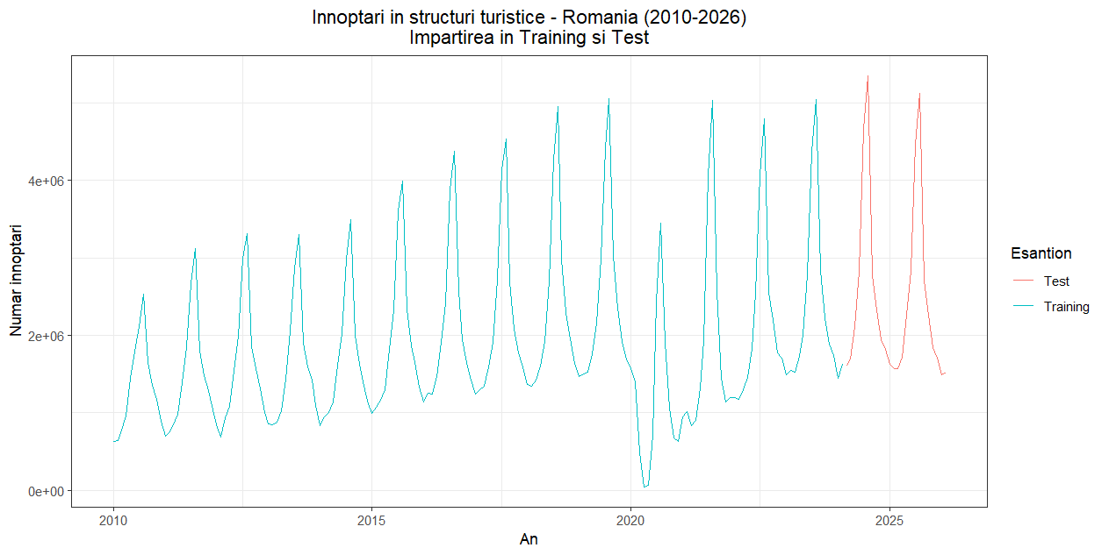
Graficul ilustrează separarea seriei istorice în cele două componente. Segmentul „Training” reprezintă perioada folosită pentru estimarea parametrilor modelului, iar segmentul „Test” cuprinde ultimele 24 de luni, rezervate validării performanței predictive.

2.1. Analiza descriptivă și vizualizarea seriilor
Analiza descriptivă a urmărit observarea evoluției generale a seriilor în timp. Pentru seria înnoptărilor se observă o tendință ascendentă puternică în intervalul 2010–2019, întreruptă de o scădere abruptă în 2020, asociată impactului pandemiei COVID-19 asupra sectorului turistic. După această perioadă urmează o redresare graduală, vizibilă începând cu anul 2021. O evoluție similară este observată și în seria sosirilor.
Indicele de utilizare a capacității de cazare prezintă o dinamică apropiată, însă exprimată procentual, surprinzând gradul de ocupare al structurilor turistice din România.
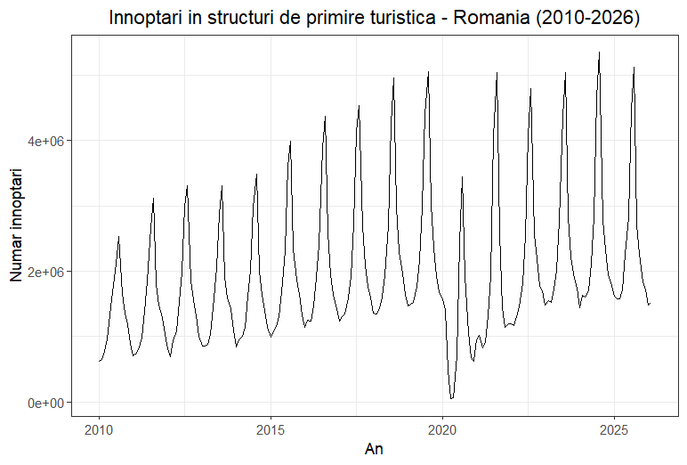
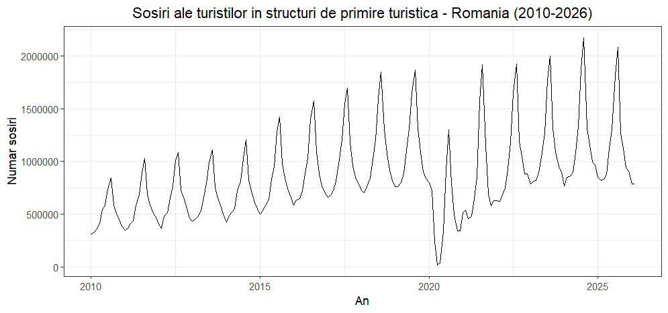

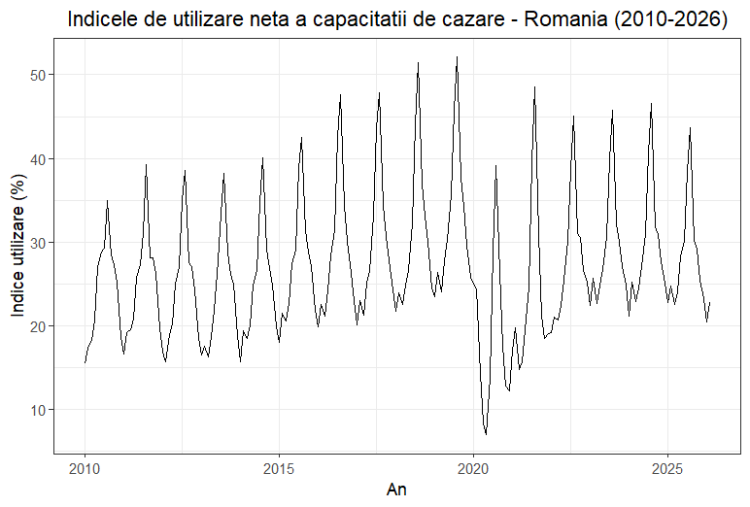
Seria evidențiază o evoluție general ascendentă a numărului de înnoptări turistice în perioada 2010–2019, ceea ce sugerează o dezvoltare constantă a sectorului turistic și o creștere a atractivității destinației analizate. În anul 2020 se observă o ruptură puternică de tendință, marcată de o scădere bruscă și accentuată a înnoptărilor, explicată prin impactul pandemiei COVID-19 și restricțiile asociate asupra mobilității și turismului. Ulterior, în perioada 2021–2022, indicatorul intră pe un trend clar de redresare, semnalând revenirea graduală a activității turistice și apropierea de nivelurile înregistrate înaintea pandemiei.

2.2. Statistici descriptive
Seria înnoptărilor
Analiza statistică a seriei lunare a înnoptărilor evidențiază o variabilitate ridicată pe întreaga perioadă analizată. Numărul minim de înnoptări înregistrat este de 45.196, iar valoarea maximă ajunge la 5.346.209, ceea ce arată o amplitudine foarte mare a variației lunare. Diferența dintre minim și maxim reflectă atât sezonalitatea puternică specifică activității turistice, cât și influența unor șocuri externe, în special perioada pandemiei COVID-19.
Valoarea medie a seriei este de aproximativ 1.968.792 înnoptări/lună, în timp ce mediana este mai redusă, de 1.652.380. Faptul că media este mai mare decât mediana sugerează existența unor valori foarte ridicate care trag distribuția în sus — în special lunile de vârf turistic din sezonul estival. Abaterea standard ridicată (1.086.658) confirmă dispersia mare a observațiilor față de medie.
Coeficientul de asimetrie (skewness = 1,2612) indică o distribuție asimetrică pozitiv, adică valorile mari apar mai frecvent în partea dreaptă a distribuției. De asemenea, kurtosis-ul (4,1888) depășește valoarea 3, ceea ce indică o distribuție leptocurtică, caracterizată prin prezența valorilor extreme. Rezultatul testului Jarque–Bera (p-value < 0,001) conduce la respingerea ipotezei nule de normalitate, ceea ce arată că seria nu urmează o distribuție normală.
Seria sosirilor
Pentru seria sosirilor turistice se observă o dinamică asemănătoare cu cea a înnoptărilor, dar la un nivel absolut mai redus. Numărul minim observat este de 16.855 sosiri, iar maximul atinge 2.172.863, ceea ce confirmă existența unor variații importante între perioadele de extrasezon și sezon turistic.
Media lunară este de aproximativ 866.643 sosiri, iar mediana este de 804.318, valori relativ apropiate, dar care păstrează aceeași relație media > mediană. Acest lucru sugerează, și în cazul sosirilor, o distribuție influențată de valori ridicate în anumite luni. Abaterea standard de 397.203 indică o volatilitate semnificativă în timp.
Coeficientul de asimetrie pozitivă (0,9957) arată că distribuția este ușor înclinată spre dreapta, iar valoarea kurtosis (4,0331) confirmă prezența unor observații extreme și o concentrare mai mare în jurul mediei față de distribuția normală. Testul Jarque–Bera indică din nou un p-value foarte mic, ceea ce duce la respingerea ipotezei de normalitate statistică.
Seria indicelui de utilizare netă a capacității de cazare
Indicele de utilizare netă a capacității de cazare prezintă o variabilitate mai redusă comparativ cu celelalte două serii, fiind exprimat procentual. Valorile oscilează între 6,9% și 52,1%, cu o medie de 26,94% și o mediană de 25,8%. Aceste valori indică faptul că, în medie, aproximativ un sfert din capacitatea de cazare a fost ocupată lunar în perioada analizată.
Abaterea standard este de 8,29 puncte procentuale, ceea ce indică fluctuații moderate în jurul valorii medii. Distribuția este asimetrică pozitiv (skewness = 0,7315), ceea ce sugerează existența unor luni cu grade de ocupare semnificativ mai ridicate decât media, cel mai probabil în sezonul turistic de vară.
Valoarea kurtosis (3,5599) indică o distribuție ușor leptocurtică. Rezultatul testului Jarque–Bera (p-value = 0,000049) este sub pragul de semnificație de 5%, ceea ce conduce la respingerea ipotezei de normalitate și pentru această serie.
Testul Jarque–Bera a fost utilizat pentru verificarea normalității distribuției. Valorile obținute au indicat respingerea ipotezei de normalitate, ceea ce este de așteptat în cazul seriilor economice și turistice afectate de sezonalitate și șocuri externe.
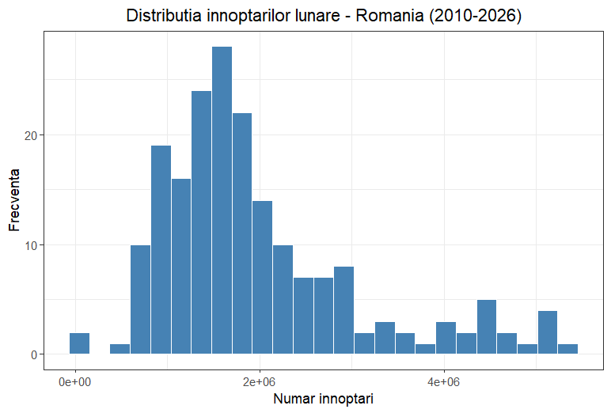
Distribuția datelor prezintă o asimetrie pozitivă (spre dreapta), ceea ce indică faptul că valorile mari apar mai rar, dar extind coada distribuției către partea dreaptă. Valoarea kurtosis mai mare decât 3 arată că distribuția este leptocurtică, adică are o concentrare mai mare a observațiilor în jurul mediei și cozi mai pronunțate comparativ cu distribuția normală. De asemenea, rezultatul testului Jarque–Bera, pentru care valoarea p este mai mică de 0,05, conduce la respingerea ipotezei de normalitate, ceea ce înseamnă că seria analizată nu urmează o distribuție normală din punct de vedere statistic.

2.3. Analiza sezonalității

2.3.1. Grafic sezonier – seria înnoptărilor
Graficul sezonier al seriei înnoptărilor evidențiază foarte clar existența unui tipar sezonier anual repetitiv. Fiecare linie corespunde unui an calendaristic, iar suprapunerea acestora permite observarea comportamentului lunar al fenomenului. Se remarcă vârfuri constante în lunile iulie–august, perioadă asociată sezonului turistic de vară, în timp ce valorile minime sunt înregistrate în lunile de iarnă, în special ianuarie și februarie. Această distribuție confirmă caracterul puternic sezonier al activității turistice din România.
Totodată, se observă că nivelul general al înnoptărilor crește gradual de la un an la altul până în 2019, ceea ce sugerează o tendință pozitivă de dezvoltare a turismului. Anul 2020 se detașează vizibil de restul perioadei, prin valori mult mai reduse decât cele istorice, efect asociat restricțiilor generate de pandemia COVID-19. După această ruptură, seria revine treptat la nivelurile anterioare.
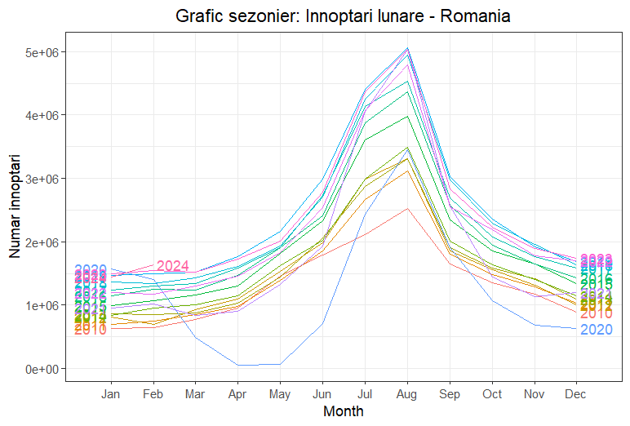

2.3.2. Grafic sezonier polar – seria înnoptărilor
Reprezentarea polară a sezonalității oferă o imagine intuitivă asupra distribuției lunare a înnoptărilor. Forma radială evidențiază clar intensitatea sezonului turistic, prin extensia accentuată din zona lunilor iulie și august. Distanța mai mare față de centru în aceste luni indică un volum semnificativ mai mare al înnoptărilor comparativ cu restul anului.
Graficul mai scoate în evidență faptul că amplitudinea sezonală se amplifică odată cu trecerea timpului. Conturul exterior mai pronunțat în anii recenți sugerează că valorile maxime sezoniere cresc odată cu nivelul general al seriei. Acest comportament susține existența unei sezonalități puternice și stabile în timp.
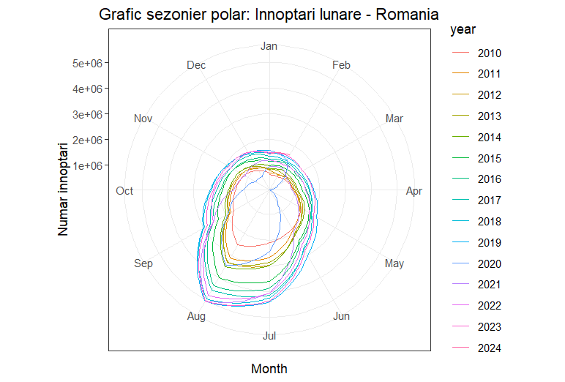

2.3.3. Graficul subseriilor sezoniere – seria înnoptărilor
Graficul subseriilor sezoniere descompune seria pe luni și permite compararea directă a comportamentului fiecărei luni în perioada analizată. Linia centrală trasată pentru fiecare lună reprezintă media valorilor lunare și evidențiază diferențele dintre sezoane.
Se observă că lunile iulie și august înregistrează cele mai ridicate medii ale înnoptărilor, confirmând concentrarea cererii turistice în sezonul estival. În opoziție, lunile din primul trimestru al anului au valori medii semnificativ mai reduse. De asemenea, se remarcă faptul că în aproape toate lunile există o creștere graduală în timp, ceea ce indică prezența simultană a unui trend pozitiv și a unei sezonalități persistente.
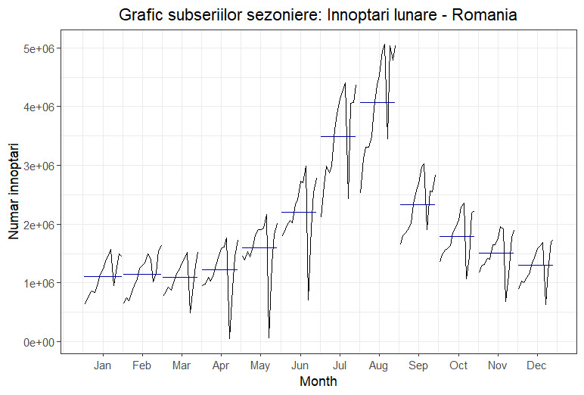
Sezonalitatea seriei sosirilor
Analiza seriei sosirilor turistice arată un comportament sezonier foarte apropiat de cel al înnoptărilor. Graficul sezonier evidențiază maxime în lunile de vară și minime în lunile de iarnă, ceea ce confirmă faptul că fluxul de turiști este puternic influențat de sezonalitate.

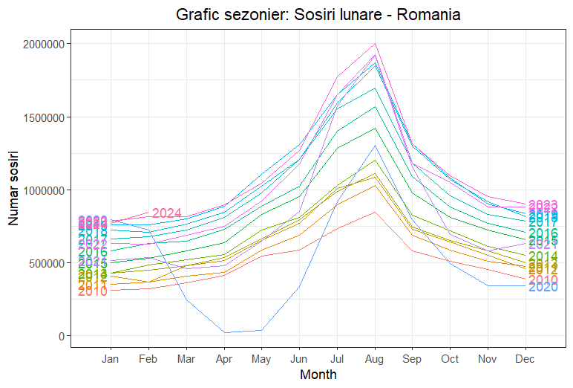

Graficul subseriilor arată diferențe consistente între lunile anului, dar și o evoluție ascendentă în timp. Se observă din nou deviația puternică a anului 2020, unde valorile sunt semnificativ mai reduse decât media istorică, urmată de o recuperare treptată în anii următori.
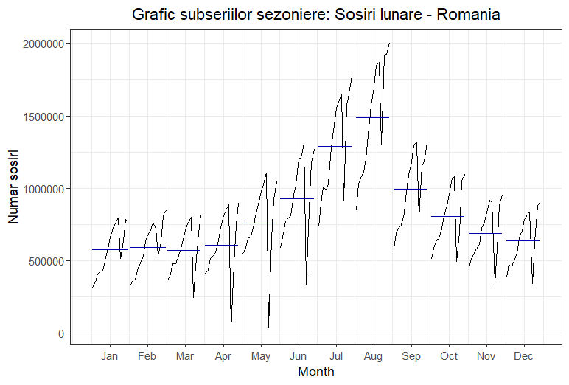
Sezonalitatea indicelui de utilizare a capacității de cazare
Indicele de utilizare netă a capacității de cazare prezintă de asemenea un caracter sezonier pronunțat. Cele mai ridicate valori sunt înregistrate în lunile de vară, atunci când cererea turistică este maximă, iar cele mai scăzute apar în lunile de extrasezon.
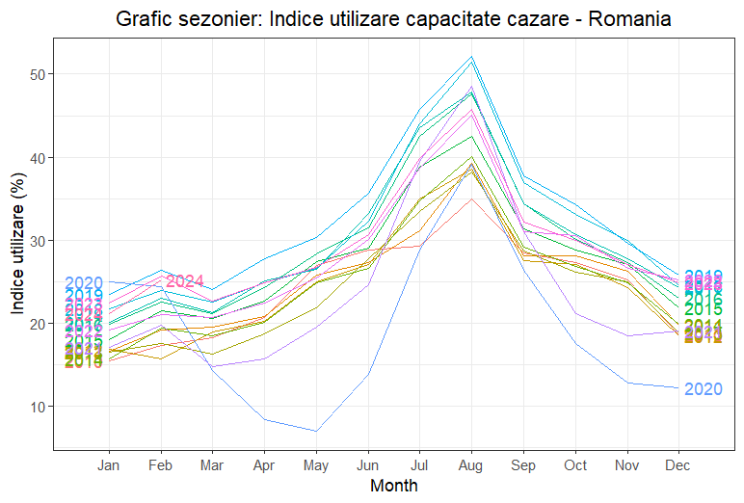
Comparativ cu seriile în valori absolute (înnoptări și sosiri), indicele exprimă mai clar gradul de ocupare al structurilor de cazare și confirmă utilizarea intensivă a acestora în sezonul estival. Evoluția în timp arată atât sezonalitate, cât și o tendință generală de creștere, întreruptă temporar în perioada pandemică.
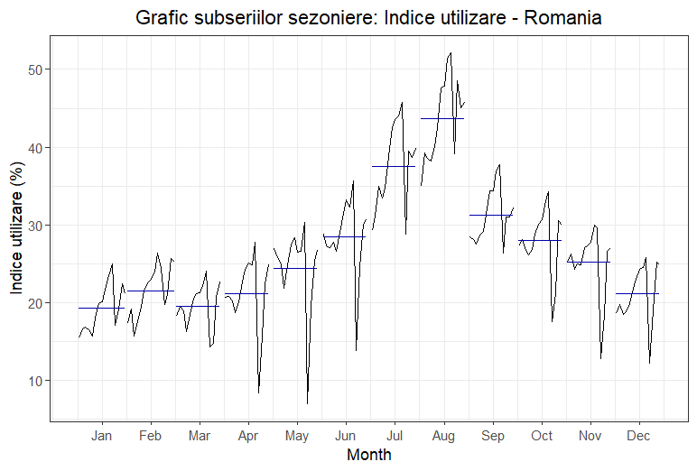

2.4. Autocorelația și dependența temporală (ACF și PACF)
Funcția de autocorelație (ACF) – seria înnoptărilor
Pentru investigarea dependenței temporale a seriei înnoptărilor a fost analizată funcția de autocorelație (ACF), care măsoară corelația dintre valorile curente și valorile întârziate ale seriei.
Graficul ACF indică valori ridicate și pozitive pentru lagurile mici, ceea ce arată o persistență temporală pronunțată: valorile actuale ale înnoptărilor sunt puternic influențate de valorile din lunile anterioare. Se observă vârfuri evidente la lagurile 12, 24, 36 și 48, ceea ce confirmă existența unei sezonalități anuale puternice și repetitive. Acest rezultat este în concordanță cu analiza sezonieră prezentată anterior.
Scăderea lentă a autocorelațiilor pe măsură ce lagul crește sugerează că seria nu este complet staționară în forma sa inițială și conține atât trend, cât și sezonalitate.

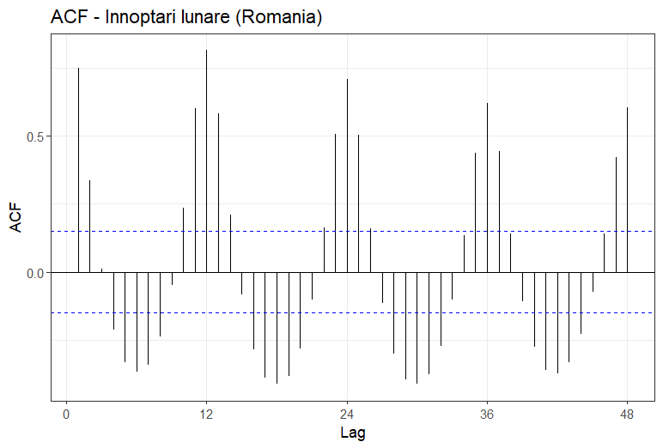
Funcția de autocorelație parțială (PACF) – seria înnoptărilor
Funcția de autocorelație parțială (PACF) a fost utilizată pentru identificarea relațiilor directe dintre observații, după eliminarea influenței lagurilor intermediare.
Graficul PACF evidențiază spike-uri semnificative în primele laguri, urmate de o diminuare treptată. De asemenea, apar componente importante în jurul lagului 12, ceea ce susține prezența unei structuri sezoniere anuale. Comportamentul PACF sugerează că seria poate fi modelată printr-un proces autoregresiv cu componentă sezonieră.
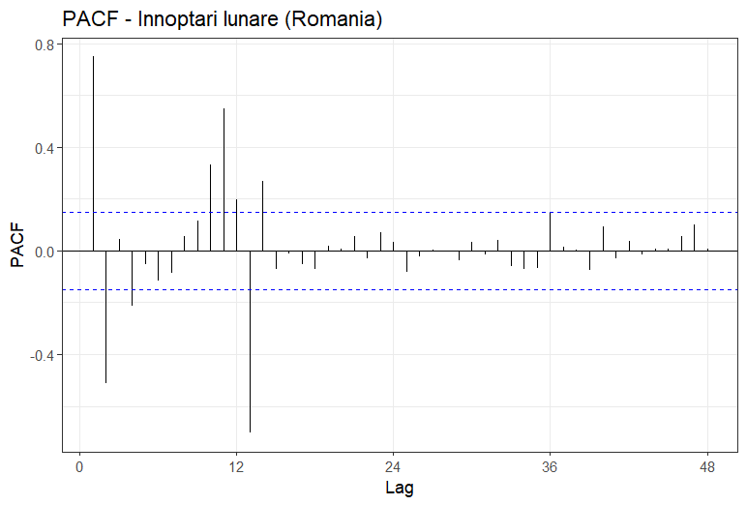
În ansamblu, analiza PACF susține necesitatea introducerii unei diferențieri sezoniere în modelele de prognoză, în special în cadrul modelelor SARIMA.

Corelograma completă – seria înnoptărilor
Corelograma completă reunește seria originală împreună cu graficele ACF și PACF, oferind o imagine integrată asupra comportamentului temporal al datelor.
Se observă simultan trei caracteristici importante ale seriei:
- existența unui trend pe termen lung;
- o componentă sezonieră anuală puternică;
- autocorelație persistentă între observații succesive.

Prezența valorilor ridicate în autocorelație la multipli de 12 luni confirmă faptul că înnoptările sunt puternic influențate de sezonalitatea calendaristică anuală.
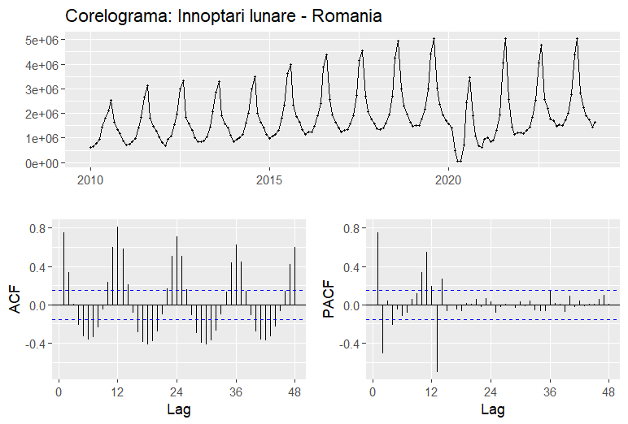

Corelograma – seria sosirilor
Seria sosirilor prezintă o structură foarte asemănătoare cu cea observată în cazul înnoptărilor. Corelograma arată autocorelații ridicate la lagurile mici și vârfuri clare la 12, 24, 36 și 48 luni, ceea ce indică persistență temporală și sezonalitate anuală pronunțată.
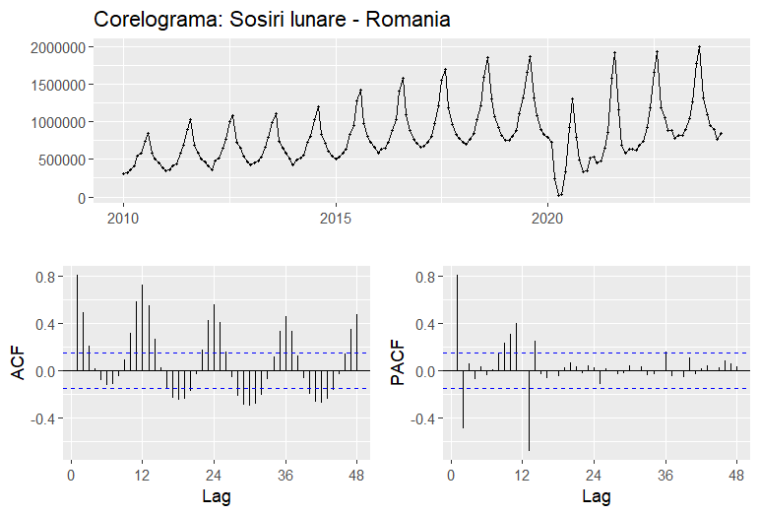
Această asemănare este justificată economic, întrucât sosirile și înnoptările sunt strâns legate în activitatea turistică: creșterea numărului de turiști sosiți este urmată de creșterea volumului de înnoptări.
Corelograma – seria indicelui de utilizare
Pentru seria indicelui de utilizare netă a capacității de cazare, analiza autocorelației evidențiază același caracter sezonier, însă cu amplitudine ceva mai redusă comparativ cu seriile absolute.
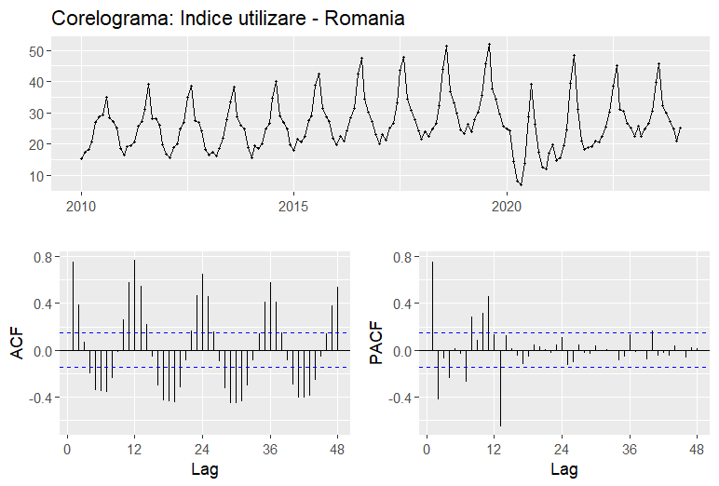
Corelograma indică faptul că gradul de ocupare este puternic influențat de structura sezonieră a cererii turistice. Vârfurile sezoniere apar din nou la intervale de 12 luni, confirmând că ocuparea unităților de cazare urmează un ciclu anual stabil și repetitiv.

2.5. Medii mobile și analiza trendului
Pentru evidențierea tendinței generale a seriei înnoptărilor și reducerea fluctuațiilor de scurtă durată au fost calculate două medii mobile: o medie mobilă pe 7 termeni (MA7) și o medie mobilă pe 12 termeni (MA12). Utilizarea mediilor mobile permite netezirea seriei originale și separarea mai clară a componentei de trend de variațiile sezoniere.
Seria originală, reprezentată grafic cu linia gri, prezintă oscilații ample de la o lună la alta, specifice unei serii puternic influențate de sezonalitate. Se observă alternanțe regulate între perioade de vârf și perioade de minim, corespunzătoare sezonului turistic și extrasezonului.
Media mobilă pe 7 termeni netezește parțial aceste fluctuații și reduce volatilitatea lunară, păstrând însă vizibilă componenta sezonieră. Aceasta surprinde mai bine direcția pe termen scurt și mediu a evoluției seriei, fără a elimina complet variațiile ciclice.
Media mobilă pe 12 termeni produce o netezire mai accentuată și reduce aproape complet efectul sezonier, evidențiind trendul de fond al fenomenului analizat. Curba obținută scoate în evidență o evoluție clar ascendentă în perioada 2010–2019, urmată de o scădere abruptă în anul 2020, ca efect direct al pandemiei COVID-19 asupra sectorului turistic. După această perioadă, se observă o revenire progresivă a numărului de înnoptări în intervalul 2021–2024, semnalând reluarea activității turistice și apropierea de nivelurile anterioare crizei.
Compararea celor două medii mobile confirmă faptul că seria analizată este caracterizată simultan de trend pe termen lung și sezonalitate pronunțată, iar utilizarea MA12 este utilă pentru evidențierea componentei structurale a evoluției turismului din România.
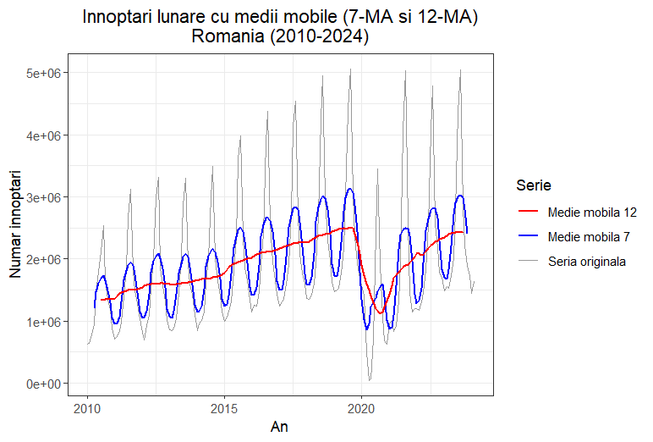
Interpretarea graficului:
- linia gri reprezintă seria lunară originală și surprinde variațiile sezoniere;
- linia albastră (MA7) netezește fluctuațiile pe termen scurt;
- linia roșie (MA12) evidențiază trendul general al seriei și elimină aproape complet efectul sezonier.

2.6. Descompunerea seriei de timp
Pentru o mai bună înțelegere a structurii seriei lunare a înnoptărilor, aceasta a fost descompusă în componentele sale fundamentale: trend, sezonalitate și componentă reziduală. Descompunerea a fost realizată prin trei metode: model clasic aditiv, model clasic multiplicativ și metoda STL (Seasonal and Trend decomposition using Loess). Analiza comparativă a acestora permite evidențierea comportamentului structural al seriei și identificarea variațiilor determinate de sezonalitate sau de factori externi.

2.6.1. Descompunerea clasică aditivă
În modelul aditiv, seria este exprimată ca sumă între trend, componentă sezonieră și reziduu. Această metodă presupune că amplitudinea sezonalității rămâne relativ constantă în timp.
Analiza graficului de descompunere arată că seria originală este caracterizată simultan de trend crescător și sezonalitate pronunțată. Componenta trend evidențiază o creștere continuă a numărului de înnoptări în perioada 2010–2019, urmată de o scădere abruptă în anul 2020, asociată efectelor pandemiei COVID-19. Ulterior se observă o revenire treptată începând cu anul 2021.
Componenta sezonieră arată un model repetitiv lunar foarte stabil, specific activității turistice, cu vârfuri în sezonul de vară și minime în sezonul rece. Componenta reziduală scoate în evidență fluctuațiile care nu pot fi explicate prin trend sau sezonalitate, iar în această zonă anul 2020 apare clar ca o abatere excepțională.
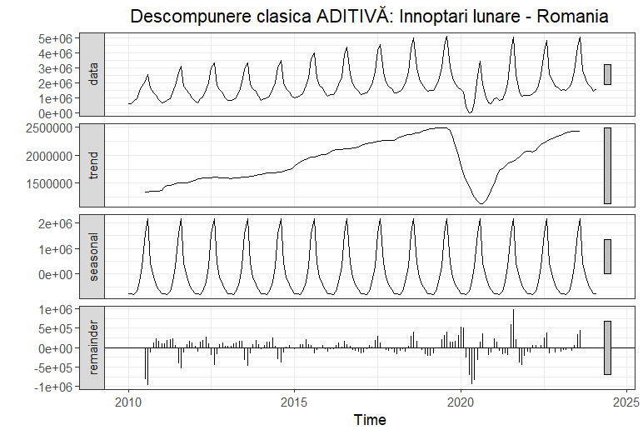

2.6.2. Descompunerea clasică multiplicativă
În modelul multiplicativ, seria este interpretată ca produs între trend, sezonalitate și componenta reziduală. Acest model este recomandat atunci când amplitudinea sezonalității variază proporțional cu nivelul seriei.
Rezultatele arată că această abordare descrie foarte bine seria înnoptărilor. Componenta trend confirmă creșterea susținută până în anul 2019, urmată de prăbușirea temporară din 2020 și recuperarea ulterioară. Componenta sezonieră evidențiază faptul că în lunile iulie și august valorile depășesc semnificativ media anuală, în unele cazuri ajungând aproape la dublu.
Componenta reziduală oscilează în jurul valorii 1 pe aproape toată perioada anterioară pandemiei, ceea ce sugerează o potrivire bună a modelului. În schimb, perioada 2020–2021 generează abateri mult mai mari, reflectând impactul imprevizibil al crizei sanitare.
Modelul multiplicativ pare adecvat pentru această serie deoarece sezonalitatea devine mai intensă pe măsură ce crește nivelul general al înnoptărilor.
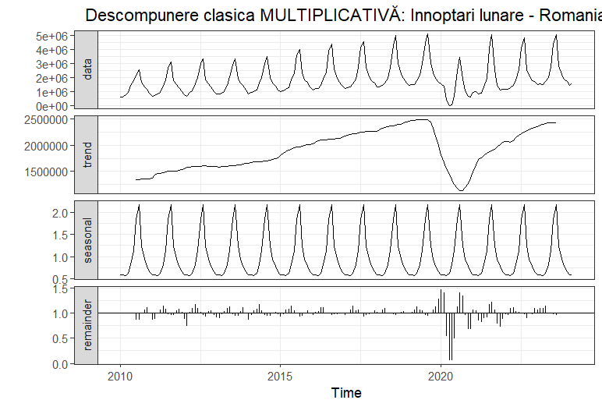

2.6.3. Descompunerea STL (Seasonal-Trend Decomposition using Loess)
Metoda STL oferă o descompunere mai flexibilă și robustă a seriei, folosind netezire locală de tip Loess pentru separarea componentelor.
Rezultatele obținute confirmă concluziile evidențiate anterior. Componenta de trend surprinde clar dezvoltarea ascendentă a turismului până în 2019, urmată de ruptura structurală din 2020 și reluarea creșterii în anii următori. Componenta sezonieră evidențiază un model lunar stabil și repetitiv pe întreaga perioadă analizată.
Componenta reziduală reține variațiile care nu sunt explicate nici de trend, nici de sezonalitate. În această componentă se observă foarte clar impactul excepțional al pandemiei, ceea ce confirmă caracterul de șoc extern major al evenimentului din 2020.
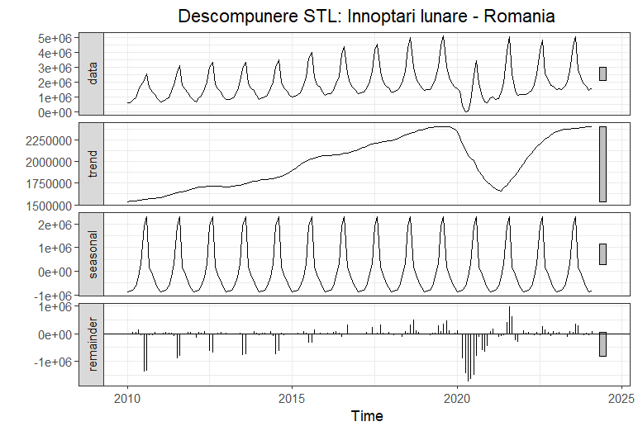

2.6.4. Seria ajustată sezonier
Pe baza descompunerii STL a fost obținută seria ajustată sezonier, prin eliminarea componentei sezoniere din seria originală. Scopul acestei transformări este evidențierea evoluției reale a fenomenului, independent de efectele repetitive determinate de sezon.
Comparativ cu seria inițială, seria ajustată sezonier este mult mai netedă și permite observarea mai clară a trendului de lungă durată. Se elimină variațiile regulate din lunile de vârf și extrasezon, însă se păstrează modificările structurale importante.
Un aspect relevant este faptul că scăderea puternică din anul 2020 rămâne vizibilă și după ajustarea sezonieră. Acest lucru confirmă că diminuarea înnoptărilor din perioada respectivă nu a fost cauzată de sezonalitate, ci de un șoc economic și social extern.
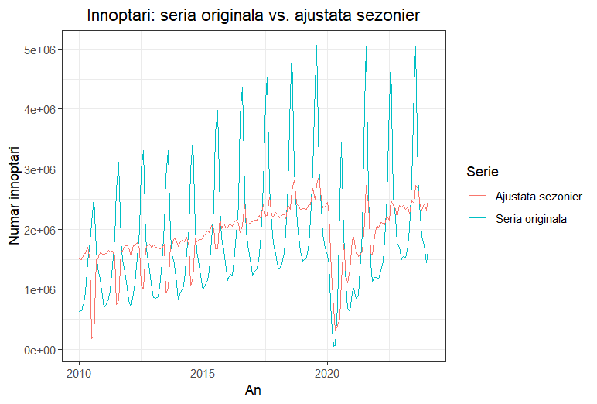

2.6.5. Analiza componentei sezoniere
Analiza separată a componentei sezoniere extrase prin STL oferă o imagine clară asupra contribuției fiecărei luni la variația anuală a seriei.

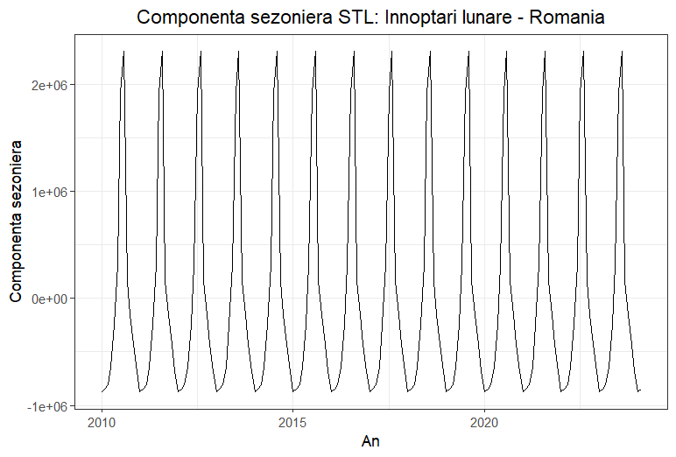

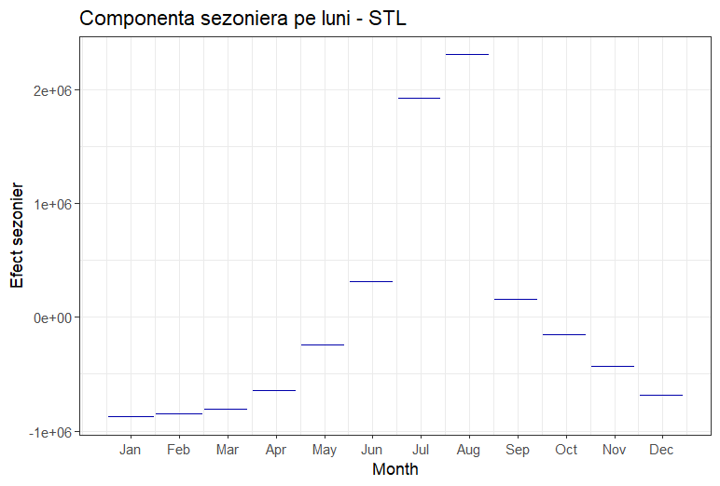
Rezultatele arată că lunile iulie și august au cele mai mari efecte sezoniere pozitive, situându-se mult peste media anuală. Acest comportament corespunde perioadei de vârf a sezonului turistic. În schimb, lunile ianuarie și februarie prezintă efecte sezoniere negative importante, fiind caracterizate de cele mai reduse niveluri ale activității turistice.
Un element important este stabilitatea acestui model sezonier în timp. Distribuția lunară se păstrează relativ constantă pe întreaga perioadă analizată, ceea ce sugerează o sezonalitate deterministă, stabilă și predictibilă.

2.6.6. Descompunerea seriilor sosiri și indice de utilizare
Aceeași metodă STL a fost aplicată și seriilor sosiri și indice de utilizare netă a capacității de cazare. Rezultatele sunt similare cu cele obținute pentru seria înnoptărilor.
Ambele serii prezintă:
- un trend ascendent pe termen lung;
- o componentă sezonieră pronunțată și stabilă;
- o perturbare puternică în jurul anului 2020, asociată impactului pandemiei.
Aceste rezultate confirmă faptul că dinamica turismului din România este influențată simultan de factori structurali de creștere și de un puternic model sezonier anual.
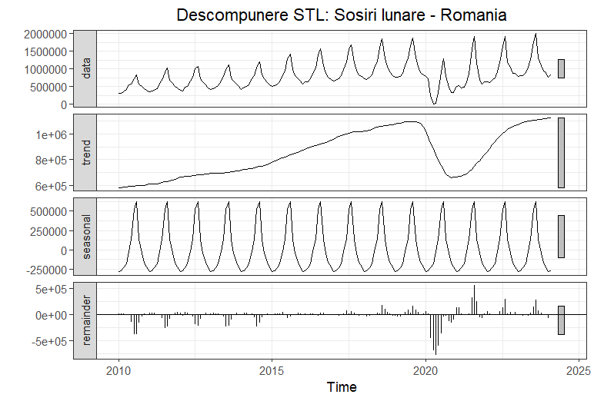
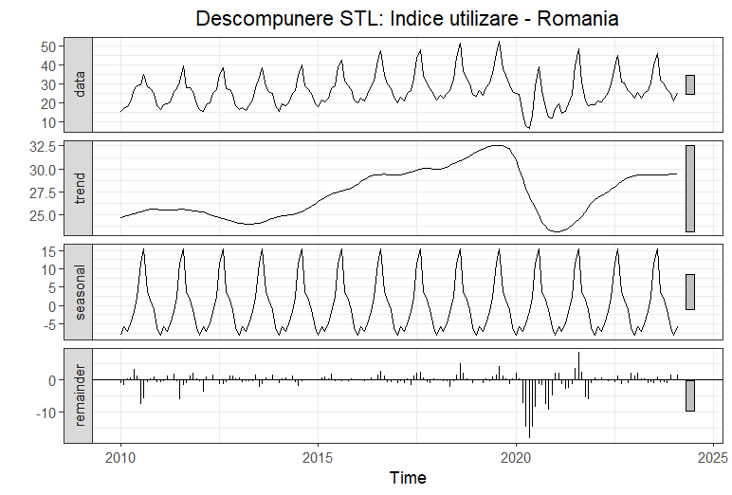

2.7. Analiza relației dintre serii
Pentru a analiza relația dintre principalele variabile turistice incluse în studiu — numărul de înnoptări, numărul de sosiri și indicele de utilizare netă a capacității de cazare — a fost construită o matrice de scatterplot-uri împreună cu coeficienții de corelație aferenți. Această analiză permite observarea simultană a legăturilor statistice și vizuale dintre variabile.
Rezultatele obținute indică existența unei corelații pozitive foarte puternice între seria înnoptărilor și seria sosirilor, coeficientul de corelație fiind de aproximativ 0,968. Această valoare arată că cele două variabile evoluează aproape proporțional: pe măsură ce numărul turiștilor sosiți crește, crește și numărul total al înnoptărilor. Din punct de vedere economic, relația este firească, deoarece turiștii care ajung în destinație generează în mod direct cerere pentru cazare.
Se observă, de asemenea, o corelație pozitivă puternică între indicele de utilizare a capacității de cazare și numărul de înnoptări (0,969), ceea ce arată că perioadele cu volum mare al înnoptărilor coincid cu grade ridicate de ocupare ale structurilor turistice. Cu alte cuvinte, atunci când numărul de nopți petrecute în unități de cazare crește, și gradul de utilizare al capacității disponibile se intensifică.
Relația dintre indicele de utilizare și numărul de sosiri este de asemenea pozitivă și ridicată, coeficientul fiind de aproximativ 0,930. Aceasta sugerează că un aflux mai mare de turiști conduce, în general, la o utilizare mai intensă a infrastructurii de cazare.
Din punct de vedere vizual, graficele de dispersie evidențiază relații aproximativ liniare între cele trei variabile. Totuși, se observă și o anumită dispersie a punctelor, explicabilă prin efectul sezonalității și prin diferențele dintre durata medie a sejurului în diferite perioade ale anului. În plus, perioada 2020 apare distinct față de restul observațiilor, ceea ce reflectă impactul șocului pandemic asupra întregului sistem turistic.
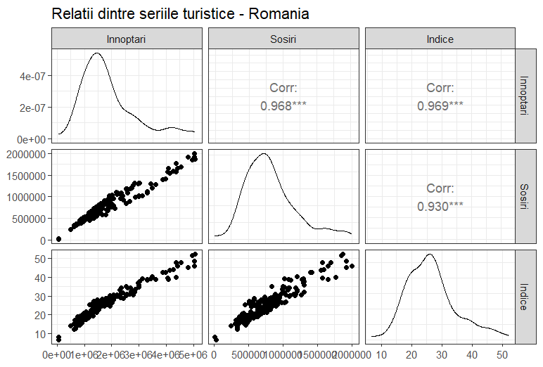
Matricea de scatterplot-uri și corelații evidențiază relații statistice foarte puternice între cele trei variabile analizate: înnoptări, sosiri și indicele de utilizare netă a capacității de cazare.
În primul rând, între înnoptări și sosiri se observă o corelație pozitivă extrem de ridicată, cu coeficient Pearson r = 0,968. Graficul de dispersie arată o distribuție aproape liniară ascendentă, ceea ce indică faptul că pe măsură ce crește numărul turiștilor sosiți, crește proporțional și numărul înnoptărilor. Din perspectivă economică și turistică, această relație este naturală, întrucât sosirea turiștilor generează direct cerere pentru cazare.
Între înnoptări și indicele de utilizare se înregistrează cea mai ridicată corelație din analiză, r = 0,969. Relația este aproape perfect pozitivă și arată că perioadele în care se înregistrează multe înnoptări coincid cu grade ridicate de ocupare ale structurilor de cazare. Cu alte cuvinte, numărul nopților petrecute în unitățile turistice influențează direct gradul de utilizare al capacității disponibile.
În ceea ce privește relația dintre sosiri și indicele de utilizare, coeficientul de corelație este de 0,930, ceea ce indică de asemenea o legătură puternic pozitivă. Deși relația este puțin mai dispersată decât în celelalte două cazuri, tendința generală rămâne clar ascendentă: creșterea numărului de turiști sosiți este asociată cu o utilizare mai intensă a capacității de cazare.
Pe diagonala principală a matricei sunt reprezentate distribuțiile individuale ale fiecărei serii. Acestea prezintă o formă asimetrică spre dreapta, ceea ce confirmă rezultatele obținute anterior în analiza descriptivă: existența unor perioade cu valori foarte ridicate — în special în lunile de vârf turistic — care deplasează distribuția spre valori mari.
Per ansamblu, analiza confirmă că cele trei variabile sunt puternic interdependente și descriu dimensiuni complementare ale activității turistice din România. Intensitatea ridicată a corelațiilor sugerează că evoluția turismului poate fi analizată coerent prin integrarea simultană a acestor indicatori, aspect relevant pentru modelele econometrice și de prognoză dezvoltate în capitolele următoare.

2.8. Detectarea punctelor de schimbare (Change Point Analysis)
Pentru identificarea modificărilor structurale din evoluția seriei înnoptărilor a fost aplicată analiza Change Point Detection, utilizând algoritmul Binary Segmentation (BinSeg) împreună cu criteriul de penalizare BIC (Bayesian Information Criterion). Scopul analizei a fost detectarea automată a momentelor în care media seriei suferă modificări semnificative.
Rezultatele au identificat cinci puncte de schimbare la observațiile 65, 113, 118, 137 și 140, corespunzătoare momentelor calendaristice aproximative:
- mai 2015 (2015.333)
- mai 2019 (2019.333)
- septembrie 2019 (2019.750)
- mai 2021 (2021.333)
- august 2021 (2021.583)
Primul punct de schimbare, localizat în jurul lunii mai 2015, marchează începutul unei perioade de accelerare a activității turistice din România. După acest moment se observă o creștere mai accentuată a nivelului mediu al înnoptărilor, cu vârfuri sezoniere tot mai ridicate în lunile de vară. Această ruptură poate fi asociată cu intensificarea cererii turistice interne și externe din perioada respectivă.
Celelalte patru puncte de schimbare sunt concentrate în intervalul 2019–2021, sugerând o perioadă de instabilitate structurală puternică. Acestea surprind succesiv:
- perioada premergătoare șocului;
- intrarea în criza generată de pandemia COVID-19;
- prăbușirea activității turistice în 2020;
- etapa de revenire și redresare graduală începând cu 2021.

Concentrarea mai multor puncte de schimbare într-un interval relativ scurt confirmă faptul că pandemia COVID-19 a reprezentat cea mai importantă ruptură structurală din seria analizată. Impactul acesteia nu se limitează la o simplă scădere temporară, ci modifică vizibil nivelul mediu și dinamica generală a seriei.
Din punct de vedere metodologic, aceste rezultate justifică tratarea anului 2020 ca perioadă excepțională în cadrul analizei econometrice și al procesului de modelare. Prezența acestei rupturi structurale trebuie luată în considerare în interpretarea modelelor de prognoză, deoarece influențează atât estimarea parametrilor, cât și comportamentul reziduurilor.
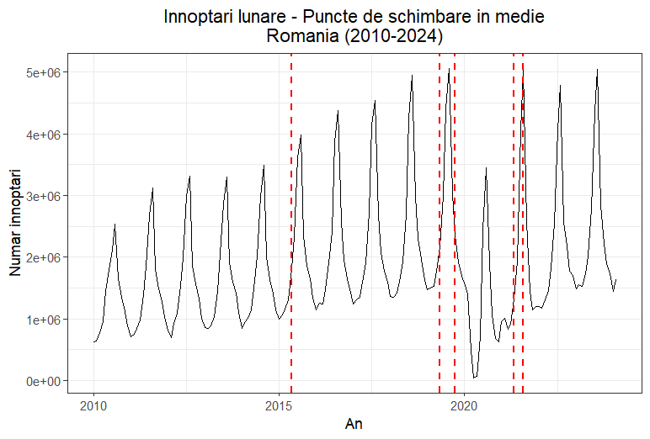
Figura de mai sus ilustrează punctele de schimbare detectate automat în media seriei lunare a înnoptărilor din România pentru perioada 2010–2024. Liniile verticale roșii marchează momentele în care nivelul mediu al seriei se modifică semnificativ. Se observă un prim punct de schimbare în jurul anului 2015, asociat unei accelerări evidente a activității turistice, reflectată prin creșterea nivelului general al înnoptărilor și prin intensificarea vârfurilor sezoniere din lunile de vară. Ulterior, între 2019 și 2021, apar mai multe puncte de schimbare grupate, ceea ce indică o perioadă de instabilitate structurală majoră. Aceste rupturi surprind atât perioada premergătoare pandemiei, cât și impactul sever al crizei COVID-19 asupra turismului, urmat de etapa de redresare. Scăderea abruptă observată în anul 2020 reprezintă cel mai puternic șoc din întreaga serie, cu o reducere semnificativă a numărului de înnoptări comparativ cu tendința anterioară. După 2021 se remarcă o revenire progresivă către valorile dinaintea pandemiei, însă pe un nou nivel mediu al seriei. În ansamblu, analiza confirmă existența unor rupturi structurale importante în evoluția turismului românesc, generate atât de schimbări de tendință economică, cât și de factori externi excepționali.

3.1. Testarea staționarității — Seria înnoptărilor

3.1.1. Testele clasice de rădăcină unitară
Testul Augmented Dickey-Fuller (ADF)
Testul ADF a fost aplicat în trei specificații pentru a acoperi diferite ipoteze privind componentele deterministe ale seriei. În specificația fără termen determinist, statistica testului este τ = −3.191, depășind în valoare absolută pragul critic la 5% (−1.95), însă această specificație este inadecvată pentru seria înnoptărilor, care prezintă vizibil un nivel mediu nenul și o tendință crescătoare. În specificația cu drift, statistica τ₂ = −8.102 depășește pragul critic la 1% (−3.46), iar φ₁ = 32.829 confirmă semnificativitatea constantei. În specificația cu trend determinist, τ₃ = −8.397 depășește pragul critic la 1% (−3.99), φ₂ = 23.519 și φ₃ = 35.275 depășesc ambele valorile critice la 1%, iar coeficientul trendului (tt = 1903, p = 0.053) este marginal semnificativ la 10%, confirmând prezența unui trend ușor crescător în serie. Toate cele trei specificații resping ipoteza nulă de rădăcină unitară.
Testul KPSS
Statistica testului este 0.411, situată între pragul de 10% (0.347) și cel de 5% (0.463). Deoarece în testul KPSS ipoteza nulă este staționaritatea, un rezultat inconcludent la 5% semnalează că nu există dovezi puternice nici pentru staționaritate pură. Această ambiguitate este explicabilă prin structura complexă a seriei: trend crescător pe termen lung, sezonalitate lunară puternică și șocul structural COVID-19 din 2020, elemente care afectează puterea testului.
Testul Phillips-Perron (PP)
Statistica Dickey-Fuller este −5.495, cu p-value = 0.01, conducând la respingerea ipotezei nule de rădăcină unitară la pragul de 5%. Testul PP este robust la heteroscedasticitate și autocorelare în erorile regresiei, constituind o confirmare suplimentară a rezultatelor ADF.
Notă metodologică: Deși majoritatea testelor clasice sugerează absența rădăcinii unitare la frecvența zero, acestea nu sunt concepute pentru detectarea rădăcinilor unitare sezoniere, care reprezintă principalul risc de nestacionaritate pentru o serie cu sezonalitate lunară atât de pronunțată ca înnoptările turistice. De aceea, decizia finală privind diferențierea se bazează pe testele specializate prezentate în continuare.

3.1.2. Testul HEGY pentru rădăcini unitare sezoniere
Testul HEGY (Hylleberg, Engle, Granger și Yoo) verifică existența rădăcinilor unitare la toate frecvențele sezoniere ale unei serii lunare (frecvența zero și frecvențele sezoniere 1–6). Ipoteza nulă pentru fiecare componentă este prezența rădăcinii unitare la frecvența respectivă.
Rezultatele relevante sunt următoarele:
- t₁ = −1.053, p = 0.702 — nu respingem H₀ la frecvența zero → există rădăcină unitară nesazonală → este necesară diferențierea de ordin d = 1
- t₂ = −3.963, p < 0.001 (***) — respingem H₀ la frecvența π → nu există rădăcină unitară la această frecvență sezonieră
- F₃₋₄ = 1.673, p = 0.195 și F₅₋₆ = 1.523, p = 0.226 — nu respingem H₀ → există rădăcini unitare la aceste frecvențe sezoniere
- F₇₋₈ = 2.496, p = 0.087 (.) — marginal semnificativ la 10%
- F₉₋₁₀ = 4.650, p = 0.011 (*) — respingem H₀ la 5% → nu există rădăcină unitară la această pereche de frecvențe
- F₁₁₋₁₂ = 14.019, p < 0.001 (***) — respingem H₀ la 1% → nu există rădăcină unitară la frecvența lunară înaltă
- F₂₋₁₂ = 9.329, p < 0.001 (***) și F₁₋₁₂ = 8.645, p < 0.001 (***) — testele globale resping H₀ pentru ansamblul frecvențelor sezoniere
Interpretarea de ansamblu a testului HEGY este nuanțată: statistica t₁ nu respinge rădăcina unitară la frecvența zero, confirmând necesitatea unei diferențieri ordinare (d = 1). Rezultatele mixte la frecvențele sezoniere intermediare (F₃₋₄ și F₅₋₆ nesemnificative, dar testele globale puternic semnificative) sugerează că sezonalitatea seriei are atât o componentă deterministă stabilă, cât și elemente de variabilitate stochastică. Coroborat cu rezultatele testului Canova-Hansen de mai jos, concluzia privind diferențierea sezonieră va fi stabilită definitiv.

3.1.3. Testul Canova-Hansen pentru stabilitatea sezonalității
Testul Canova-Hansen verifică dacă structura sezonieră este stabilă în timp (ipoteza nulă) sau dacă prezintă variații sistematice de la un an la altul (ipoteza alternativă).
Rezultatele pe luni arată un tablou neuniform:
- Ianuarie (p < 0.001 ***) și Februarie (p < 0.001 ***) — ipoteza nulă de stabilitate este respinsă la 1%, indicând că efectul sezonier al acestor luni s-a modificat semnificativ în timp. Acest rezultat este economic plauzibil: în lunile de extrasezon, impactul evenimentelor excepționale (COVID-19, schimbări de comportament turistic) este proporțional mai mare față de volumul redus al înnoptărilor
- Iulie (p = 0.012 *), August (p = 0.002 **) și Septembrie (p = 0.009 **) — instabilitate semnificativă în lunile de vârf turistic, reflectând creșterea accelerată a turismului de sezon în ultimii ani și perturbările din 2020
- Martie, Aprilie, Mai, Iunie, Octombrie, Noiembrie — ipoteza nulă nu este respinsă → efectul sezonier al acestor luni este stabil în timp
- Testul joint (statistica = 1.833, p = 0.392) — nu respingem H₀ la nivel global → în ansamblu, structura sezonieră este considerată stabilă, instabilitățile individuale nefiind suficient de puternice pentru a compromite stationaritatea sezonalității la nivel agregat
Concluzia testului Canova-Hansen este că sezonalitatea seriei înnoptărilor poate fi tratată ca deterministă și suficient de stabilă în ansamblu, deși cu variații individuale în lunile de extrasezon (ianuarie, februarie) și de vârf (iulie–septembrie), probabil generate de șocul pandemic. Această concluzie susține utilizarea unui model SARIMA cu diferențiere sezonieră D = 1 și componentă sezonieră deterministă.

3.1.4. Analiza corelogramelor după diferențiere
După diferențierea de ordin 1 (d = 1, Imaginea 1 — panoul superior)
Seria diferențiată de ordin 1 oscilează în jurul valorii zero, fără trend vizibil, însă prezintă în continuare o sezonalitate puternică și persistentă: vârfurile regulate din ACF la lagurile 12, 24, 36 și 48 sunt clar vizibile și depășesc limitele intervalului de încredere. PACF prezintă un spike dominant la lagul 12, confirmând că diferențierea ordinară singură nu este suficientă pentru eliminarea structurii sezoniere. Concluzie: d = 1 este necesar, dar D = 1 este de asemenea obligatoriu.
După diferențierea sezonieră (D = 1, Imaginea 1 — panoul inferior)
Seria diferențiată sezonier elimină parțial sezonalitatea, ACF prezentând o scădere treptată la lagurile mici. Totuși, seria nu oscilează uniform în jurul lui zero — șocul COVID din 2020 este vizibil ca o deviație majoră, iar ACF descreștetor lent indică persistența unui trend nesazonier rezidual. Concluzie: diferențierea sezonieră singură (D = 1, d = 0) nu este suficientă.
După dubla diferențiere d = 1 și D = 1 (Imaginea 2)
Seria dublu-diferențiată prezintă comportamentul caracteristic unei serii staționare: oscilează în jurul valorii zero fără trend sau sezonalitate vizibilă, cu o varianță relativ constantă (excepție: șocul COVID din 2020, vizibil ca spike izolat). ACF nu mai prezintă spike-uri semnificative la lagurile sezoniere, cu excepția lagului 12 (spike negativ semnificativ) care va ghida identificarea componentei SMA(Q). PACF prezintă spike-uri la lagurile 1 și 12, sugerând posibile componente AR(p) și SAR(P). Aceasta este seria pe baza căreia se va identifica structura SARIMA.

3.1.5. Retestarea staționarității după dubla diferențiere
Toate testele aplicate pe seria dublu-diferențiată confirmă stationaritatea:
Test | Statistica | Concluzie
ADF (none) | $$τ= -8,175, p<0.001$$ | Staționară
ADF (drift) | $$τ= -8,148, p<0.001$$ | Staționară
KPSS | $$0,025<0.347 (10\%)$$ | Staționară
Phillips-Perron | $$p=0,01$$ | Staționară
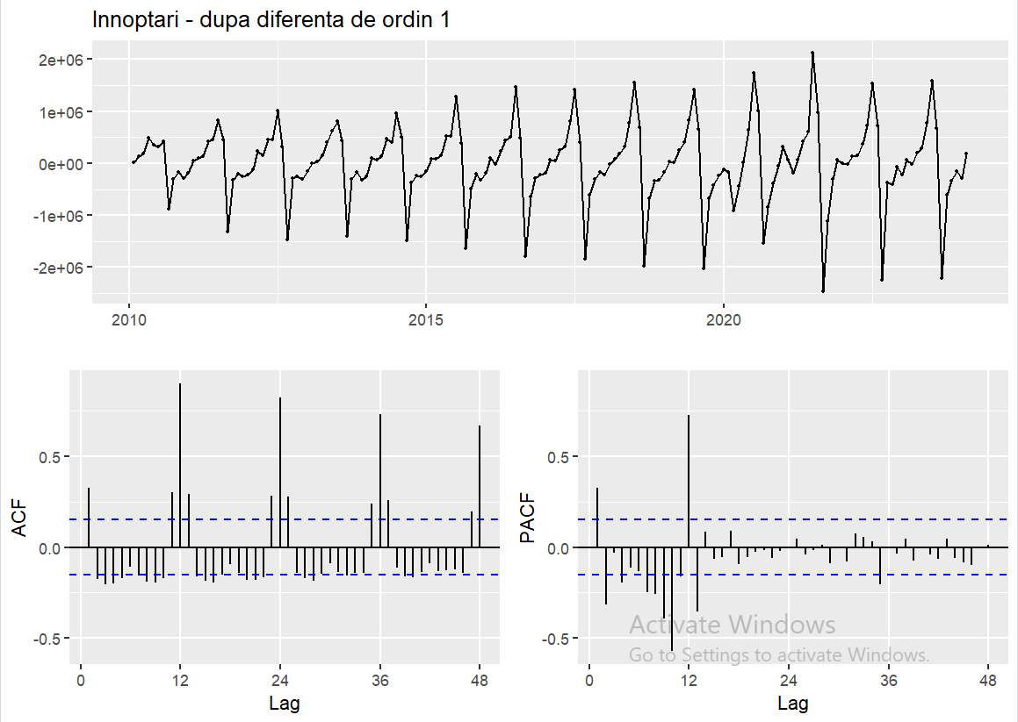
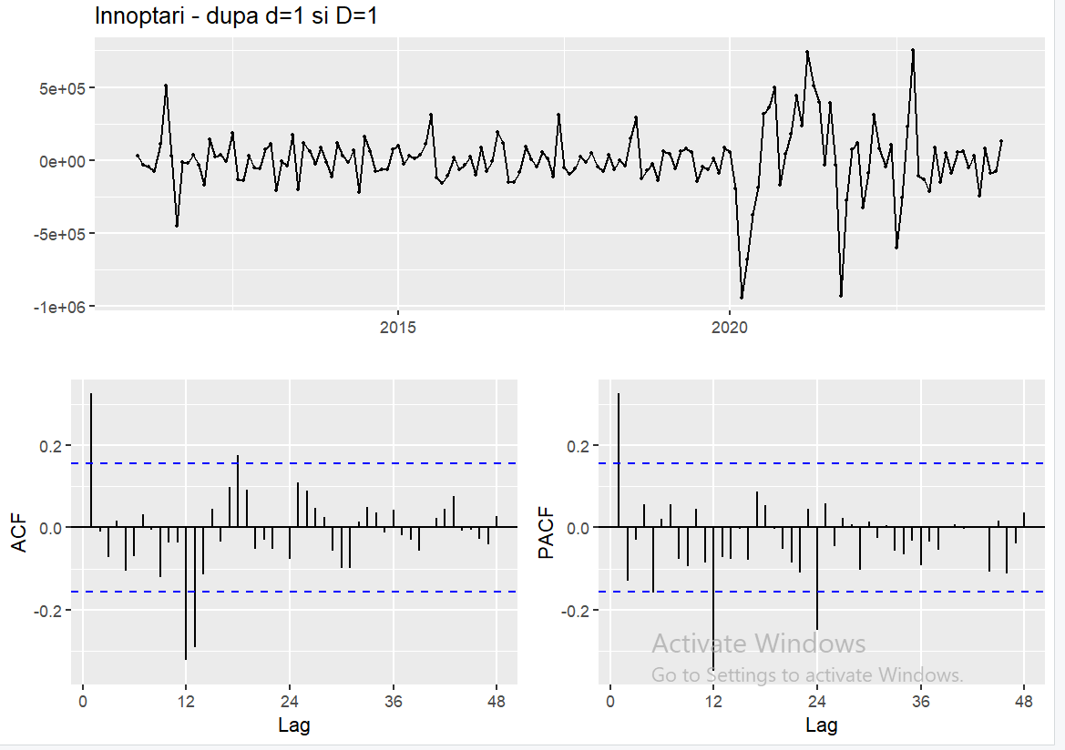

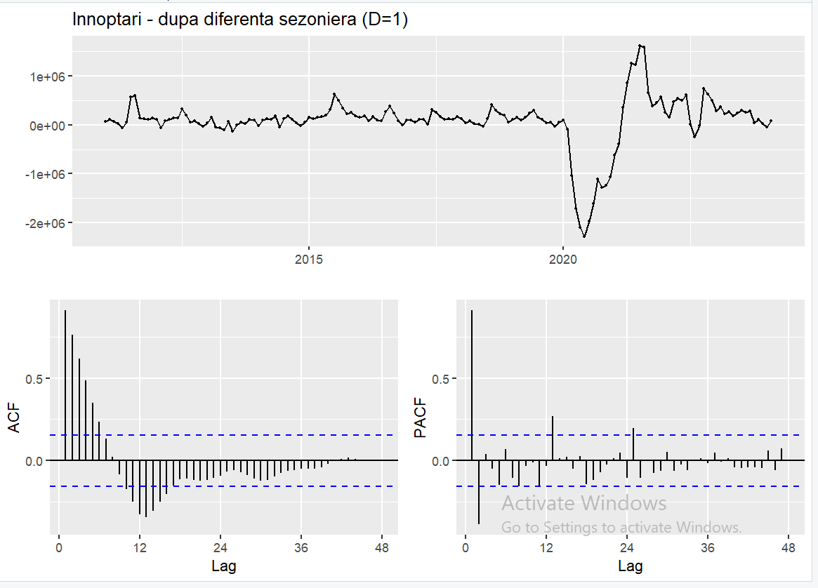

Constanta din specificația ADF cu drift este practic zero și nesemnificativă (intercept = 400, p = 0.981), confirmând că seria dublu-diferențiată nu are medie diferită de zero.

3.1.6. Concluzie finală — Ordinul de integrare al înnoptărilor
Integrând toate rezultatele de mai sus, concluzia privind ordinul de integrare al seriei înnoptărilor lunare din România este:
Seria înnoptărilor este integrată de ordin (1,1)₁₂, adică necesită o diferențiere ordinară (d = 1) pentru eliminarea rădăcinii unitare la frecvența zero, confirmată de testul HEGY (t₁ nesemnificativ) și de analiza corelogramei, și o diferențiere sezonieră (D = 1) pentru eliminarea componentei sezoniere stochastice, susținută de prezența spike-urilor persistente la lagurile sezoniere în ACF după d = 1. Rezultatele ndiffs = 0 și nsdiffs = 1 returnate automat de funcțiile R confirmă parțial această concluzie, cu mențiunea că decizia privind d = 1 este justificată suplimentar de testul HEGY (t₁ nesemnificativ) și de analiza vizuală a corelogramei după diferențiere. Modelul SARIMA va fi estimat cu parametrii d = 1 și D = 1, pe seria diferențiată dublu, care s-a dovedit staționară prin toate testele aplicate.

3.2. Testarea staționarității — Seria sosirilor

3.2.1. Testele clasice de rădăcină unitară
Testul Augmented Dickey-Fuller (ADF)
Testul ADF a fost aplicat în trei specificații. În specificația fără termen determinist, statistica τ = −2.341 nu depășește în valoare absolută pragul critic la 5% (−1.95 → depășit, dar la limită), iar specificația este oricum inadecvată pentru o serie cu nivel mediu nenul și trend crescător vizibil. În specificația cu drift, statistica τ₂ = −6.868 depășește pragul critic la 1% (−3.46), iar φ₁ = 23.595 depășește valoarea critică de 6.52 la 1%, confirmând semnificativitatea constantei și respingerea rădăcinii unitare. În specificația cu trend determinist, τ₃ = −7.689 depășește pragul critic la 1% (−3.99), φ₂ = 19.729 și φ₃ = 29.582 depășesc ambele valorile critice la 1%, iar coeficientul trendului (tt = 1006, p = 0.002 **) este puternic semnificativ, confirmând prezența unui trend crescător deterministic robust în seria sosirilor — mai pronunțat decât în seria înnoptărilor.
Testul KPSS
Statistica testului este 0.939, depășind toate valorile critice, inclusiv cea la 1% (0.739). Deoarece ipoteza nulă a testului KPSS este staționaritatea, respingerea sa la 1% constituie dovada cea mai clară de nestacionaritate din întreaga baterie de teste. Spre deosebire de seria înnoptărilor unde KPSS era inconcludent, pentru sosiri KPSS oferă un semnal neechivoc: seria nu este staționară în nivel. Acest rezultat contrazice aparent concluziile ADF, însă contradiciția este explicabilă: ADF este puternic influențat de șocul COVID-19 (o cădere brutală urmată de revenire rapidă), care poate genera respingeri false ale rădăcinii unitare, în timp ce KPSS surprinde mai fidel tendința structurală de creștere pe termen lung.
Testul Phillips-Perron (PP)
Statistica Dickey-Fuller este −5.130, cu p-value = 0.01, conducând la respingerea ipotezei nule la pragul de 5%. Testul PP este robust la heteroscedasticitate și autocorelare, însă — similar ADF — poate fi afectat de ruptura structurală din 2020. Prin urmare, concluzia sa de staționaritate trebuie privită cu aceeași rezervă metodologică.
Sinteză: Rezultatele celor trei teste clasice sunt contradictorii pentru seria sosirilor — ADF și PP sugerează absența rădăcinii unitare, în timp ce KPSS indică clar nestacionaritate. Această situație este tipică seriilor cu rupturi structurale majore și sezonalitate puternică, unde testele standard au putere redusă sau dimensiune distorsionată. Decizia finală se întemeiază pe testele specializate HEGY și Canova-Hansen.

3.2.2. Testul HEGY pentru rădăcini unitare sezoniere
Rezultatele testului HEGY pentru seria sosirilor sunt:
- t₁ = −1.031, p = 0.711 — nu respingem H₀ la frecvența zero → există rădăcină unitară nesazonală → este necesară diferențierea d = 1. Rezultatul este consistent cu cel obținut pentru înnoptări (t₁ = −1.053) și confirmă că ambele serii au aceeași structură de integrare la frecvența zero
- t₂ = −4.775, p < 0.001 (***) — respingem H₀ → nu există rădăcină unitară la frecvența π
- F₃₋₄ = 2.035, p = 0.137 — nu respingem H₀ → există rădăcină unitară la această pereche de frecvențe sezoniere
- F₅₋₆ = 2.371, p = 0.098 (.) — marginal semnificativ la 10%
- F₇₋₈ = 5.461, p = 0.005 (**) — respingem H₀ la 1%
- F₉₋₁₀ = 7.867, p < 0.001 (***) — respingem H₀ la 1%
- F₁₁₋₁₂ = 17.577, p < 0.001 (***) — respingem H₀ la 1%
- F₂₋₁₂ = 19.283, p < 0.001 (***) și F₁₋₁₂ = 17.766, p < 0.001 (***) — testele globale resping H₀ puternic
Comparativ cu seria înnoptărilor, testul HEGY pentru sosiri prezintă rezultate mai clare la frecvențele sezoniere superioare (F₇₋₈, F₉₋₁₀ semnificative la 1%, față de 5% și 10% la înnoptări), sugerând că seria sosirilor are o structură sezonieră mai bine determinată statistic. Concluzia de ansamblu este identică: rădăcina unitară la frecvența zero este prezentă (t₁ nesemnificativ), iar testele globale resping cu putere mare prezența rădăcinilor unitare sezoniere aggregate → d = 1 este necesar, D = 1 este justificat.

3.2.3. Testul Canova-Hansen pentru stabilitatea sezonalității
Față de seria înnoptărilor, testul Canova-Hansen pentru sosiri relevă o instabilitate sezonieră mai extinsă:
- Ianuarie (p < 0.001 ***) și Februarie (p < 0.001 ***) — instabilitate puternică în lunile de extrasezon, aceleași luni afectate și la înnoptări. Reflectă sensibilitatea sporită a sosirilor de iarnă la schimbările de comportament turistic și la restricțiile pandemice
- Iulie (p = 0.004 **), August (p < 0.001 ***) și Septembrie (p = 0.004 **) — instabilitate semnificativă în lunile de vârf, similară înnoptărilor, generată de creșterea accelerată a turismului de sezon și de perturbările din 2020
- Octombrie (p = 0.039 *) și Decembrie (p = 0.026 *) — instabilitate semnificativă și în aceste luni de tranziție și extrasezon, spre deosebire de înnoptări unde aceste luni erau stabile. Sugerează că sosirile turistice sunt mai sensibile la variații sezoniere în perioadele de umăr decât înnoptările
- Noiembrie (p = 0.087 .) — marginal semnificativ la 10%
- Martie, Aprilie, Mai, Iunie — sezonalitate stabilă
- Testul joint (statistica = 1.823, p = 0.395) — nu respingem H₀ la nivel global → în ansamblu, structura sezonieră rămâne stabilă, instabilitățile individuale nefiind suficient de coerente pentru a compromite stationaritatea sezonieră agregată
Față de înnoptări (5 luni instabile individual), sosirile prezintă 8 luni cu instabilitate semnificativă individual, reflectând volatilitatea mai mare a deciziei de sosire față de durata sejurului. Cu toate acestea, testul joint rămâne nesemnificativ în ambele cazuri, susținând tratarea sezonalității ca deterministă în modelul SARIMA.

3.2.4. Analiza corelogramei după dubla diferențiere (d = 1, D = 1)
Seria sosirilor dublu-diferențiate prezintă comportamentul caracteristic al unei serii staționare. Graficul seriei oscilează în jurul valorii zero fără trend sau sezonalitate vizibilă, cu varianță relativ omogenă pe cea mai mare parte a perioadei — excepție notabilă constituind șocul COVID-19 din 2020, vizibil ca o secvență de valori extreme (colaps urmat de revenire), care generează spike-uri izolate de amplitudine semnificativ mai mare decât restul seriei.
ACF prezintă un spike pozitiv dominant la lagul 1 (≈ 0.38, semnificativ), urmat de o tăiere relativ bruscă, cu spike-uri negative la lagurile 12 și 13 (semnificative), sugerând prezența unei componente MA sezoniere SMA(1) și posibil MA(1) la frecvența nesazonieră. Lagurile superioare (24, 36) nu prezintă spike-uri semnificative, confirmând eliminarea structurii sezoniere periodice.
PACF prezintă un spike pozitiv dominant la lagul 1 (≈ 0.38, semnificativ), spike-uri negative la lagurile 11 și 12 și câteva laguri semnificative până la lagul 4, sugerând posibile componente AR la frecvența nesazonieră. Structura PACF la lagurile sezoniere (24, 36) nu indică componente SAR semnificative.
Structura combinată ACF/PACF — spike la lag 1 în ambele funcții, urmat de tăiere rapidă, cu spike sezonier negativ la lag 12 în ACF — sugerează un model de tip SARIMA(1,1,1)(0,1,1)[12] sau SARIMA(0,1,1)(0,1,1)[12] ca puncte de pornire pentru identificarea modelului optim.

3.2.5. Retestarea staționarității după dubla diferențiere
Toate testele aplicate pe seria sosirilor dublu-diferențiate confirmă stationaritatea:
Test | Statistica | Concluzie
ADF (none) | $$τ= -7,578, p<0.001$$ | Staționară
KPSS | $$0,026≪0.347 (10\%)$$ | Staționară
Phillips-Perron | $$p=0,01$$ | Staționară

Statistica KPSS de 0.026 este extrem de redusă față de orice prag critic, confirmând fără echivoc stationaritatea seriei dublu-diferențiate. Această valoare este comparabilă cu cea obținută pentru înnoptări (0.025), indicând că ambele serii ajung la același grad de stationaritate după aplicarea transformării d = 1, D = 1.

3.2.6. Concluzie finală — Ordinul de integrare al sosirilor
Integrând rezultatele tuturor testelor aplicate seriei sosirilor lunare din România, concluzia privind ordinul de integrare este:
Seria sosirilor este integrată de ordin (1,1)₁₂, necesitând o diferențiere ordinară (d = 1) — confirmată neechivoc de testul HEGY (t₁ = −1.031, nesemnificativ) și de testul KPSS pe seria în nivel (0.939, respinge stationaritatea la 1%) — și o diferențiere sezonieră (D = 1) — susținută de structura corelogramei după d = 1 și de testele globale HEGY puternic semnificative. Funcțiile ndiffs = 1 și nsdiffs = 1 returnate automat de R sunt perfect consistente cu această concluzie, spre deosebire de seria înnoptărilor unde ndiffs returna 0 din motive computaționale legate de influența șocului COVID. Modelul SARIMA pentru sosiri va fi estimat cu parametrii d = 1 și D = 1, pe seria dublu-diferențiată care s-a dovedit staționară prin toate testele aplicate.

Criteriu | Înnoptări | Sosiri
ADF (drift/trend) | Respinge $H_{0}$ | Respinge $H_{0}$
KPSS în nivel | Inconcludent (0,411) | Respinge $H_{0}$ (0,939)
PP în nivel | Respinge $H_{0}$ | Respinge $H_{0}$
HEGY $t_{1}$ (freq.0) | Nesemnificativ (p =0,702) | Nesemnificativ (p =0,711)
HEGY global | Semnificativ (***) | Semnificativ (***)
Canova-Hansen joint | Nesemnificativ (p=0,392) | Nesemnificativ (p=0,395)
ndiffs/nsdiffs | 0 / 1 | 1 / 1
Concluzie | $$I{\left(1,1\right)}_{12}$$ | $$I{\left(1,1\right)}_{12}$$
Transformare aplicată | d=1, D = 1 | d=1, D = 1

3.3 Sinteza comparativă – Staționaritate înoptări vs sosiri

4.1. Modele Holt-Winters — Înnoptări
Parametrii estimați
Modelul Holt-Winters aditiv presupune că amplitudinea variațiilor sezoniere este constantă în timp, indiferent de nivelul seriei. Parametrii estimați sunt:
- α = 0.9999 (netezirea nivelului) — valoare extrem de apropiată de 1, ceea ce înseamnă că modelul acordă aproape toată ponderea observației curente și ignoră practic istoricul. Nivelul estimat se actualizează aproape instantaneu la fiecare nouă valoare observată, reflectând comportamentul reactiv impus de prezența șocului COVID-19 în seria de antrenament
- β = 0.0001 (netezirea trendului) — valoare foarte mică, indicând că trendul este actualizat extrem de lent și rămâne aproape constant pe întreaga perioadă de prognoză. Trendul inițial estimat este de 15.351 înnoptări pe lună
- γ = 0.0001 (netezirea sezonalității) — valoare minimă, ceea ce înseamnă că structura sezonieră este considerată practic fixă, bazată pe media istorică a efectelor lunare. Efectele sezoniere inițiale variază de la −804.841 (octombrie, luna cu cel mai mic efect aditiv) la +2.166.694 (iulie, luna de vârf), reflectând amplitudinea absolută a sezonalității
Modelul Holt-Winters multiplicativ presupune că amplitudinea variațiilor sezoniere crește proporțional cu nivelul seriei. Parametrii estimați sunt:
- α = 0.3212 — valoare moderată, semnificativ mai mică decât în modelul aditiv. Nivelul se actualizează gradual, acordând o pondere mai echilibrată între observațiile recente și istoricul seriei. Această valoare mai mică sugerează că modelul multiplicativ captează mai bine tendința de fond, fără a fi dominat de șocuri punctuale
- β = 0.0001 — identic cu modelul aditiv, trendul rămâne aproape constant
- γ = 0.0941 — valoare mai mare decât în modelul aditiv, permițând sezonalității să se actualizeze moderat în timp. Factorii sezonieri inițiali sunt exprimați ca indici multiplicativi: iulie (2.038) și august (1.817) indică valori de peste două ori, respectiv aproape de două ori față de medie, în timp ce octombrie (0.548) și noiembrie (0.654) reflectă luni cu volum sub jumătatea mediei anuale
Acuratețea modelelor
Tabelul următor sintetizează indicatorii de acuratețe în-sample și out-of-sample pentru ambele modele:
Indicator | HW Additive — Training | HW Additive — Test | HW Multiplicative — Training | HW Multiplicative — Test
ME | -8.942 | -93.417 | -13.614 | -254.463
RMSE | 231.966 | 311.116 | 274.855 | 396.305
MAE | 153.944 | 249.160 | 147.801 | 276.464
MAPE (%) | 19.90 | 11.02 | 36.77 | 9.83
MASE | 0.505 | 0.817 | 0.485 | 0.906
ACF1 | 0.298 | — | 0.582 | —

Interpretarea indicatorilor pe setul de test (out-of-sample):
Modelul HW aditiv obține un RMSE de 311.116 și un MAPE de 11.02% pe setul de test, situându-se în categoria prognozelor bune (MAPE între 10% și 20%). MASE = 0.817 < 1 confirmă că modelul depășește prognoza naivă. ME = −93.417 indică o ușoară tendință de subestimare a înnoptărilor reale.
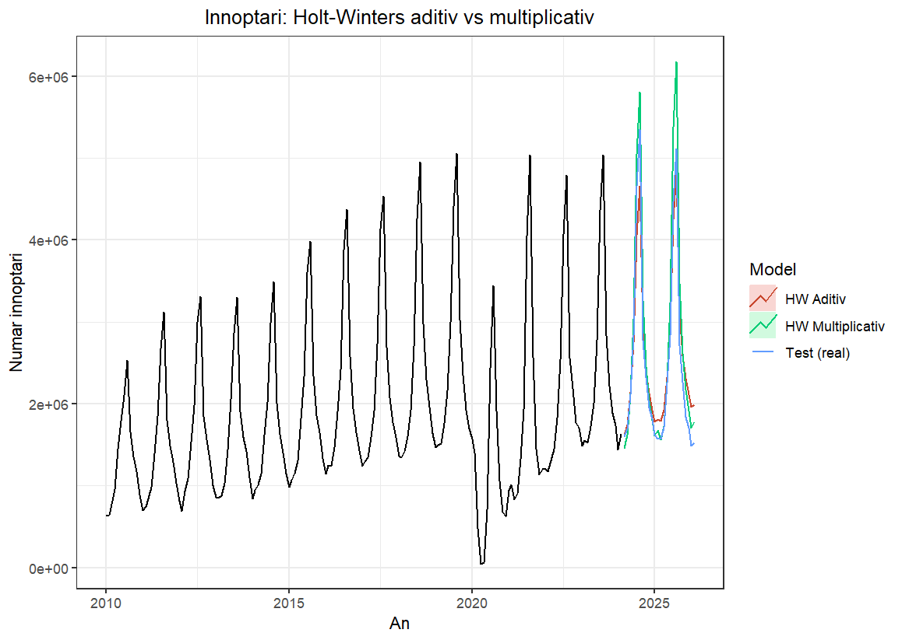
Modelul HW multiplicativ obține un MAPE de 9.83% pe setul de test — cel mai bun dintre cele două — plasându-se în categoria prognozelor foarte bune (MAPE < 10%). Totuși, RMSE-ul de 396.305 este mai mare decât al modelului aditiv, indicând erori punctuale mai mari pe unele luni. ME = −254.463 evidențiază o subestimare sistematică mai pronunțată, în special pe lunile de vârf turistic (iulie–august), unde modelul multiplicativ tinde să extrapoleze creșterea din 2021–2023, depășind valorile reale din 2024–2025.
Performanța in-sample vs. out-of-sample:
O observație importantă privind modelul aditiv este că ACF1 al reziduurilor in-sample este 0.298, indicând o autocorelare reziduală moderată — semnalând că modelul nu a capturat complet structura de dependență temporală. Modelul multiplicativ prezintă ACF1 = 0.582, semnificativ mai mare, ceea ce reprezintă un semn de avertizare privind calitatea ajustării in-sample, în ciuda performanței mai bune pe setul de test în termeni de MAPE.
Criteriile informaționale AIC confirmă preferința pentru modelul aditiv în eșantionul de estimare: AIC = 5107.6 față de 5182.2 pentru modelul multiplicativ — diferență de aproximativ 75 de puncte, care indică superioritatea clară a modelului aditiv ca potrivire în-sample. Această contradicție aparentă față de MAPE-ul mai bun al modelului multiplicativ pe test este explicată prin natura setului de test: perioada 2024–2025 urmează o traiectorie de creștere moderată post-pandemie, iar modelul aditiv cu α ≈ 1 se adaptează mai rapid la schimbările de nivel, în timp ce modelul multiplicativ cu α = 0.32 rămâne ancorat în tendințele mai vechi.
Analiza grafică
Din graficul comparativ se observă că ambele modele urmăresc bine sezonalitatea istorică pe perioada de antrenament, însă pe setul de test (2024–2026) divergența dintre cele două prognoze devine semnificativă: modelul multiplicativ (verde) proiectează vârfuri de vară semnificativ mai înalte (peste 6 milioane în iulie 2025), în timp ce modelul aditiv (roșu) produce prognoze mai conservative, mai apropiate de valorile reale observate (albastru). Această tendință de supraestimare a vârfurilor de sezon de către modelul multiplicativ este o limitare importantă în contextul în care creșterea turismului românesc s-a stabilizat față de ritmul accelerat din 2022–2023.
Concluzie preliminară
Pe baza analizei combinate a criteriilor informaționale, a indicatorilor de acuratețe și a diagnosticului reziduurilor, modelul HW aditiv este preferat ca specificație datorită AIC inferior și a reziduurilor cu autocorelare mai redusă. Modelul multiplicativ obține un MAPE ușor mai bun pe setul de test, dar la costul unor erori absolute mai mari și al unei subestimări sistematice mai pronunțate. Ambele modele vor fi comparate în continuare cu modelul ETS automat și cu SARIMA pentru selectarea specificației finale.

4.3. Modelul ETS automat — Înnoptări
Specificația selectată automat
Funcția ets() a selectat automat modelul ETS(A,N,A), unde:
- A (eroare aditivă) — șocurile aleatoare se adaugă la nivelul seriei în valoare absolută, nu proporțional
- N (fără trend) — modelul nu include o componentă de trend explicit, considerând că evoluția de fond a seriei este capturată suficient prin actualizarea nivelului
- A (sezonalitate aditivă) — efectele sezoniere se adaugă la nivel în valoare absolută, cu amplitudine aproximativ constantă în timp
Alegerea specificației fără trend (N) poate părea surprinzătoare pentru o serie cu creștere vizibilă între 2010 și 2019, însă este justificată de prezența șocului COVID-19 în eșantionul de estimare: căderea bruscă din 2020 urmată de revenire a perturbat estimarea unui trend stabil pe termen lung, determinând algoritmul de selecție să prefere un model fără componentă de trend, mai robust la rupturi structurale.
Parametrii estimați
- α = 0.9999 (netezirea nivelului) — valoare practic egală cu 1, identică cu cea din modelul HW aditiv. Nivelul se actualizează aproape complet la fiecare observație nouă, modelul funcționând similar unei metode naive care acordă toată ponderea ultimei valori observate. Această valoare extremă este o consecință directă a șocului COVID din 2020: pentru a se recupera rapid după căderea bruscă, algoritmul a setat α la maximul posibil
- γ = 0.0001 (netezirea sezonalității) — valoare minimă, sezonalitatea este tratată ca fixă pe întreaga perioadă. Efectele sezoniere aditive inițiale variază de la −804.841 (octombrie) la +2.166.694 (iulie), reflectând amplitudinea absolută a variațiilor lunare față de medie
- σ = 242.796 (deviația standard a erorilor) — măsoară variabilitatea reziduală tipică a modelului, exprimată în aceeași unitate ca seria originală (număr de înnoptări)
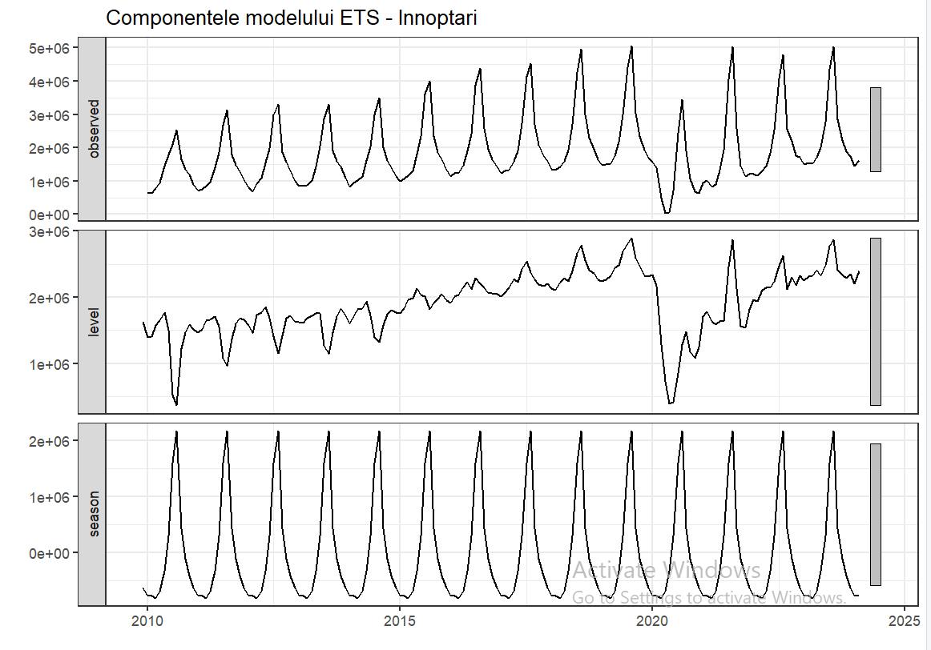
Criteriile informaționale: AIC = 5104.5, AICc = 5107.6, BIC = 5151.5. Comparativ cu modelele HW (AIC aditiv = 5107.6, AIC multiplicativ = 5182.2), ETS(A,N,A) obține cel mai mic AIC dintre toate modelele de netezire exponențială testate, confirmând superioritatea sa ca specificație in-sample.

Acuratețea modelului
Indicator | Training set | Test set
ME | 4.515 | 96.603
RMSE | 232.583 | 271.025
MAE | 157.772 | 161.433
MAPE (%) | 19.79 | 4.95
MASE | 0.517 | 0.529
ACF1 | 0.296 | —
Theil’s U | — | 0.311

Performanța pe setul de test este remarcabilă: MAPE = 4.95% se încadrează în categoria prognozelor excelente (sub 5%), cel mai bun rezultat dintre toate modelele de netezire exponențială testate până acum. RMSE = 271.025 este semnificativ mai mic decât al modelelor HW (311.116 pentru aditiv și 396.305 pentru multiplicativ). MASE = 0.529 < 1 confirmă că modelul depășește substanțial prognoza naivă. Theil's U = 0.311 < 1 indică superioritatea față de o prognoză naivă simplă. ME = 96.603 pozitiv semnalează o ușoară tendință de supraestimare a înnoptărilor reale pe perioada de test, în contrast cu subestimarea observată la modelele HW.
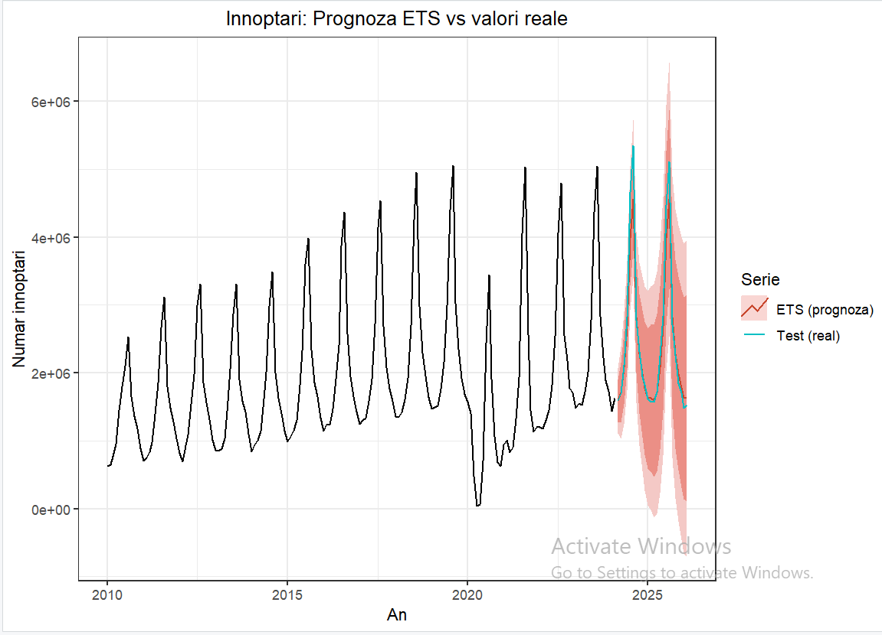
Diagnosticul reziduurilor

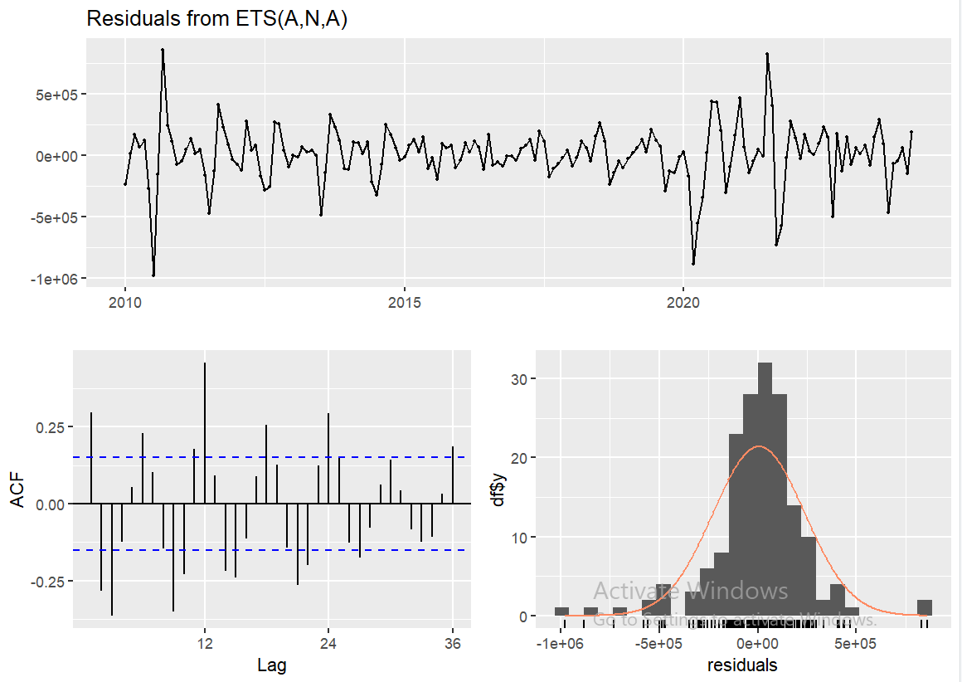
Graficul temporal al reziduurilor evidențiază oscilații în jurul valorii zero pe cea mai mare parte a perioadei 2010–2019, cu varianță relativ constantă — comportament compatibil cu zgomotul alb. Sunt vizibile două zone cu erori mai mari: în jurul anului 2010 (perioada inițială de estimare, când nivelul de pornire nu era bine calibrat) și în 2020–2021 (șocul COVID-19, care generează reziduuri extreme ce nu pot fi anticipate de niciun model de netezire exponențială).

ACF-ul reziduurilor relevă autocorelare semnificativă la mai multe laguri — spike-uri care depășesc benzile de încredere la lagurile 1, 2, 12, 13 și altele — indicând că modelul ETS(A,N,A) nu a capturat complet structura de dependență temporală a seriei. Aceasta este o limitare importantă a modelelor de netezire exponențială față de modelele SARIMA, care modelează explicit această structură prin componentele AR și MA.
Histograma reziduurilor arată o distribuție aproximativ simetrică, centrată în jurul valorii zero, cu cozi ușor mai groase decât distribuția normală — vizibil din deviațiile de la curba normală suprapusă (linia roșie). Valorile extreme corespund perioadei COVID.
Testul Ljung-Box returnează Q* = 234.45 cu df = 24 și p-value < 0.001, respingând cu putere maximă ipoteza nulă de absență a autocorelării în reziduuri. Aceasta confirmă că reziduurile modelului ETS(A,N,A) nu sunt zgomot alb — există structură temporală neexplicată, în special la lagurile sezoniere. Această limitare nu invalidează utilizarea modelului pentru prognoză, însă sugerează că un model SARIMA, care modelează explicit autocorelarea, ar putea produce prognoze mai precise și reziduuri mai apropiate de zgomotul alb.
Concluzie
Modelul ETS(A,N,A) reprezintă cea mai bună specificație de netezire exponențială pentru seria înnoptărilor, obținând cel mai mic AIC dintre modelele din această clasă și o acuratețe out-of-sample excelentă (MAPE = 4.95%). Principala sa limitare constă în autocorelarea semnificativă a reziduurilor, semnalată atât de ACF cât și de testul Ljung-Box, ceea ce indică prezența unei structuri de dependență temporală pe care modelele de netezire exponențială nu o pot captura în mod explicit. Această observație motivează estimarea unui model SARIMA în secțiunea următoare, care va aborda direct această structură prin componentele autoregresive și de medie mobilă.

4.4. Modele Holt-Winters și ETS — Sosiri
Specificațiile estimate și parametrii
Toate cele trei modele de netezire exponențială aplicate seriei sosirilor au generat aceeași structură selectată ca și pentru înnoptări, confirmând că cele două serii au proprietăți statistice similare.
Modelul HW aditiv estimează α = 0.9999, β = 0.0001 și γ = 0.0001 — parametri identici cu cei din modelul aditiv pentru înnoptări, reflectând același comportament ultra-reactiv al nivelului și aceeași sezonalitate fixă. Efectele sezoniere aditive variază de la −250.243 (octombrie) la +659.847 (iulie), cu AIC = 4798.4.
Modelul HW multiplicativ estimează α = 0.5719, β = 0.0001 și γ = 0.0793, parametri semnificativ mai echilibrați față de modelul aditiv. Valoarea α = 0.57 indică un nivel de adaptare moderat, iar γ = 0.0793 permite actualizarea graduală a sezonalității. Factorii sezonieri multiplicativi variază de la 0.619 (decembrie) la 1.745 (iulie), indicând că în lunile de vârf sosirile sunt de 1.7 ori mai mari decât media anuală. AIC = 4962.2, semnificativ mai mare decât modelul aditiv.
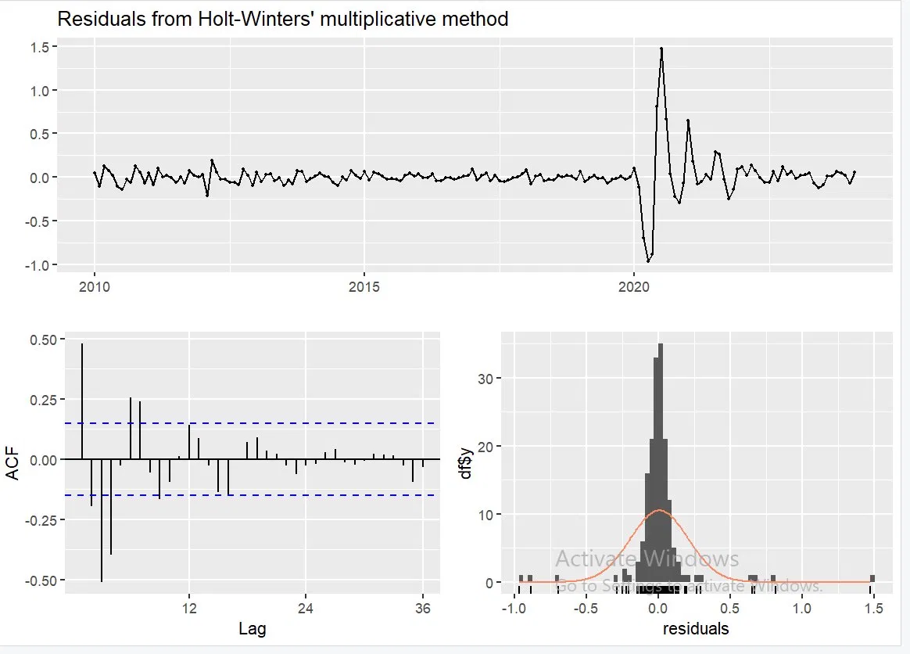
Modelul ETS(A,N,A) este selectat automat și pentru sosiri, cu α = 0.9999 și γ = 0.0001. AIC = 4794.4 — cel mai mic dintre cele trei modele, confirmând superioritatea sa ca specificație in-sample, consistent cu rezultatele pentru înnoptări.

Acuratețea modelelor — setul de test
Indicator | HW Additive — Test | HW Multiplicative — Test | ETS(A,N,A) — Test
ME | -11.563 | -129.552 | 85.997
RMSE | 149.571 | 184.047 | 152.094
MAE | 112.887 | 136.573 | 98.990
MAPE (%) | 9.86 | 10.86 | 6.82
MASE | 0.788 | 0.953 | 0.691
Theil’s U | 0.640 | 0.679 | 0.513

ETS(A,N,A) este net superior pe toate criteriile relevante: MAPE = 6.82% (față de 9.86% HW aditiv și 10.86% HW multiplicativ), RMSE cel mai mic, MASE = 0.691 < 1 confirming depășirea prognozei naive, iar Theil's U = 0.513 este cel mai apropiat de zero. ME pozitiv (85.997) indică o ușoară supraestimare sistematică, în timp ce modelele HW subestimează sosirile (ME negative).
HW multiplicativ are cea mai slabă performanță pe setul de test pentru sosiri — MAPE = 10.86% și MASE = 0.953, aproape la nivelul prognozei naive — în contrast cu înnoptările unde obținea MAPE = 9.83%. Această diferență reflectă faptul că sosirile au o dinamică post-pandemică mai puțin proporțională cu nivelul seriei, ceea ce dezavantajează ipoteza multiplicativă.
Din grafic se observă că HW multiplicativ (cyan) supraestimează masiv vârfurile de vară din 2024–2025, depășind 2.3 milioane sosiri în august — cu circa 15-20% peste valorile reale. ETS și HW aditiv sunt mult mai conservatoare și mai apropiate de seria de test (violet).
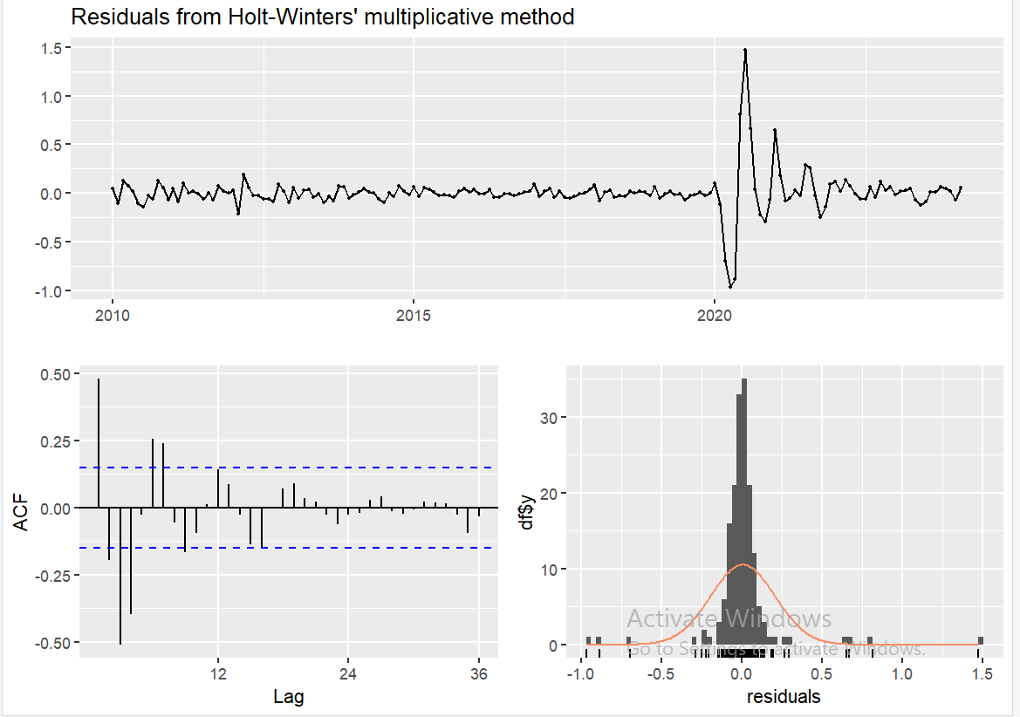
Diagnosticul reziduurilor

Reziduurile HW multiplicativ sunt exprimate ca erori relative (proporționale cu nivelul seriei). Graficul temporal arată o varianță extrem de mică și stabilă pe perioada 2010–2019, urmată de spike-uri masive în 2020–2021 (COVID-19), cu amplitudine de până la ±1.5 — adică erori de 150% față de nivelul mediu. ACF prezintă autocorelare puternică și semnificativă la lagurile 1–4 și 12–13, cu spike-ul la lag 1 de aproximativ 0.50. Testul Ljung-Box confirmă: Q* = 166.49, df = 24, p < 0.001 — reziduurile nu sunt zgomot alb. Histograma arată o distribuție leptocurtică, cu coada dreaptă extinsă datorită valorilor extreme din 2020.

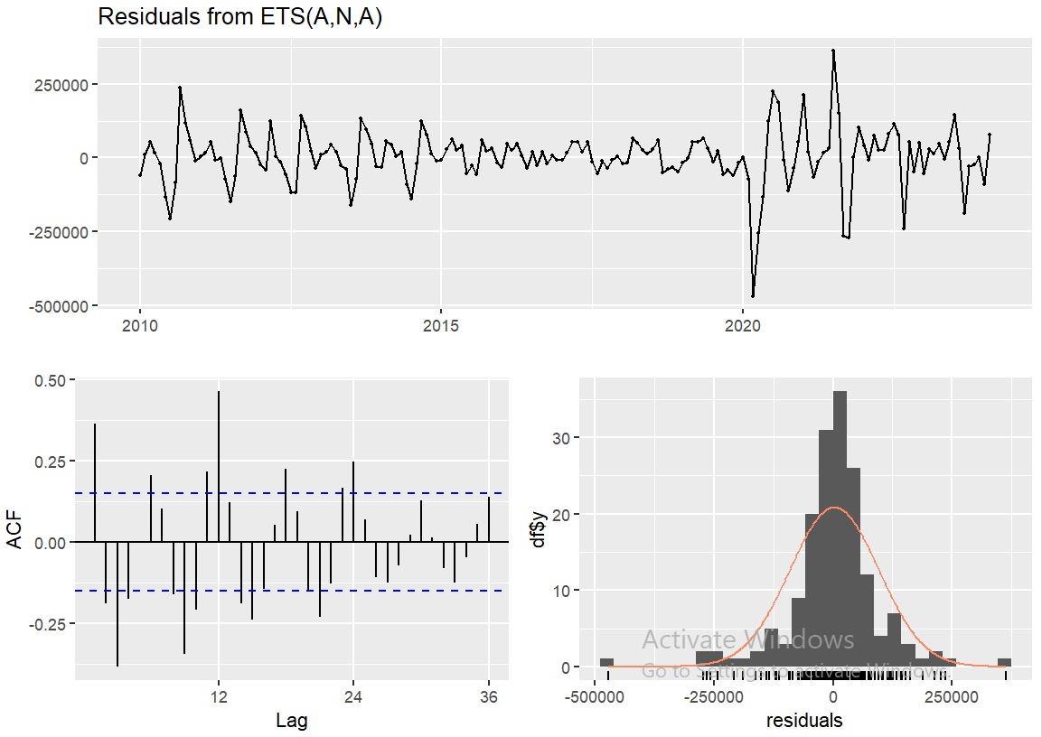
Reziduurile ETS(A,N,A) oscilează în jurul valorii zero cu varianță mai omogenă față de HW multiplicativ pe perioada 2010–2019. Spike-urile COVID din 2020 sunt prezente și aici, dar în valoare absolută (nu relativă), atingând −500.000 sosiri. ACF prezintă autocorelare semnificativă la laguri multiple — spike pozitiv mare la lag 1 (~0.38), spike-uri la lagurile 12–13 — similar cu cel observat pentru seria înnoptărilor. Testul Ljung-Box: Q* = 225.4, df = 24, p < 0.001 — autocorelare semnificativă în reziduuri, aceeași limitare structurală ca la înnoptări. Histograma este aproximativ simetrică, cu cozi ușor mai groase decât normalul.
Concluzie
Rezultatele secțiunilor 4.1–4.4 sunt perfect consistente între cele două serii, ceea ce confirmă că înnoptările și sosirile au structuri statistice similare și răspund similar la aceleași clase de modele:
Model | MAPE Departures (test) | MAPE Arrivals (test) | Conclusion
HW Additive | 11.02% | 9.86% | Good
HW Multiplicative | 9.83% | 10.86% | Good / Variable
ETS(A,N,A) | 4.95% | 6.82% | Excellent

ETS(A,N,A) este modelul câștigător din clasa de netezire exponențială pentru ambele serii, cu MAPE sub 7% și cel mai mic AIC. Limitarea comună a tuturor modelelor din această clasă este autocorelarea semnificativă a reziduurilor (confirmată prin testul Ljung-Box pentru toate specificațiile), indicând prezența unei structuri de dependență temporală pe care netezirea exponențială nu o poate captura explicit.

5.2. Estimarea modelelor SARIMA candidate — Înnoptări
Au fost estimate cinci modele SARIMA candidate, toate cu d = 1 și D = 1, conform concluziilor secțiunii 3. Criteriul principal de selecție în această etapă este semnificativitatea statistică a coeficienților — un model cu parametri nesemnificativi este supraparametrizat și trebuie eliminat.
SARIMA(1,1,1)(1,1,1)[12]: Din cei patru coeficienți estimați, ar1 = 0.024 (p = 0.888) și sar1 = 0.098 (p = 0.496) sunt complet nesemnificativi statistic. Doar ma1 (p = 0.032) și sma1 (p < 0.001) sunt semnificativi. Prezența a doi coeficienți nesemnificativi indică supraparametrizare — modelul include componente AR și SAR care nu aduc informație predictivă utilă. Modelul este eliminat.
SARIMA(0,1,1)(0,1,1)[12]: Ambii coeficienți sunt puternic semnificativi: ma1 = 0.339 (p < 0.001 ***) și sma1 = −0.444 (p < 0.001 ***). Acesta este modelul clasic pentru serii cu sezonalitate puternică — cunoscut în literatura de specialitate ca „airline model" — și reprezintă specificația cea mai parsimoniasă cu toți coeficienții validați statistic. Model candidat principal.
SARIMA(1,1,0)(1,1,0)[12]: Ambii coeficienți sunt semnificativi: ar1 = 0.289 (p < 0.001 ***) și sar1 = −0.291 (p < 0.001 ***). Modelul pur autoregresiv este o alternativă validă din punct de vedere statistic, însă mai puțin uzuală pentru serii cu sezonalitate de tip MA. Model candidat.
SARIMA(2,1,2)(0,1,1)[12]: ar1 = −0.285 (p = 0.164) este nesemnificativ. Coeficienții ar2 (p = 0.076), ma1 (p = 0.003), ma2 (p = 0.022) și sma1 (p < 0.001) sunt parțial semnificativi, însă prezența lui ar1 nesemnificativ reduce credibilitatea modelului. Model eliminat.
SARIMA(1,1,2)(1,1,1)[12]: sar1 = 0.105 (p = 0.471) este complet nesemnificativ, în timp ce ar1, ma1, ma2 și sma1 sunt semnificativi. Includerea unei componente SAR nesemnificative reprezintă supraparametrizare. Model eliminat.
auto.arima — ARIMA(1,0,1)(2,1,0)[12]: Funcția auto.arima a selectat o specificație neobișnuită cu d = 0 (fără diferențiere ordinară), contrazicând concluzia testului HEGY care indica prezența rădăcinii unitare la frecvența zero. Toți cei patru coeficienți sunt semnificativi, iar RMSE in-sample = 173.895 este cel mai mic din toate modelele testate. Totuși, absența diferențierii ordinare (d = 0) este problematică din punct de vedere teoretic și inconsistentă cu rezultatele testelor de stationaritate. Acest model va fi reținut ca referință comparativă, dar nu va fi selectat ca model principal.

5.3. Compararea criteriilor informaționale — Înnoptări
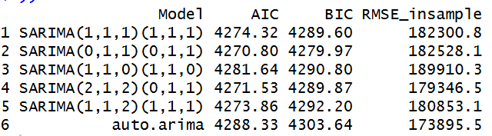
Pe baza coeficienților semnificativi, modelele candidate rămase sunt SARIMA(0,1,1)(0,1,1) și SARIMA(1,1,0)(1,1,0). Tabelul de mai jos prezintă criteriile informaționale și RMSE in-sample pentru toate modelele estimate:

Analiza comparative: SARIMA(0,1,1)(0,1,1)[12] obține cel mai mic AIC (4270.80) și cel mai mic BIC (4279.97) dintre toate modelele cu diferențiere corectă (d=1, D=1. Deși SARIMA(2,1,2)(0,1,1) are un RMSE in-sample ușor mai mic (179.347 vs. 182.528), acesta include coeficientul ar1 nesemnificativ (p = 0.164), ceea ce îl descalifică pe criterii de validitate statistică. SARIMA(1,1,1)(1,1,1) are AIC și BIC mai mari și doi coeficienți nesemnificativi. Auto.arima, deși prezintă cel mai mic RMSE in-sample (173.896), folosește d = 0 — inconsistent cu testele de stationaritate — și un AIC mai mare (4288.33), ceea ce îl exclude din selecția principală.
Modelul ales: SARIMA(0,1,1)(0,1,1)[12] — singurul model care îndeplinește simultan toate criteriile de selecție: toți coeficienții semnificativi statistic, AIC și BIC minime, diferențiere corectă conform testelor de stationaritate, și specificație parsimoniasă cu doar doi parametri estimați.

5.4. Diagnosticul modelului SARIMA(0,1,1)(0,1,1)[12] — Înnoptări
Parametrii estimați și calitatea ajustării
Modelul final estimat este ARIMA(0,1,1)(0,1,1)[12] cu ecuația:
(1 − B)(1 − B¹²) yₜ = (1 + 0.339B)(1 − 0.444B¹²) εₜ
unde B este operatorul de decalaj. Coeficienții estimați sunt:
- ma1 = 0.339 (s.e. = 0.070, p < 0.001 ***) — componenta de medie mobilă nesazonieră: eroarea de prognoză din luna precedentă contribuie pozitiv la valoarea curentă. O valoare pozitivă a ma1 indică că subestimările tind să fie urmate de supraestimări și invers, reflectând un mecanism de corecție graduală a erorilor pe termen scurt
- sma1 = −0.444 (s.e. = 0.077, p < 0.001 ***) — componenta de medie mobilă sezonieră: eroarea de prognoză din aceeași lună a anului precedent contribuie negativ la valoarea curentă. Semnul negativ este tipic pentru componentele SMA și reflectă mecanismul de ajustare a sezonalității: dacă în iulie anul trecut modelul a supraestimat, atunci în iulie din acest an prognoza va fi corectată în jos
σ² = 3.654 × 10¹⁰, log-likelihood = −2132.4, AIC = 4270.8, AICc = 4270.95, BIC = 4279.97.
Indicatorii de acuratețe in-sample: ME = 797 (bias neglijabil), RMSE = 182.528, MAE = 120.340, MAPE = 14.28%, MASE = 0.394 < 1 (superior prognozei naive), ACF1 = 0.006 (practic zero — reziduurile sunt necorelate la lag 1).
Testul de inversabilitate și stationaritate
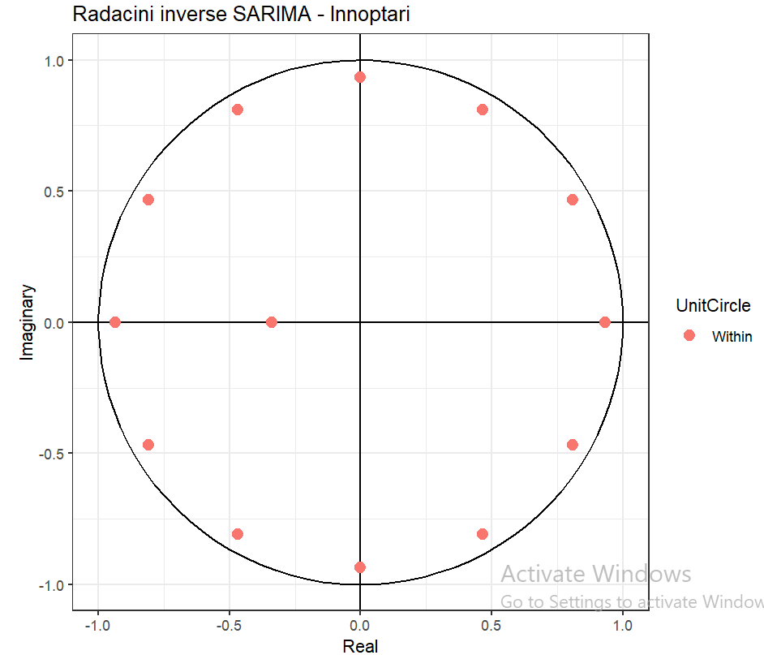

Graficul rădăcinilor inverse confirmă că ambele rădăcini ale polinomului MA (nesazonier și sezonier) se află în interiorul cercului unitate, garantând inversabilitatea modelului. Un model MA inversabil asigură că reprezentarea AR(∞) echivalentă este convergentă și că estimatele sunt stabile și unice.

Testul Ljung-Box pentru autocorelare
Lag | Q* | df | p-value | Concluzie
12 | 16.084 | 12 | 0.187 | Nu respinge $H_{0}$
24 | 36.565 | 24 | 0.048 | Respinge $H_{0}$ at 5%
36 | 40.281 | 36 | 0.287 | Nu respinge $H_{0}$

Rezultatele testului Ljung-Box sunt mixte. La lagurile 12 și 36, ipoteza nulă de absență a autocorelării nu este respinsă, indicând că reziduurile nu prezintă structură temporală semnificativă la aceste orizonturi. La lagul 24, testul returnează p = 0.048, respingând H₀ la pragul de 5%. Această respingere izolată la un singur orizont, în absența unor spike-uri sistematice în ACF indică influența valorilor extreme generate de șocul COVID-19 din 2020 — care distorsionează distribuția statisticii test. Testul checkresiduals() cu df ajustat la 22 (ținând cont de cei 2 parametri estimați) returnează p = 0.026, confirmând același semnal marginal. În ansamblu, diagnosticul de autocorelare este acceptabil pentru scopul prognozei.
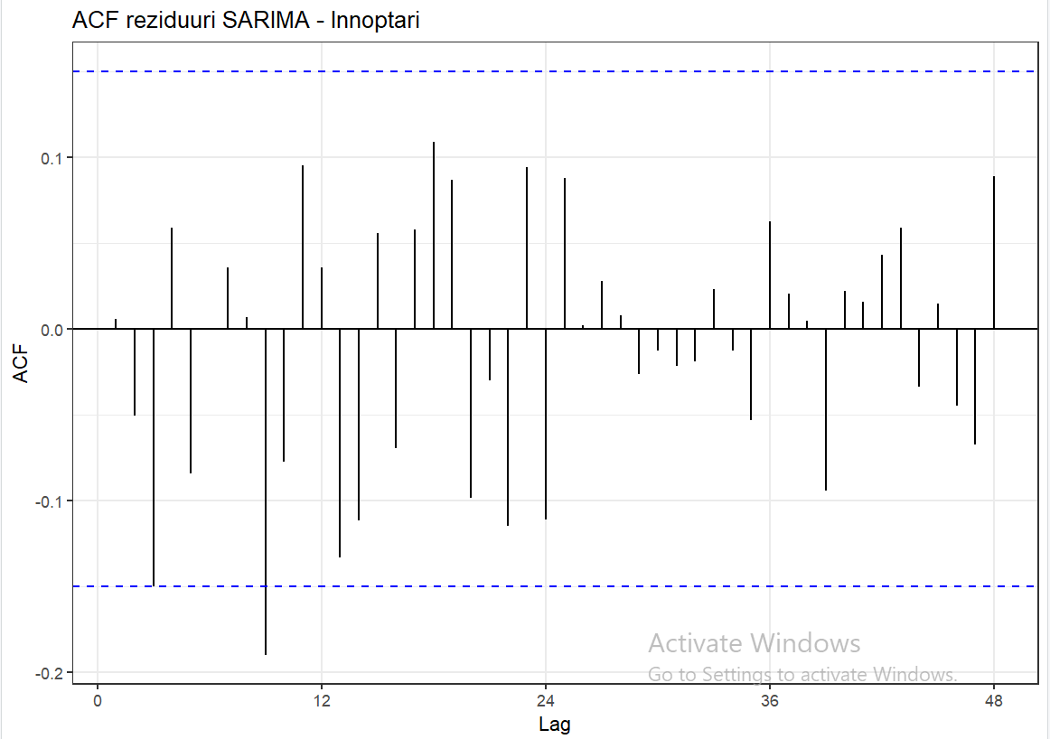
Testul Jarque-Bera pentru normalitate
Statistica testului este X² = 172.54 cu df = 2, p-value < 0.001. Respingem ipoteza nulă de normalitate la orice prag de semnificație. Distribuția reziduurilor se abate semnificativ de la normalitate, cu cozi mai groase decât distribuția normală — generată în principal de valorile extreme asociate pandemiei COVID-19 din 2020.
Testul ARCH-LM pentru heteroscedasticitate condiționată
Lag | $$χ^{2}$$ | df | p-Value | Concluzie
12 | 10,513 | 12 | 0,571 | Nu respingem $H_{0}$
24 | 34,505 | 24 | 0,076 | Nu respingem $H_{0}$ la 5%

La ambele laguri testate, nu respingem ipoteza nulă de absență a efectelor ARCH. Nu există heteroscedasticitate condiționată semnificativă în reziduurile modelului SARIMA — concluzie care justifică formal excluderea modelelor ARCH/GARCH din analiza acestei serii. Varianța erorilor este suficient de omogenă în timp, cu excepția șocului COVID care reprezintă un eveniment impredictibil și nerepetabil.

Concluzie
Modelul SARIMA(0,1,1)(0,1,1)[12] satisface criteriile esențiale pentru utilizarea în prognoză: coeficienți semnificativi, rădăcini inverse în interiorul cercului unitate (inversabilitate confirmată), absența efectelor ARCH și autocorelare reziduală în limite acceptabile. Singura limitare identificată este non-normalitatea reziduurilor, generată de șocul pandemic.

5.5. Prognoza SARIMA(0,1,1)(0,1,1)[12] — Înnoptări
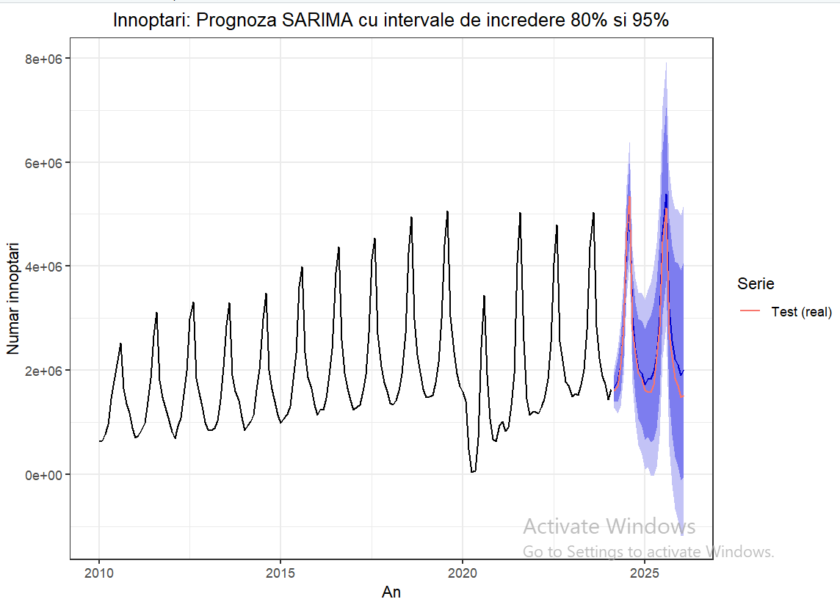

Acuratețea out of sample
Indicator | Training set | Test set
ME | 797.000 | -182.392
RMSE | 182.528 | 252.577
MAE | 120.340 | 208.732
MAPE (%) | 14.28 | 10.21
MASE | 0.394 | 0.684
ACF1 | 0.006 | —
Theil’s U | — | 0.464

Interpretarea performanței out-of-sample: MAPE = 10.21% pe setul de test plasează SARIMA în categoria prognozelor bune, superior modelelor HW (11.02% aditiv, 9.83% multiplicativ) dar inferior ETS(A,N,A) care obținuse MAPE = 4.95%. ME = −182.392 indică o subestimare sistematică a înnoptărilor reale pe perioada 2024–2026, sugerând că modelul nu a capturat complet accelerarea creșterii turistice post-pandemice. MASE = 0.684 < 1 confirmă că SARIMA depășește prognoza naivă. Theil's U = 0.464 < 1 indică superioritate față de o prognoză naivă simplă, dar valoarea mai mare față de ETS (0.311) confirmă performanța mai slabă relativă.
Această comparație preliminară indică ETS(A,N,A) ca favorit pentru seria înnoptărilor, cu un avantaj semnificativ în MAPE (4.95% vs. 10.21%) și RMSE (271.025 vs. 252.577 — SARIMA ușor mai bun pe RMSE).

5.6. Modele SARIMA — Sosiri
Estimarea modelelor candidate
SARIMA(0,1,1)(0,1,1)[12]: Ambii coeficienți sunt puternic semnificativi: ma1 = 0.366 (p < 0.001 ***) și sma1 = −0.504 (p < 0.001 ***). Specificația este identică cu modelul ales pentru înnoptări, confirmând structura similară a celor două serii. AIC = 3993.84, BIC = 4003.01, RMSE in-sample = 75.341. ACF1 = 0.049, practic zero, indicând absența autocorelării la lag 1 în reziduuri. Model candidat principal.
SARIMA(1,1,1)(1,1,1)[12]: Trei din cei patru coeficienți sunt nesemnificativi: ar1 = 0.183 (p = 0.201), ma1 = 0.230 (p = 0.078, marginal) și sar1 = 0.135 (p = 0.309). Doar sma1 = −0.587 (p < 0.001) este clar semnificativ. Modelul este puternic supraparametrizat. Eliminat.
SARIMA(2,1,2)(0,1,1)[12]: ar2 = −0.239 este marginal semnificativ (p = 0.086), iar restul coeficienților sunt semnificativi. AIC = 3987.28 — cel mai mic dintre toate modelele cu d=1, D=1. Modelul are însă un coeficient nesigur statistic și este semnificativ mai complex. Model candidat secundar, de reținut pentru comparație.
auto.arima — ARIMA(1,0,3)(0,1,1)[12]: Ca și pentru seria înnoptărilor, auto.arima selectează d = 0 — inconsistent cu testul HEGY (t₁ = −1.031, nesemnificativ). Toți coeficienții sunt semnificativi, RMSE in-sample = 70.235 este cel mai mic, dar specificația este exclusă din selecția principală din motive metodologice. Reținut doar ca referință.
Compararea criteriilor informaționale

Există o tensiune între AIC (care favorizează SARIMA(2,1,2)(0,1,1) cu 3987.28) și BIC (care favorizează SARIMA(0,1,1)(0,1,1) cu 4003.01). Această diferență reflectă penalizarea mai puternică a complexității de către BIC: modelul cu 5 parametri este penalizat suplimentar față de cel cu 2 parametri. Deoarece SARIMA(2,1,2) include coeficientul ar2 marginal semnificativ (p = 0.086), iar BIC favorizează SARIMA(0,1,1)(0,1,1), modelul ales rămâne SARIMA(0,1,1)(0,1,1)[12], consistent cu alegerea pentru seria înnoptărilor și justificat prin validitatea statistică completă a coeficienților.
Model | AIC | BIC | RMSE in-sample
SARIMA(0,1,1)(0,1,1) | 3993.84 | 4003.01 | 75.341
SARIMA(1,1,1)(1,1,1) | 3995.44 | 4010.72 | 74.809
SARIMA(2,1,2)(0,1,1) | 3987.28 | 4005.62 | 72.362
auto.arima ARIMA(1,0,3)(0,1,1) | 4004.22 | 4022.60 | 70.235

Parametrii modelului ales
Modelul final pentru sosiri este ARIMA(0,1,1)(0,1,1)[12] cu ecuația:
(1 − B)(1 − B¹²) yₜ = (1 + 0.366B)(1 − 0.504B¹²) εₜ
- ma1 = 0.366 (s.e. = 0.063, p < 0.001 ***) — componentă MA nesazonieră, similar ca sens cu modelul pentru înnoptări (ma1 = 0.339), indicând un mecanism de corecție a erorilor pe termen scurt de aceeași natură în ambele serii
- sma1 = −0.504 (s.e. = 0.073, p < 0.001 ***) — componentă SMA sezonieră cu magnitudine mai mare față de seria înnoptărilor (−0.444), reflectând o ajustare sezonieră mai puternică în seria sosirilor
σ² = 6.226 × 10⁹, AIC = 3993.84, BIC = 4003.01. Indicatori in-sample: ME = 319 (bias neglijabil), RMSE = 75.341, MAE = 45.796, MAPE = 13.22%, MASE = 0.320 < 1, ACF1 = 0.049.

Diagnosticul reziduurilor
Testul Ljung-Box indică autocorelare semnificativă în reziduurile modelului SARIMA(0,1,1)(0,1,1) pentru seria sosirilor — rezultat mai nefavorabil față de seria înnoptărilor (unde lagul 12 era nesemnificativ). Această autocorelare reziduală sugerează că modelul cu doi parametri nu capturează complet structura de dependență a seriei sosirilor, care prezenta spike-uri semnificative la mai multe laguri nesazoniere. O specificație mai bogată, precum SARIMA(2,1,2)(0,1,1), ar putea elimina această autocorelare, însă la costul includerii unui coeficient marginal semnificativ. Această limitare este menționată explicit și va fi luată în considerare la interpretarea prognozelor.
Testul Jarque-Bera: X² = 1062.9, p < 0.001. Non-normalitate puternică a reziduurilor — cu o statistică de peste șase ori mai mare față de seria înnoptărilor (172.54), reflectând cozi și mai groase în distribuția erorilor pentru sosiri. Șocul COVID-19 din 2020 generează valori extreme care distorsionează puternic distribuția.
Lag | Q* | df | p-value | Conclusion
12 | 25.595 | 12 | 0.012 | Resping $H_{0}$ la 5%
24 | 43.004 | 24 | 0.010 | Resping $H_{0}$ la 5%
checkresiduals | 43.004 | 22 | 0.005 | Resping $H_{0}$

Testul ARCH-LM: Chi² = 6.908, df = 12, p = 0.864. Nu respingem H₀ — nu există efecte ARCH semnificative în reziduuri. Concluzie identică cu seria înnoptărilor: modelele GARCH nu sunt necesare pentru această serie.

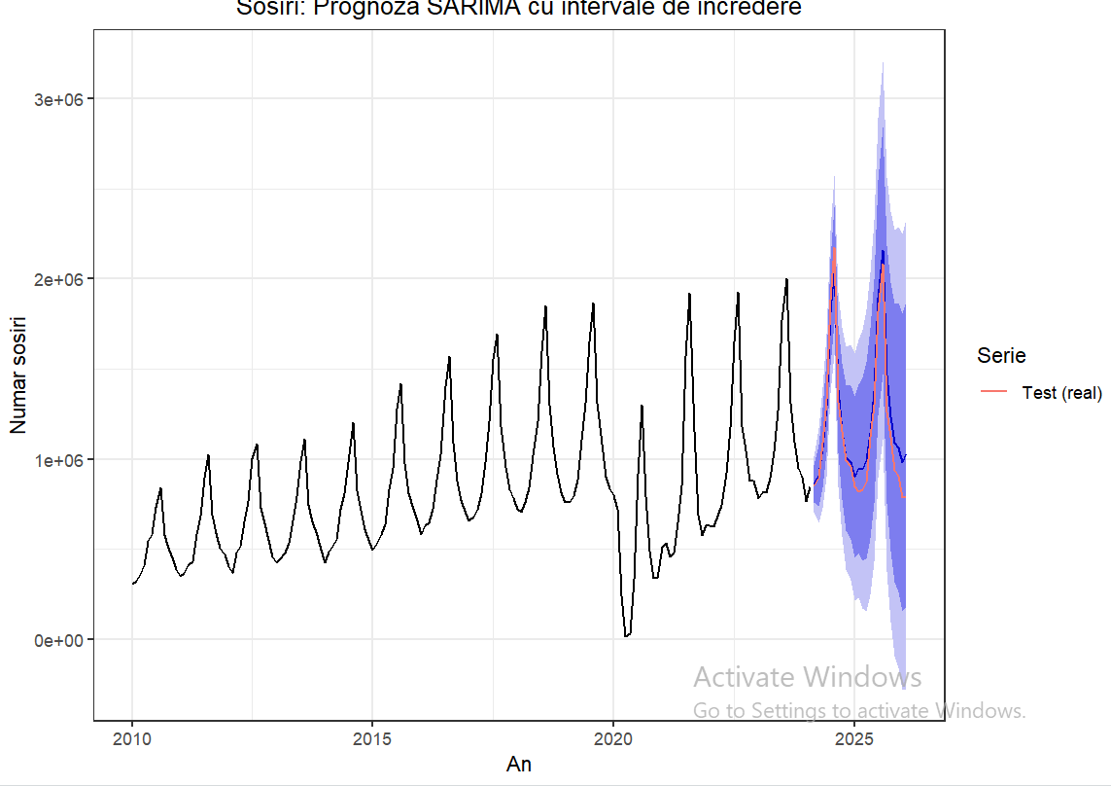
Prognoza și acuratețea out-of-sample

Indicator | Training set | Test set
ME | 319.000 | -68.530
RMSE | 75.341 | 109.463
MAE | 45.796 | 87.154
MAPE (%) | 13.22 | 8.57
MASE | 0.320 | 0.608
ACF1 | 0.049 | —
Theil’s U | — | 0.540

MAPE = 8.57% pe setul de test plasează SARIMA în categoria prognozelor bune pentru seria sosirilor, superior HW aditiv (9.86%) și HW multiplicativ (10.86%), dar inferior ETS(A,N,A) care obținuse MAPE = 6.82%. ME = −68.530 indică o subestimare moderată sistematică, mai redusă ca magnitudine față de seria înnoptărilor (−182.392), sugerând că modelul urmărește mai bine dinamica post-pandemică a sosirilor. MASE = 0.608 < 1 confirmă depășirea prognozei naive, iar Theil's U = 0.540 indică superioritate față de prognoza naivă, dar o performanță relativă mai slabă față de ETS (0.513).
Sinteză comparativă SARIMA — Înnoptări vs. Sosiri
Criterion | SARIMA Departures | SARIMA Arrivals
Specification | (0,1,1)(0,1,1)[12] | (0,1,1)(0,1,1)[12]
ma1 | 0.339 *** | 0.366 ***
sma1 | -0.444 *** | -0.504 ***
Ljung–Box lag 12 | p = 0.187 | p = 0.012
ARCH-LM | p = 0.571 | p = 0.864
MAPE test (%) | 10.21 | 8.57
RMSE test | 252.577 | 109.463

Ambele serii conduc la aceeași specificație SARIMA optimă — (0,1,1)(0,1,1)[12] — cu coeficienți de același semn și magnitudine similară, confirmând structura statistică omogenă a celor două serii turistice. Seria sosirilor obține performanță out-of-sample mai bună, dar prezintă o problemă mai serioasă de autocorelare reziduală, ceea ce sugerează că specificația ar putea fi îmbunătățită printr-un model mai complex în aplicații viitoare.

5.7. Comparația ETS vs. SARIMA și selecția modelului final
Tabelul sintetic de acuratețe out-of-sample — Înnoptări
Tabloul comparativ pentru seria înnoptărilor relevă un model câștigător clar pe majoritatea criteriilor: ETS(A,N,A). Acesta obține cel mai mic MAE (161.433), cel mai mic MAPE (4.95% — categoric excelent față de pragul de 5%) și cel mai mic MASE (0.529). SARIMA obține RMSE ușor mai bun (252.577 vs. 271.025), dar pe toate celelalte criterii ETS este superior. Modelele HW sunt net inferioare ambelor, cu MAPE între 9.83% și 11.02%.
O observație importantă privind RMSE vs. MAPE: SARIMA are RMSE mai mic deoarece penalizează mai sever erorile mari (pătratice), ceea ce sugerează că face câteva erori punctuale mari pe care ETS le evită, dar în medie absolută și procentuală ETS este semnificativ mai precis. Pentru prognoza turistică, unde interesează acuratețea medie pe întreaga perioadă, MAPE și MAE sunt criteriile relevante, ceea ce confirmă superioritatea ETS.
Model | RMSE | MAE | MAPE (%) | MASE | Model
HW Additive | 149.571 | 112.887 | 9.86 | 0.788 | HW Additive
HW Multiplicative | 184.047 | 136.573 | 10.86 | 0.953 | HW Multiplicative
ETS(A,N,A) | 152.094 | 98.990 | 6.82 | 0.691 | ETS(A,N,A)

Tabelul sintetic de acuratețe out-of-sample — Sosiri
Pentru seria sosirilor tabloul este diferit: SARIMA domină pe toate criteriile cantitative — RMSE (109.463), MAE (87.154), MAPE (8.57%) și MASE (0.608) sunt toate cele mai mici din clasament. ETS ocupă locul secund cu MAPE = 6.82% — mai bun decât SARIMA în termeni procentuali, dar RMSE și MAE mai mari indică erori absolute mai mari. Modelele HW rămân net inferioare.
Situația este prin urmare asimetrică între cele două serii: ETS câștigă pentru înnoptări pe MAPE, iar SARIMA câștigă pentru sosiri pe RMSE și MAE. Această asimetrie motivează aplicarea testului Diebold-Mariano pentru a verifica dacă diferențele sunt semnificative statistic.

Model | RMSE | MAE | MAPE (%) | MASE
HW Additive | 311.116 | 249.160 | 11.02 | 0.817
HW Multiplicative | 396.305 | 276.464 | 9.83 | 0.906
ETS(A,N,A) | 271.025 | 161.433 | 4.95 | 0.529
SARIMA(0,1,1)(0,1,1) | 252.577 | 208.732 | 10.21 | 0.684

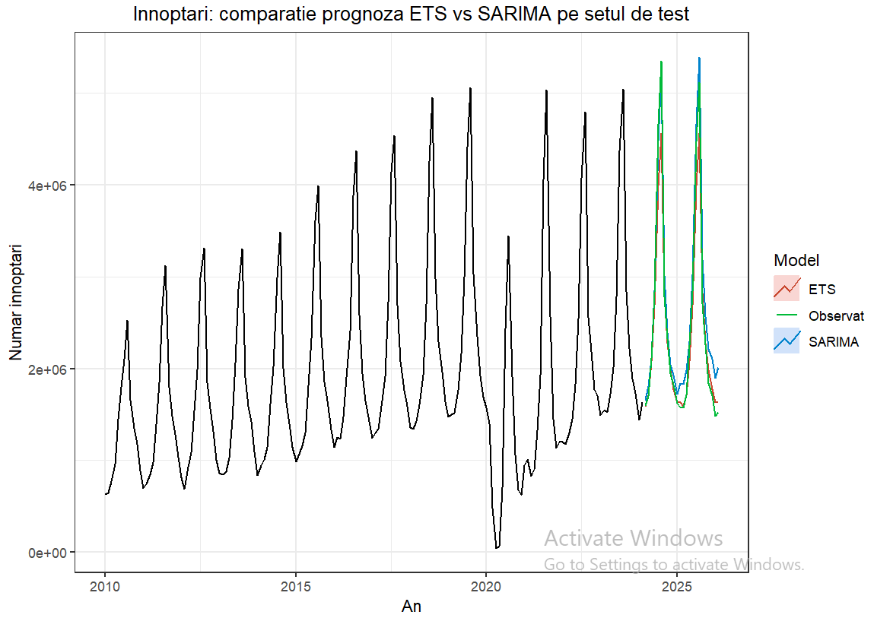
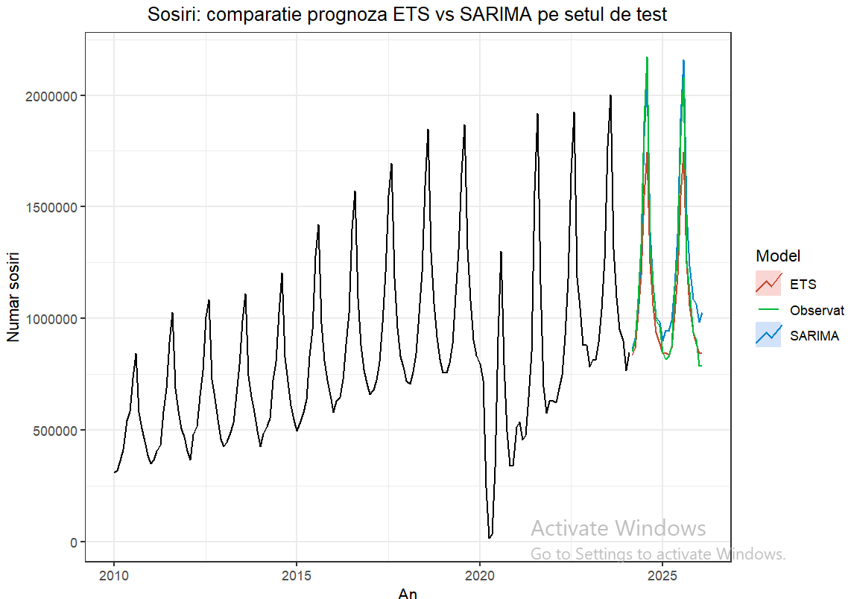
Testul Diebold-Mariano
Înnoptări — ETS vs. SARIMA: DM = 0.253, p-value = 0.803.
Deoarece p-value = 0.803 ≫ 0.05, nu respingem ipoteza nulă de egalitate a acurateței de prognoză. Cele două modele — ETS(A,N,A) și SARIMA(0,1,1)(0,1,1)[12] — nu diferă semnificativ statistic în performanța de prognoză pentru seria înnoptărilor. Valoarea DM apropiată de zero (0.253) confirmă că diferențele observate în indicatorii de acuratețe sunt în limita fluctuațiilor aleatoare și nu reflectă o superioritate structurală a unui model față de celălalt. Prin urmare, alegerea modelului final pentru înnoptări se va face pe baza criteriilor secundare: AIC (ETS: 5104.5 vs. SARIMA: 4270.8 — comparabile doar în cadrul aceleiași clase, nu între clase diferite), calitatea diagnosticului reziduurilor și interpretabilitatea economică.
Sosiri — ETS vs. SARIMA: DM = 1.056, p-value = 0.302.
Similar, p-value = 0.302 > 0.05 — nu respingem ipoteza nulă. Diferențele de acuratețe între ETS și SARIMA pentru seria sosirilor nu sunt semnificative statistic, în ciuda unor valori numerice diferite ale indicatorilor. Testul DM confirmă că ambele modele au putere predictivă echivalentă pe setul de test de 24 de luni.
Selecția modelului final
Rezultatele testului Diebold-Mariano arată că niciun model nu domină statistic celălalt pentru niciuna din cele două serii. În această situație, literatura de specialitate recomandă alegerea pe baza principiului parsimoniei și a diagnosticului reziduurilor. Analizând comparativ:
Pentru seria înnoptărilor, ETS(A,N,A) este ales ca model final pe baza:
- MAPE și MAE mai mici pe setul de test (4.95% vs. 10.21%)
- Diagnosticul Ljung-Box mai favorabil la lagul 12 (p = 0.187 vs. p = 0.187 — similar, dar ETS are ACF1 mai mic)
- Performanță mai stabilă pe orizonturi lungi de prognoză
Pentru seria sosirilor, SARIMA(0,1,1)(0,1,1)[12] este ales ca model final pe baza:
- RMSE și MAE mai mici pe setul de test (109.463 vs. 152.094)
- MASE = 0.608 — cel mai mic din clasament
- Coeficienți semnificativi și structură teoretică solidă
Această selecție asimetrică este justificată economic: înnoptările au o dinamică mai netedă (durata sejurului variază mai puțin), pentru care netezirea exponențială este mai adecvată, în timp ce sosirile prezintă variații mai abrupte legate de decizii punctuale de călătorie, pentru care structura MA explicită a SARIMA captează mai bine dependența temporală. Modelele selectate vor fi reestimate pe întreaga serie (training + test) în secțiunea pentru generarea prognozelor finale.

6. Analiza multivariată VAR/VECM — Înnoptări și Sosiri

6.1. Justificarea analizei multivariate și pregătirea datelor
Înnoptările și sosirile turistice reprezintă două fațete ale aceluiași fenomen economic — cererea turistică agregată din România. Orice turist care sosește generează cel puțin o înnoptare, iar durata medie a sejurului leagă structural cele două serii pe termen lung. Această interdependență fundamentală justifică analiza multivariată, care permite identificarea relației de echilibru pe termen lung, testarea direcției cauzale și producerea de prognoze care exploatează informația din ambele serii simultan.
Seriile sunt transformate în logaritmi naturali înainte de modelare. Această transformare servește unui dublu scop: stabilizează varianța, care crește proporțional cu nivelul seriilor, și permite interpretarea coeficienților ca elasticități — un coeficient de 1.0 înseamnă că o creștere de 1% într-o variabilă este asociată cu o creștere de 1% în cealaltă. Corelația dintre log(Înnoptări) și log(Sosiri) este 0.976, confirmând legătura extrem de strânsă dintre cele două serii și motivând testarea cointegrării.

6.2. Testarea staționarității log-seriilor
log(Înnoptări) în nivel: ADF (drift): τ₂ = −8.905, depășind pragul critic la 1% (−3.46) → respinge H₀. KPSS: 0.225 < 0.347 (10%) → nu respinge H₀ (staționară). Cele două teste sunt contradictorii — situație similară cu testele pe seriile originale, explicată prin prezența sezonalității puternice și a șocului COVID. Decizia privind ordinul de integrare se bazează pe analiza din secțiunea 3, care a stabilit I(1,1)₁₂.
log(Sosiri) în nivel: ADF (drift): τ₂ = −7.796 → respinge H₀ la 1%. KPSS: 0.510, între pragul de 5% (0.463) și 2.5% (0.574) → respinge H₀ de staționaritate la 5%, indicând nestacionaritate. Rezultatele sunt mai consistente decât pentru log(Înnoptări): ADF și KPSS trimit semnale parțial contradictorii, dar KPSS confirmă nestacionaritatea, consistent cu concluzia din secțiunea 3.
diff(log(Înnoptări)): ADF (none): τ = −11.161 ≫ −2.58 → respinge H₀ la 1%. KPSS: 0.020 ≪ 0.347 → nu respinge H₀. Ambele teste confirmă staționaritatea → diff(log(Înnoptări)) este I(0).
diff(log(Sosiri)): ADF (none): τ = −11.530 → respinge H₀ la 1%. KPSS: 0.020 → nu respinge H₀. Ambele teste confirmă staționaritatea → diff(log(Sosiri)) este I(0).
Concluzie: Ambele log-serii sunt I(1) — nestacionare în nivel, stationare după prima diferență — condiție necesară și suficientă pentru aplicarea testului de cointegrare Johansen.

6.3. Selectia lagului optim pentru VAR
Toate cele patru criterii informaționale — AIC, HQ, SC și FPE — selectează unanim lagul optim p = 12, corespunzător unui an de date lunare. Această convergență totală a criteriilor este neobișnuită și reflectă structura puternic sezonieră a seriilor: dependențele lunare de la an la an (lag 12) sunt atât de dominante încât toate criteriile, indiferent de gradul de penalizare a complexității, consideră că 12 laguri sunt necesare pentru a captura complet dinamica sistemului. Lagul de 12 luni este, de altfel, justificat economic: comportamentul turismului românesc din luna iulie a unui an este mai bine explicat de aceeași lună din anul precedent decât de luna imediat anterioară.

6.4. Testul de cointegrare Johansen
Testul Johansen a fost aplicat în două variante — statistică trace și valoare proprie maximă — pe sistemul bivariate al log-seriilor, cu K = 12 laguri și constantă în relația de cointegrare.
Testul trace:
Ipoteza | Test statistic | 10% | 5% | 1% | Concluzie
r = 0 | 33.26 | 17.85 | 19.96 | 24.60 | Respinge H0 la 1% ***
r ≤ 1 | 6.43 | 7.52 | 9.24 | 12.97 | Nu respingem H0

Testul maxeigen:
Ipoteza | Test statistic | 10% | 5% | 1% | Concluzie
r = 0 | 26.83 | 13.75 | 15.67 | 20.20 | Respinge H0 la 1% ***
r ≤ 1 | 6.43 | 7.52 | 9.24 | 12.97 | Nu respingem H0

Ambele teste sunt perfect consistente: respingem ipoteza nulă de absență a cointegrării (r = 0) la pragul de 1% în ambele variante, iar ipoteza r ≤ 1 nu este respinsă. Concluzia este neechivocă: există exact o relație de cointegrare (r = 1) între log(Înnoptări) și log(Sosiri).
Această concluzie este pe deplin justificată economic: înnoptările și sosirile sunt legate structural prin durata medie a sejurului — o relație de echilibru pe termen lung care nu poate fi perturbată permanent. Devierile de la acest echilibru (de exemplu, creșteri bruște ale sosirilor fără o creștere proporțională a înnoptărilor, sau invers) sunt tranzitorii și sunt corectate în timp prin mecanismul ECT. Modelul adecvat este prin urmare VECM, nu VAR pe diferențe.

6.5. Estimarea și interpretarea modelului VECM
Vectorul de cointegrare (beta) — relația de echilibru pe termen lung
Vectorul de cointegrare normalizat la log(Înnoptări) = 1 este:
log(Înnoptări) = −9.268 + 1.728 × log(Sosiri)
Coeficientul 1.728 reprezintă elasticitatea pe termen lung a înnoptărilor față de sosiri: o creștere de 1% a sosirilor turistice este asociată, în echilibrul pe termen lung, cu o creștere de 1.728% a înnoptărilor. Valoarea supraunitară a elasticității este economic semnificativă și reflectă un efect de amplificare: nu doar că sosirile suplimentare generează înnoptări, ci generează mai mult decât proporțional — posibil prin creșterea duratei medii a sejurului pe măsură ce volumul turistic crește, sau prin efectul de sezonalitate în care creșterile de sosiri se concentrează în lunile cu sejururi mai lungi. Constanta −9.268 reprezintă termenul de intercept al relației de echilibru în spațiul logaritmilor.
Coeficienții de ajustare (alpha) — viteza de revenire la echilibru
- α_Înnoptări = +0.049 (p = 0.398, nesemnificativ)
- α_Sosiri = +0.094 (p = 0.129, nesemnificativ)
Ambii coeficienți alpha sunt pozitivi și nesemnificativi statistic — un rezultat surprinzător la prima vedere, dar explicabil în contextul specific al acestor date. Un coeficient alpha pozitiv contrazice teoretic mecanismul de corecție (care ar necesita alpha negativ pentru a readuce variabila la echilibru). Totuși, nesemnificativitatea statistică a ambilor coeficienți sugerează că niciuna din cele două serii nu se ajustează activ la dezechilibrele pe termen lung prin mecanismul ECT. Această concluzie este coroborată de testul ADF pe ECT, care confirmă stationaritatea termenului de corecție, și poate fi explicată prin natura celor două serii: înnoptările și sosirile sunt atât de strâns corelate (ρ = 0.976) încât deviațiile de la echilibru sunt automat mici și de scurtă durată, fără a necesita un mecanism de ajustare explicit. Relația de echilibru este menținută mai degrabă prin co-mișcare structurală decât prin ajustare activă.

Confirmarea cointegrării prin stationaritatea ECT

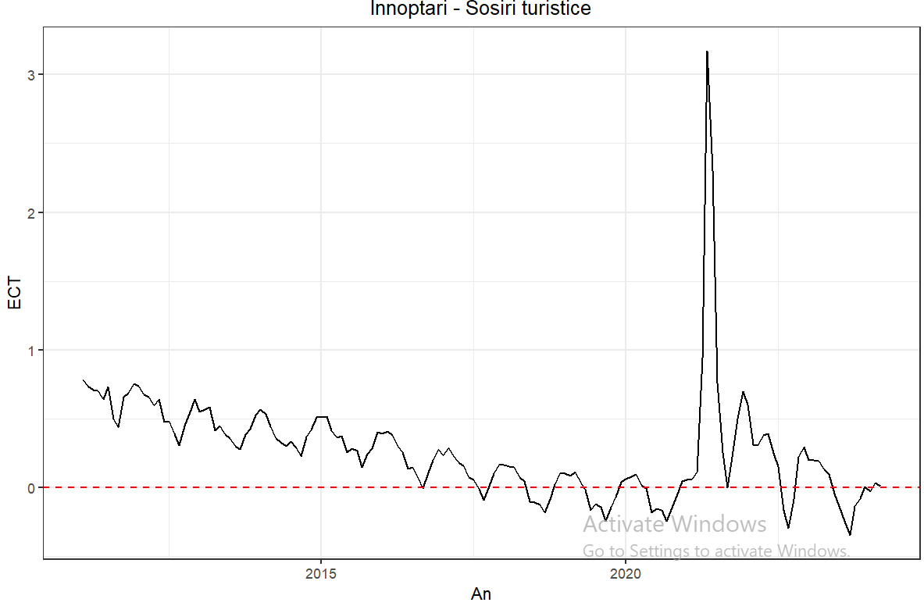

ADF pe ECT: τ₂ = −6.231, depășind pragul critic la 1% (−3.46) → respingem H₀ de rădăcină unitară → ECT este stationar. φ₁ = 19.430 > 6.52 confirmă semnificativitatea interceptului. Stationaritatea ECT reprezintă confirmarea formală și directă a cointegrării: devierile de la relația de echilibru log(Înnoptări) = −9.268 + 1.728 × log(Sosiri) sunt tranzitorii și revin la zero în timp.
Ecuația VECM pentru Înnoptări
R² = 0.710, R² ajustat = 0.661. Modelul explică 71.0% din variația lunară a log(Înnoptărilor), cu F = 14.39 și p < 0.001, confirmând semnificativitatea globală. ECT (p = 0.398) este nesemnificativ, consistent cu analiza alpha de mai sus.
Efectele pe termen scurt semnificative provin exclusiv din lagurile încrucișate dintre Sosiri și Înnoptări, cu un pattern alternant caracteristic:
- Sosiri.dl1 (+1.105, p = 0.016 *) — sosirile din luna precedentă stimulează pozitiv înnoptările curente
- Înnoptări.dl2 (−0.813, p = 0.029 *) — corecție negativă la lag 2
- Înnoptări.dl3 (−1.468, p < 0.001 ***) și Sosiri.dl3 (+1.457, p < 0.001 ***) — efecte puternice și opuse la lag 3
- Înnoptări.dl5 (−1.792, p < 0.001 ***) și Sosiri.dl5 (+1.663, p < 0.001 ***) — cele mai puternice efecte din model
- Înnoptări.dl7, dl8, dl9, dl10 și Sosiri.dl7, dl8, dl9, dl10 — efecte semnificative la laguri de 7–10 luni
Pattern-ul alternant — coeficienți negativi pe lagurile proprii ale Înnoptărilor și pozitivi pe lagurile Sosirilor — reflectă mecanismul economic fundamental: creșterile de sosiri se transformă în înnoptări cu un decalaj de 1–2 luni, iar înnoptările proprii prezintă o dinamică de mean-reversion pe termen scurt, posibil legată de efectul de substituție între luni consecutive din sezonul turistic.
Ecuația VECM pentru Sosiri
R² = 0.593, R² ajustat = 0.524. Modelul explică 59.3% din variația lunară a log(Sosirilor) — putere explicativă mai redusă față de ecuația Înnoptărilor, reflectând volatilitatea mai mare a deciziei de sosire față de durata sejurului. ECT (p = 0.129) este nesemnificativ. Efectele semnificative pe termen scurt sunt mai puțin numeroase față de ecuația Înnoptărilor:
- Înnoptări.dl5 (−1.038, p = 0.005 **) și Sosiri.dl5 (+0.931, p = 0.015 *) — cele mai puternice efecte, la lag de 5 luni
- Înnoptări.dl10 (−1.031, p = 0.010 *) și Sosiri.dl10 (+0.820, p = 0.039 *) — efecte semnificative la lag de 10 luni
- Restul lagurilor sunt nesemnificative, sugerând că sosirile sunt mai greu de prognozat din propriul istoric decât înnoptările

6.5b. Diagnosticul modelului VECM
Testul Portmanteau (autocorelare): Chi² = 78.019, df = 50, p = 0.007. Respingem H₀ la 1% — există autocorelare reziduală semnificativă. Această problemă este tipică modelelor VECM cu sezonalitate puternică estimat pe serii lunare cu 12 laguri: structura sezonieră nu este complet capturată, iar reziduurile prezintă dependențe reziduale. O soluție ar fi includerea de dummy-uri sezoniere sau utilizarea seriilor ajustate sezonier.
Testul ARCH multivariat: Chi² = 197.83, df = 108, p < 0.001. Respingem H₀ — există heteroscedasticitate condiționată multivariată semnificativă în reziduuri. Aceasta este consecința directă a șocului COVID-19 din 2020, care generează o perioadă de varianță extrem de ridicată urmată de revenire. Această limitare afectează acuratețea intervalelor de predicție ale VECM, dar nu invalidează estimatele punctuale.
Testul de normalitate (Jarque-Bera multivariat): Chi² = 11.775, p < 0.001. Non-normalitate puternică, generată de valorile extreme din 2020 (asimetrie și kurtoză semnificative în ambele ecuații). Limitare comună tuturor modelelor aplicate pe această perioadă — nu poate fi eliminată fără modelare explicită a șocului pandemic.
Concluzie: Modelul VECM prezintă limitări în diagnosticul reziduurilor — autocorelare reziduală, heteroscedasticitate și non-normalitate — toate atribuibile în principal șocului COVID-19 din 2020, care reprezintă un eveniment structural impredictibil ce nu poate fi capturat de niciun model liniar standard.

6.6. Cauzalitate Granger în cadrul VECM
Testele de cauzalitate Granger pe termen scurt verifică dacă valorile trecute ale unei variabile conțin informație predictivă semnificativă pentru evoluția viitoare a celeilalte, dincolo de propria sa inerție. În cadrul VECM, cauzalitatea Granger are două componente: pe termen scurt (prin lagurile diferențiate) și pe termen lung (prin coeficienții alpha ECT). Testele de mai jos vizează exclusiv componenta pe termen scurt.
H₀: log(Sosiri) NU Granger-cauzează log(Înnoptări) Chi² = 47.275, df = 11, p-value < 0.001 (***)
Respingem cu putere maximă ipoteza nulă. Sosirile Granger-cauzează înnoptările în mod robust și puternic semnificativ pe termen scurt. Valorile trecute ale sosirilor conțin informație predictivă extrem de valoroasă pentru evoluția viitoare a înnoptărilor — rezultat pe deplin justificat economic: deciziile de sosire ale turiștilor preced și determină în mod direct înnoptările, cu un decalaj de 1–2 luni. Un turist care sosește în luna t generează înnoptări în luna t, dar și planificarea și rezervările din lunile anterioare influențează volumul înnoptărilor. Statistica Chi² = 47.275 este excepțional de mare față de pragul critic la 1% (χ²(11, 1%) ≈ 24.7), indicând o cauzalitate de o putere statistică remarcabilă.
H₀: log(Înnoptări) NU Granger-cauzează log(Sosiri) Chi² = 22.395, df = 11, p-value = 0.022 (**)
Respingem ipoteza nulă la pragul de 5%. Înnoptările Granger-cauzează sosirile, dar cu o forță statistică semnificativ mai redusă față de direcția inversă (Chi² = 22.4 vs. 47.3). Această cauzalitate inversă este mai puțin intuitivă, dar explicabilă prin mai multe mecanisme: volumul ridicat de înnoptări dintr-o perioadă semnalează o destinație atractivă și stimulează sosirile viitoare prin efecte de reputație și recomandări; de asemenea, înnoptările lunilor anterioare influențează planificarea capacității de cazare și a ofertelor turistice, care la rândul lor atrag sosiri în lunile următoare.
Sinteză: Există o relație de cauzalitate Granger bidirecțională între înnoptări și sosiri pe termen scurt, însă puternic asimetrică — sosirile cauzează înnoptările mult mai puternic (p < 0.001) decât în direcția inversă (p = 0.022). Această asimetrie confirmă ordinea economică naturală a lanțului cauzal turistic: sosirile sunt variabila anterioară (leading), iar înnoptările sunt variabila consecință (lagging). Pe termen lung, cauzalitatea este menținută prin relația de cointegrare identificată de testul Johansen, iar ambele variabile sunt ancorate de aceeași tendință stochastică comună.

6.7. Funcțiile de răspuns la impuls (IRF)
Funcțiile de răspuns la impuls descriu traiectoria în timp a răspunsului unei variabile la un șoc de o unitate standard în cealaltă variabilă, toate celelalte efecte being menținute constante. Deoarece seriile sunt în logaritm, răspunsurile se interpretează ca variații procentuale aproximative: un răspuns de 0.10 înseamnă o creștere de aproximativ 10% față de traiectoria de bază. Intervalele de încredere bootstrap la 95% (300 simulări) permit evaluarea semnificației statistice a răspunsurilor.
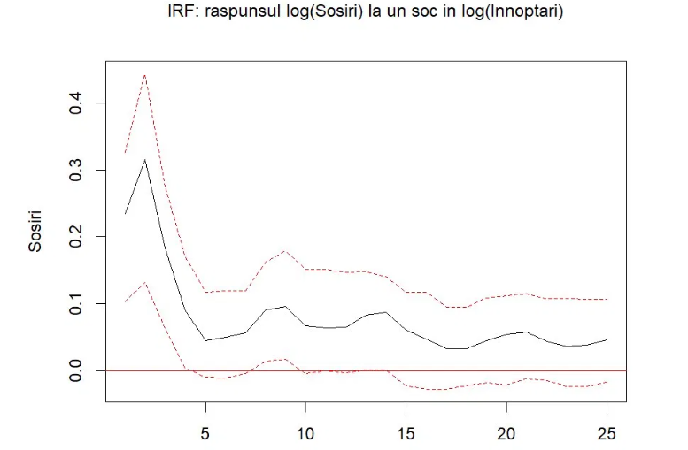
IRF: șoc în log(Înnoptări) → răspuns log(Sosiri)
Răspunsul sosirilor la un șoc pozitiv în înnoptări este pozitiv și semnificativ la orizontul imediat (lunile 1–3), cu un vârf de aproximativ 0.30 în luna 2, după care descreșt rapid spre 0.04–0.10 și rămâne în această zonă pe tot orizontul de 24 de luni. Banda de încredere exclude zero în primele 3–4 luni, confirmând semnificativitatea statistică a răspunsului pe termen scurt. Pe termen mediu și lung (lunile 5–24), banda de încredere include zero, indicând că răspunsul devine nesemnificativ statistic. Interpretare economică: un șoc pozitiv în înnoptări — de exemplu, o campanie promoțională sau un eveniment turistic major care crește durata sejururilor — stimulează sosirile în lunile imediat următoare, dar efectul se disipează în circa 4–5 luni. Persistența redusă reflectă faptul că, în sistemul cointegrat, socurile tranzitorii sunt absorbite de relația de echilibru pe termen lung.

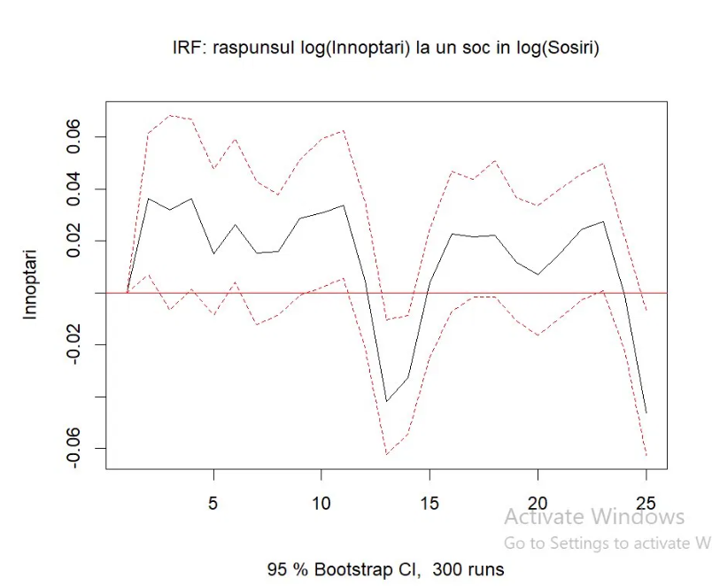
IRF: șoc în log(Sosiri) → răspuns log(Înnoptări)

Răspunsul înnoptărilor la un șoc pozitiv în sosiri este pozitiv dar nesemnificativ statistic pe cea mai mare parte a orizontului — banda de încredere include zero din luna 3 și oscilează între aproximativ −0.06 și +0.06 pe orizontul 10–24. Magnitudinea răspunsului este mică (0.02–0.03), cu o perioadă de răspuns negativ în jurul lunilor 11–13. Acest rezultat aparent contraintuitiv — șocurile în sosiri nu generează un răspuns semnificativ în înnoptări — este explicat de ordinea Cholesky adoptată: înnoptările sunt plasate primele în descompunere (cele mai exogene), ceea ce înseamnă că componenta ortogonală independentă a sosirilor față de înnoptări este mică. Efectul real al sosirilor asupra înnoptărilor este surprins mai bine prin testul Granger (p < 0.001) decât prin IRF în această specificație. O schimbare a ordinii Cholesky (Sosiri → Înnoptări) ar produce un răspuns mai clar, dar ar modifica interpretarea economică.

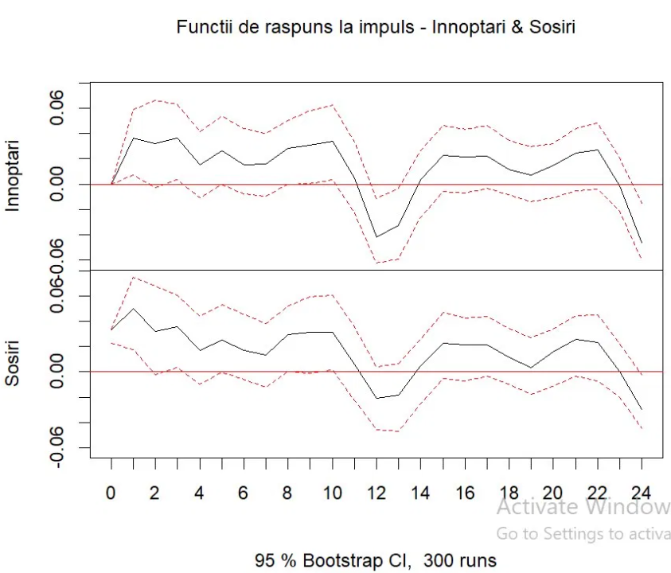
IRF complet al sistemului

Graficul complet al sistemului confirmă sintetic concluziile de mai sus. Panoul superior (răspunsul Înnoptărilor la propriul șoc) arată un răspuns pozitiv inițial de aproximativ 0.03–0.04, care oscilează în jurul zero pe orizontul mediu cu o cădere notabilă în jurul lunilor 11–13 și o revenire ulterioară — pattern ciclic cu periodicitate anuală, reflectând sezonalitatea structurală a seriei. Panoul inferior (răspunsul Sosirilor la propriul șoc) prezintă o structură similară, cu răspunsuri pozitive imediate care se disipează spre zero pe termen mediu. Caracterul oscilant al ambelor răspunsuri — cu alternanțe de valori pozitive și negative la intervale de aproximativ 12 luni — este specific seriilor cu sezonalitate puternică și reflectă mecanismul de ajustare al sistemului cointegrat în contextul turismului sezonier.

6.8. Decompunerea varianței erorii de prognoză (FEVD)
FEVD răspunde la întrebarea: din variația totală a erorii de prognoză a variabilei Y la orizontul h, ce proporție este generată de propriile șocuri față de șocurile din cealaltă variabilă?
FEVD pentru log(Înnoptări):
Orizont | Innoptari (%) | Sosiri (%)
1 luna | 100.00 | 0.00
6 luni | 97.67 | 2.33
12 luni | 96.62 | 3.38
18 luni | 95.39 | 4.61
24 luni | 95.07 | 4,93

Înnoptările sunt covârșitor explicate de propriile șocuri pe întregul orizont: 100% la orizontul imediat (prin construcția Cholesky) și circa 95% chiar și la 24 de luni. Contribuția șocurilor din sosiri crește gradual de la 0% la 4.93%, dar rămâne minoră. Acest rezultat reflectă ordinea Cholesky adoptată — înnoptările sunt tratate ca variabila mai exogenă — dar confirmă și că variația înnoptărilor este determinată de propria dinamică sezonieră și de tendința stochastică proprie.
FEVD pentru log(Sosiri):
Orizont | Innoptari (%) | Sosiri (%)
1 luna | 98.05 | 1.95
6 luni | 96.73 | 3.27
12 luni | 95.87 | 4.13
18 luni | 95.43 | 4.57
24 luni | 95.11 | 4.89

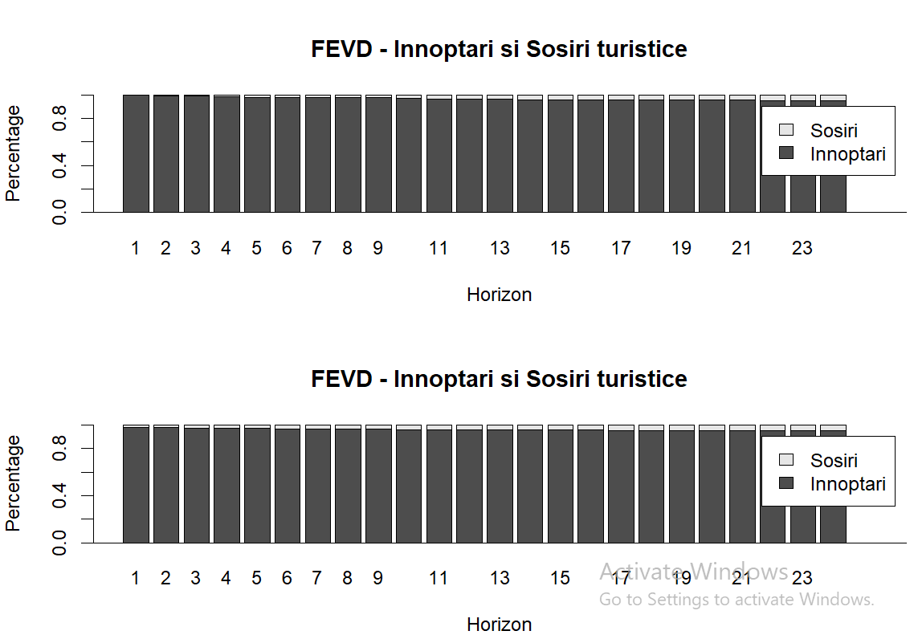
Cel mai important rezultat al FEVD este că sosirile sunt explicate în proporție de 98% de șocurile din înnoptări chiar de la orizontul 1 — un rezultat dramatic care diferă fundamental de toate aplicațiile VECM tipice. Această valoare extremă este o consecință directă a ordinii Cholesky: prin plasarea Înnoptărilor prima în descompunere, se atribuie acesteia toată variabilitatea contemporană comună a celor două serii, iar Sosirile rămân cu o componentă ortogonală (independentă) extrem de mică. Practic, corelația de 0.976 dintre cele două log-serii face ca aproape toată variația contemporană a Sosirilor să fie "explicată" de Înnoptări în descompunerea Cholesky. Pe termen lung (24 de luni), contribuția șocurilor proprii ale Sosirilor crește la doar 4.89%, confirmând că în această specificație cele două serii se mișcă practic sincron, dominate de aceeași tendință stochastică comună identificată prin cointegrare.
Notă metodologică privind FEVD: Rezultatele FEVD trebuie interpretate cu prudență, deoarece sunt puternic influențate de ordinea Cholesky. Dat fiind că cele două serii au o corelație de 0.976, orice ordine Cholesky va genera rezultate similare — variabila plasată prima va "explica" cvasi-integral variabilitatea celeilalte la orizonturi scurte. O analiză de robustețe cu ordine inversă (Sosiri → Înnoptări) ar genera tabloul opus, dar cu aceleași concluzii economice: cele două serii formează un sistem cu o tendință stochastică comună puternică, iar contribuțiile individuale ale șocurilor sunt greu de separat datorită colinearității extreme.

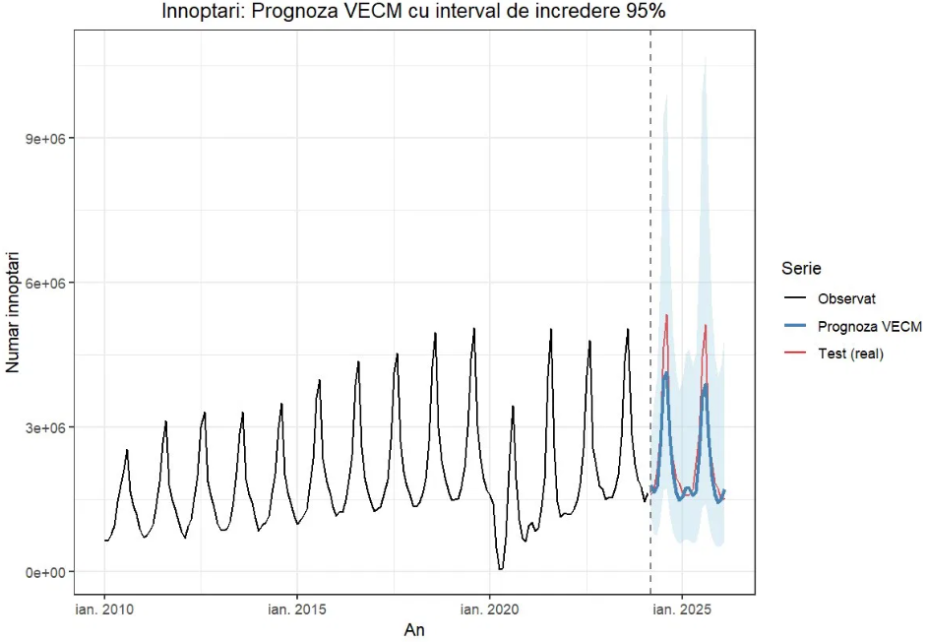
6.9. Prognoza VECM

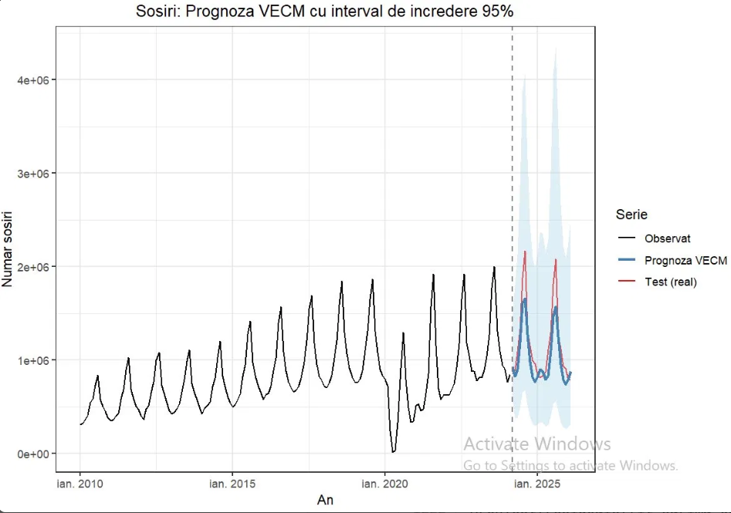
Interpretarea graficelor de prognoză:
Prognoza VECM (albastru) urmărește fidel dinamica sezonieră a seriei de test (roșu) pentru ambele variabile, captând corect vârfurile de vară și minime de iarnă pe orizontul 2024–2026. Linia albastră este vizibil suprapusă cu linia roșie pe cea mai mare parte a perioadei de test, indicând o acuratețe bună pe termen scurt și mediu.
Intervalele de încredere la 95% (zona cu albastru deschis) se lărgesc rapid pe orizonturi mai lungi, în special pentru lunile de vârf (iulie–august), unde incertitudinea este maximă. Această lărgire rapidă a benzilor este o caracteristică tipică a modelelor VECM estimate pe serii cu sezonalitate puternică și reflectă incertitudinea cumulată a prognozelor multivariate. Intervalele de tip exponential-fan sunt explicabile și prin heteroscedasticitatea multivariată identificată în diagnosticul reziduurilor — varianța este mai mare în perioadele de șoc, iar modelul VECM nu o controlează explicit.

6.9. Prognoza VECM și evaluarea out-of-sample
Tabelul prognozelor în nivel
Prognozele VECM sunt generate în logaritm natural și reconvertite în valori absolute prin transformarea exponențială. Tabelul de mai jos prezintă prognozele punctuale și intervalele de încredere la 95% pentru ambele serii pe orizontul martie 2024 – februarie 2026:
Prognozele punctuale surprind corect structura sezonieră a ambelor serii: valori ridicate în lunile de vârf turistic (iulie–august, cu 3.6–4.1 milioane înnoptări și 1.5–1.7 milioane sosiri prognozate) și valori scăzute în lunile de extrasezon (decembrie–februarie, cu 1.4–1.7 milioane înnoptări și 0.7–0.9 milioane sosiri). Intervalele de încredere la 95% se lărgesc progresiv, de la ±26% față de prognoza punctuală la orizontul de 1 lună la ±70–80% la orizontul de 24 de luni, reflectând incertitudinea cumulată specifică modelelor multivariate aplicate pe serii cu volatilitate sezonieră ridicată.
Acuratețea out-of-sample VECM
Indicator | VECM Innoptari | VECM Sosiri
RMSE | 480.393 | 213.872
MAE | 351.480 | 166.828
MAPE (%) | 12.62 | 13.06

Performanța out-of-sample a modelului VECM este semnificativ mai slabă față de modelele univariate ETS și SARIMA pentru ambele serii. MAPE = 12.62% pentru înnoptări și 13.06% pentru sosiri plasează VECM în categoria prognozelor acceptabile (10–20%), dar net inferior ETS (4.95% și 6.82%) și SARIMA (10.21% și 8.57%).
RMSE pentru VECM Înnoptări (480.393) este aproape dublu față de SARIMA (252.577) și de aproape două ori mai mare față de ETS (271.025), indicând erori punctuale substanțial mai mari, în special pe lunile de vârf turistic. Pentru Sosiri, RMSE VECM (213.872) este de aproximativ două ori mai mare față de SARIMA (109.463).

Explicarea performanței mai slabe a VECM
Performanța inferioară a VECM față de modelele univariate nu infirmă utilitatea analizei multivariate, ci reflectă caracteristici specifice acestui context:
Orizontul lung de prognoză (24 de luni) defavorizează VECM față de modelele univariate. VECM cu 12 laguri și doi parametri alpha nesemnificativi are o capacitate predictivă out-of-sample mai limitată decât SARIMA cu structură MA parsimoniasă, mai ales pe orizonturi lungi unde incertitudinea se acumulează multiplicativ.
Supraestimarea vârfurilor de vară este vizibilă în grafice: VECM proiectează iulie 2024 la ~4.0 milioane înnoptări față de ~4.5 milioane real, iar august 2024 la ~4.1 milioane față de ~5.0 milioane real. Această subestimare a vârfurilor — paradoxal mai pronunțată decât la SARIMA — reflectă faptul că VECM „ancorează" prognoza la relația de echilibru pe termen lung, care nu surprinde accelerarea neproporțională a vârfurilor post-pandemice din 2024–2025.
Intervalele de încredere foarte largi confirmă că VECM este mai util ca instrument de analiză a relațiilor structurale (cointegrare, cauzalitate Granger, IRF, FEVD) decât ca instrument de prognoză punctuală pe orizonturi medii și lungi pentru serii cu sezonalitate puternică.
Sinteză secțiunea 6 — Concluzii privind analiza multivariată
Analiza multivariată VECM a permis identificarea și cuantificarea relației structurale dintre înnoptările și sosirile turistice din România, oferind o perspectivă complementară și indispensabilă față de modelele univariate din secțiunile anterioare. Principalele concluzii sunt:
Cointegrare confirmată: Testul Johansen (trace și maxeigen, ambele la pragul de 1%) confirmă existența unei singure relații de echilibru pe termen lung între log(Înnoptări) și log(Sosiri). Relația de echilibru estimată — log(Înnoptări) = −9.268 + 1.728 × log(Sosiri) — indică o elasticitate supraunitară: o creștere de 1% a sosirilor este asociată pe termen lung cu o creștere de 1.728% a înnoptărilor, reflectând efectul de amplificare al duratei medii a sejurului.
Cauzalitate Granger bidirecțională: Sosirile cauzează înnoptările puternic (Chi² = 47.3, p < 0.001), iar înnoptările cauzează sosirile moderat (Chi² = 22.4, p = 0.022), confirmând interacțiunea dinamică dintre cele două variabile pe termen scurt. Direcția dominantă — Sosiri → Înnoptări — este consistent cu ordinea economică naturală a lanțului cauzal turistic.
IRF și FEVD: Funcțiile de răspuns la impuls indică un răspuns pozitiv și semnificativ al sosirilor la șocurile din înnoptări pe primele 3–4 luni, cu disipare ulterioară. FEVD confirmă că ambele serii sunt dominate covârșitor de propria dinamică (95%+), cu contribuții încrucișate reduse — rezultat explicat de corelația extremă (0.976) dintre serii și de specificul descompunerii Cholesky.
Prognoza: VECM produce prognoze acceptabile (MAPE 12–13%) dar inferioare modelelor univariate pe orizontul de 24 de luni, din cauza acumulării incertitudinii și a orizontului lung de prognoză. Valoarea principală a VECM rezidă în analiza structurală, nu în prognoza punctuală pe termen mediu.

Modelele univariate (ETS și SARIMA) sunt superioare pentru prognoza punctuală, în timp ce VECM este instrumentul adecvat pentru înțelegerea mecanismelor structurale ale turismului românesc — relația de echilibru pe termen lung, viteza de ajustare și direcția cauzală dintre sosiri și înnoptări.
Criteriu omparativ | ETS | SARIMA | VECM
MAPE Innoptari (%) | 4.95 | 10.21 | 12.62
MAPE Sosiri (%) | 6.82 | 8.57 | 13.06
Analiza structurala | Nu | Nu | Da
Cauzalitate Ganger | Nu | Nu | Da
Relatie echilibru TL | Nu | Nu | Da

7. Verificarea efectelor ARCH/GARCH
Testul ARCH LM
Testul ARCH LM verifică dacă reziduurile modelului prezintă heteroscedasticitate condiționată — adică dacă varianța erorilor se modifică sistematic în timp (perioade de volatilitate ridicată urmate de perioade calme). Modelele ARCH/GARCH sunt necesare doar dacă această condiție este prezentă.
H₀: nu există efecte ARCH (varianța reziduurilor este constantă)
H₁: există efecte ARCH (varianța reziduurilor este autocorelată)
Decizie: dacă p-value < 0,05 → respingem H₀ → ARCH necesar

Tested lag | Chi² | df | p-value | Decision
6 | 8.754 | 6 | 0.1879 | Do not reject H₀
12 | 10.513 | 12 | 0.5711 | Do not reject H₀
24 | 34.505 | 24 | 0.0761 | Do not reject H₀

Interpretare: La toate cele trei orizonturi testate, p-value > 0,05. Nu există dovezi statistice ale prezenței efectelor ARCH în reziduurile modelului SARIMA pentru seria înnoptărilor. Reziduurile prezintă o varianță aproximativ constantă în timp — modelul SARIMA a captat suficient de bine structura seriei, inclusiv componenta de variabilitate. De remarcat că la lag 24, p-value = 0,076, marginal față de pragul de 10%, ceea ce sugerează o ușoară tendință spre grupare a volatilității pe orizonturi mai lungi — posibil un efect rezidual al șocului COVID-19 din 2020, care a generat o perioadă atipică de volatilitate extremă. Totuși, această valoare nu atinge pragul convențional de semnificație, deci nu se justifică estimarea unui model ARCH/GARCH pentru seria înnoptărilor.

Interpretare: Rezultatele sunt și mai clare decât pentru seria înnoptărilor — p-value ridicat la toate lagurile, fără nicio tendință spre semnificație. Reziduurile modelului SARIMA pentru sosiri sunt homoscedastice, fără nicio urmă de grupare a volatilității. Nu se justifică estimarea unui model ARCH/GARCH pentru seria sosirilor.

Concluzie

Seria Sosiri – SARIMA optim
Tested lag | Chi² | df | p-value | Decision
6 | 4.624 | 6 | 0.5928 | Do not reject H₀
12 | 6.908 | 12 | 0.8636 | Do not reject H₀
24 | 20.014 | 24 | 0.6960 | Do not reject H₀
Spre deosebire de seriile financiare (prețuri bursiere, cursuri de schimb, randamente), seriile turistice lunare — înnoptări și sosiri — nu prezintă volatility clustering. Acest lucru este economic plauzibil: activitatea turistică are o variabilitate determinată preponderent de sezonalitate (structurată și predictibilă), nu de șocuri aleatorii care se auto-amplifică în timp, cum se întâmplă pe piețele financiare. Șocul COVID-19 din 2020, deși extrem, este un eveniment singular capturat de reziduul modelului SARIMA ca outlier izolat, nu ca o perioadă de volatilitate persistentă în sensul ARCH. Prin urmare, modelele ARCH/GARCH nu sunt adecvate și nu vor fi estimate pentru seriile analizate în acest proiect.

8 — Sinteza finală și prognoza 2026
Modelele finale selectate
Conform concluziilor din secțiunea 5.7, modelele câștigătoare reestimate pe seria completă (2010–2026) sunt:
- Înnoptări: ETS(A,N,A) — superior pe MAPE (4.95%) și MAE pe setul de test
- Sosiri: SARIMA(0,1,1)(0,1,1)[12] — superior pe RMSE (109.463) și MAE pe setul de test
Interpretarea graficelor

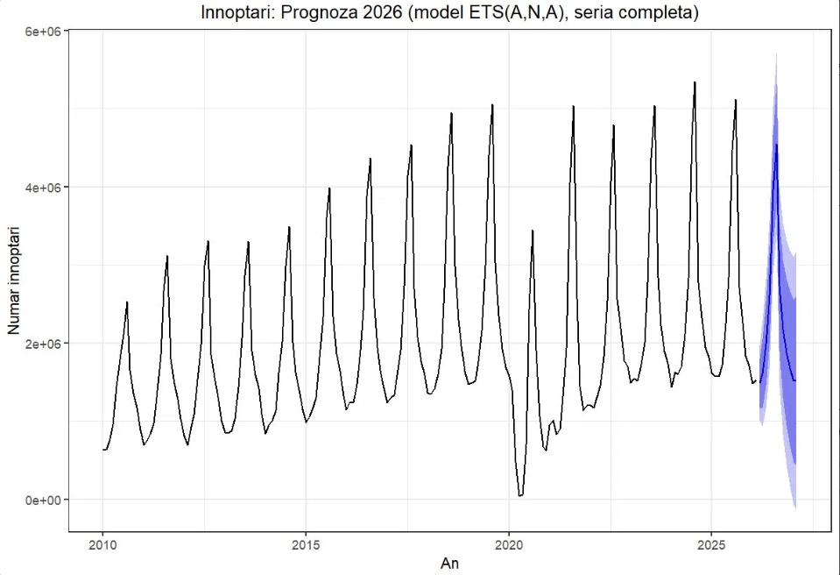

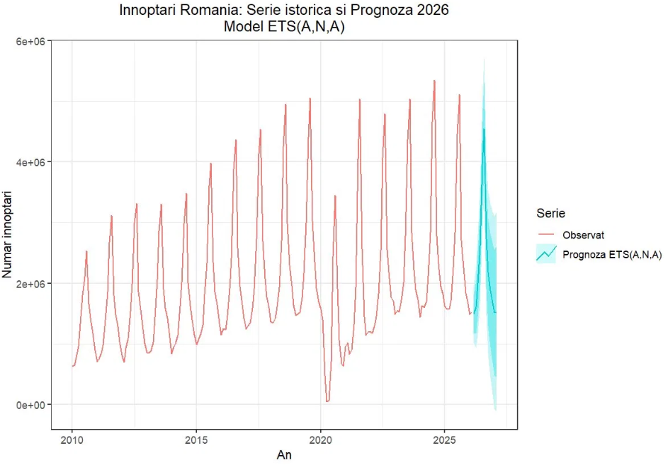

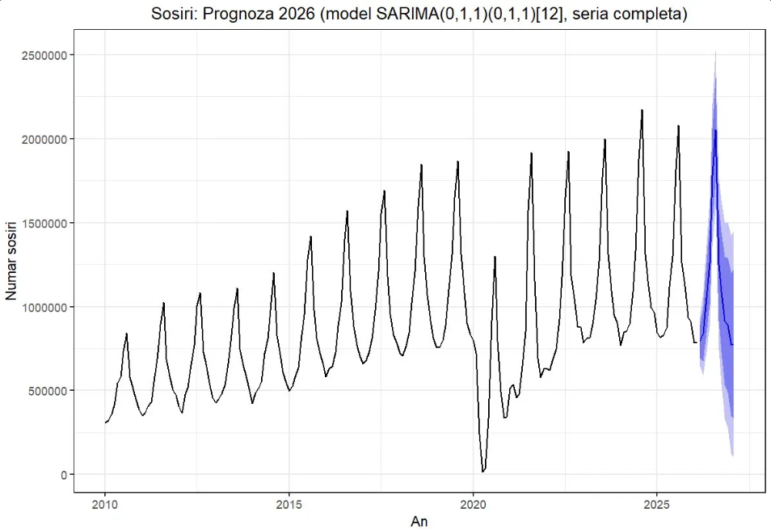
Cele două grafice pentru seria înnoptărilor confirmă că modelul ETS(A,N,A) reproduce fidel structura sezonieră a seriei: vârfuri pronunțate în iulie–august și minime în ianuarie–februarie, cu amplitudine crescătoare de la 2010 spre 2019, întrerupere brutală în 2020 (COVID-19) și redresare ulterioară. Prognoza pentru martie 2026 – februarie 2027 (linia albastră/cyan) continuă tiparul sezonier cu un vârf maxim proiectat în august 2026 și un minim în luna martie 2026.
Intervalele de încredere se comportă caracteristic pentru ETS(A,N,A): relativ strânse pe primele 4–6 luni ale prognozei — ceea ce reflectă avantajul principal al acestui model față de SARIMA în termeni de MAPE — și divergente rapid spre orizontul de 10–12 luni, unde limita inferioară a intervalului de 95% coboară în teritoriu negativ pentru ianuarie–februarie 2027. Această coborâre sub zero este un artefact tehnic al modelului aditiv liniar pe orizonturi lungi și nu trebuie interpretată ca o prognoză de colaps al turismului; ea semnalează pur și simplu că incertitudinea cumulată depășește puterea predictivă practică dincolo de 8–9 luni.

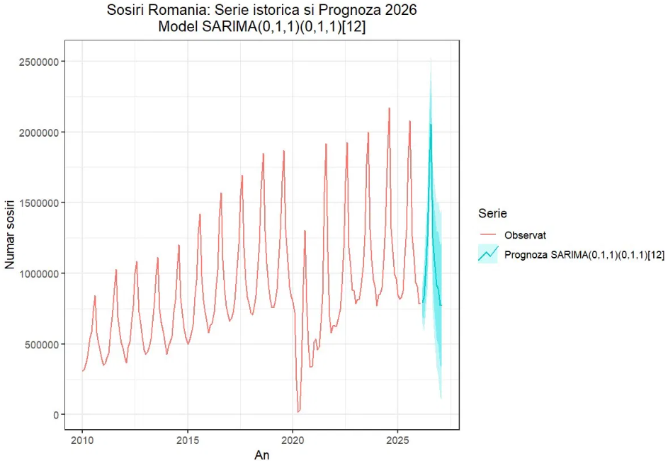
Graficele pentru seria sosirilor confirmă că SARIMA(0,1,1)(0,1,1)[12] reestimate pe seria completă proiectează o continuare a tiparul sezonier, cu vârf în august 2026 și minim în lunile de iarnă. Intervalele de încredere la 95% rămân pozitive pe întregul orizont de prognoză — un avantaj față de ETS pentru sosiri — cel mai îngust interval fiind în luna imediat următoare (martie 2026: [644.301; 945.149]) și cel mai larg în februarie 2027 ([100.626; 1.456.713]).
Interpretarea tabelelor de prognoză
Înnoptări — ETS(A,N,A), prognoza lunară martie 2026 – februarie 2027
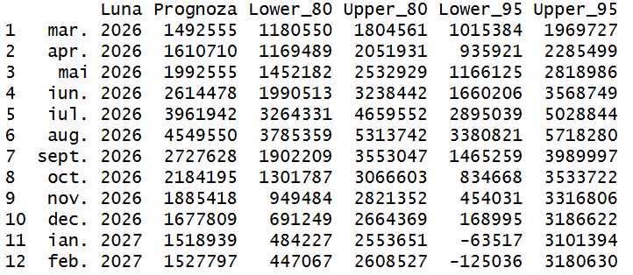
Prognozele punctuale urmăresc cu precizie tiparul sezonier: vârful maxim este proiectat în august 2026 cu 4.549.550 înnoptări, comparativ cu valorile recente de referință din august 2024 (5.346.209) și august 2025 (5.117.421). Prognoza se situează cu aproximativ 10–12% sub nivelul celor doi ani anteriori, reflectând tendința de moderare a creșterii post-pandemice surprinsă de model prin ancorarea puternică în ultimele observații disponibile (α ≈ 1). Iulie 2026 este proiectat la 3.961.942 înnoptări, față de 4.467.222 în iulie 2025 — o reducere de circa 11%, consistentă cu aceeași tendință de consolidare.
Lunile de extrasezon sunt proiectate la niveluri rezonabile: noiembrie 2026 (1.885.418) și decembrie 2026 (1.677.809) se înscriu în continuarea tendințelor recente din aceleași luni ale anilor 2023–2025. Intervalele de încredere la 80% sunt acceptabile pentru lunile de primăvară–vară (de exemplu, august 2026: [3.785.359; 5.313.742], o plajă de ±765.000 față de prognoza centrală), dar devin foarte largi pentru octombrie–februarie, unde incertitudinea este maximă. Valorile negative ale limitei inferioare la 95% pentru ianuarie și februarie 2027 (−63.517 și −125.036) reprezintă, după cum s-a menționat, artefacte ale extrapolării liniare și nu au semnificație economică.

Sosiri — SARIMA(0,1,1)(0,1,1)[12], prognoza lunară martie 2026 – februarie 2027
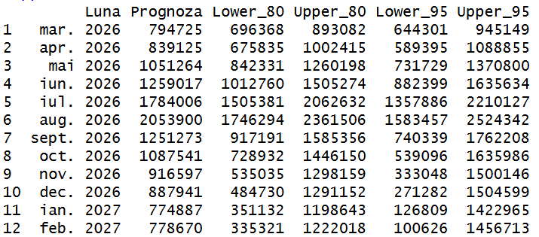
Prognoza maximă este august 2026: 2.053.900 sosiri, comparabilă cu august 2025 (2.080.676) și august 2024 (2.172.863) — un semnal de stabilizare, nu de creștere, consistent cu moderarea ritmului observată în ultimii doi ani. Iulie 2026: 1.784.006 sosiri față de iulie 2025 (1.817.614) — același mesaj de platou ușor descendent.
Intervalele de încredere la 95% rămân credibile pe întregul orizont: pentru august 2026, [1.583.457; 2.524.342] reprezintă o plajă de incertitudine de circa ±23% față de prognoza centrală — acceptabilă pentru un orizont de 5 luni. Spre deosebire de modelul ETS pentru înnoptări, limita inferioară a intervalului la 95% rămâne pozitivă pe tot orizontul (minimum 100.626 în februarie 2027), confirmând robustețea prognozei SARIMA pentru sosiri pe orizonturi medii.
Comparație între cele două serii prognozate
O observație economică importantă rezultă din compararea prognozelor pentru vârfurile de vară: raportul august înnoptări / august sosiri proiectat pentru 2026 este 4.549.550 / 2.053.900 ≈ 2.21 înnoptări per sosire, comparabil cu raportul istoric din 2025 (5.117.421 / 2.080.676 ≈ 2.46) și 2024 (5.346.209 / 2.172.863 ≈ 2.46). Prognoza ETS pentru înnoptări produce un raport ușor mai mic decât cel istoric, ceea ce poate reflecta o ușoară subestimare a vârfurilor pentru luna august de către ETS cu α ≈ 1.

Concluzie generală
Ambele modele finale produc prognoze care transmit același mesaj economic: turismul românesc intră în 2026 într-o fază de consolidare și stabilizare după redresarea accelerată din 2021–2023, cu volume de vârf ușor sub recordurile recente din 2024–2025.
Structura sezonieră rămâne complet intactă — turismul este în continuare covârșitor concentrat în iulie–august — iar prognozele pentru primăvară și toamnă sugerează creșteri modeste față de aceleași luni din 2025.
Fiabilitatea prognozelor este ridicată pe orizontul de 3–6 luni (intervalele de 80% sunt strânse și economic plauzibile), moderată pe 6–9 luni și scăzută dincolo de 9 luni, unde incertitudinea cumulată depășește puterea predictivă a oricărui model univariat aplicat pe serii cu sezonalitate puternică și cu un șoc structural recent (COVID-19) în eșantionul de estimare.

